Преобразователь частоты серии HV10
Руководство пользователя

ХНК Электрик Лимитед
Содержание
- Технические показатели и характеристики продукции.......................................... ................................................. ...2
  - Описание модели................................................................... ................................................. ............................................ 4
  - Номинальные данные................................................... ................................................. ................................................. ...... 4
  - Периферийные устройства..................................................... ................................................. ................................................. .... 5
- Установка и подключение инвертора..................................................... ................................................. .............................6
  - Вопросы, требующие внимания при установке.......................................... ................................................. ...... 6
  - Контурный рисунок ................................................................ ................................................. ...................................... 7
  - Основная рабочая проводка .................................................. ................................................. ...................................9
  - клемма для управления контуром.......................................... ................................................. ......................... 9
  - Вопросы, требующие внимания при подключении....................................... ................................................. ........... 11
- Эксплуатация и отображение ...................................................... ................................................. ......................................12
3.1 Описание панели управления..................................................... ................................................. ................................12
    - Иллюстрация панели управления..................................................... ................................................. ......................12
    - Описание кнопок ..................................................... ................................................. ................................................12
    - Описание функционального индикатора....................................... ................................................. ...................12
3.2 Операционные процедуры................................................................... ................................................. ................................13
    - Настройки параметров...................................................... ................................................. ......................................13
    - Сброс ошибки ...................................................... ................................................. ................................................. 13
1. Режим и формат RTU ................................................ ................................................. ......................................14
2.Описание кода функции чтения и записи: ........................................ .............................................. 14
3.Регистрационный адрес.......................................................... ................................................. ................................................14
4.Описание параметра адреса протокола связи: ........................................ ............................ 14
      - 03H Режим чтения: ........................................... ................................................. ............................. 16
      - Режим записи 06H ................................................................ ................................................. ................................17
- Исключения и их обработка.......................................... ................................................. ...................................... 19
- Инструкции по параметрам ...................................................... ................................................. ......................................20
- Описание параметра................................................................... ................................................. ......................................35
  - группа основных рабочих параметров ...................................... ................................................. ................. 35
  - группа-вспомогательные рабочие параметры..................................... ................................................. ........... 40
  - группа аналоговых и цифровых входных и выходных параметров........................................ ................................................46 03 группа - ПИД-параметры ....................................... ................................................. ................................ 53
  - группа - параметры расширенных функций ...................................... ................................................. ..........57
  - Группа - параметры защитной функции....................................... ................................................. ........ 60 Группа 06: параметры связи ................................................ ................................................. ...............63
07 Групповые параметры дополнительных функций ...................................... ................................................. 0,65
Гарантийный договор ................................................................ ................................................. ................................................70

I. Технические показатели и характеристики продукции
Вход | Рейтинг Напряжение Частота |  | , | Трехфазный (серия G3/G4) 380–480 В, 50/60 Гц Одно- и  трехфазный (серия G1-2/G2) 220 В: 50/60 Гц Однофазный (серия G1-1) 120 В: 50/60 Гц
 | Допустимый диапазон  изменение напряжения |  |  | Трехфазный (серия G3): 380~440 В~ (-15%~+10%)  Трехфазный (серия G4): 460~480 В~ (-15%~+10%)  Одно- и трехфазный (G11-2/ Серия G2): AC220V±15%  Однофазный (серия G1-1): 120 В переменного тока ± 15%
Вывод | Напряжение |  |  | Серия G1-1: 0〜220В；серии Г1-2/Г2; 0〜220В, серия G3; 0〜440 В, серия G4; 0〜480 В
 | Частота |  |  | 0〜999,9 Гц
 | Перегрузочная способность |  |  | 110% долгосрочный；150% 1 минута；180% 5 секунд
Режим управления |  |  |  | Управление V/F, векторное управление
 | Настройка частоты  разрешающая способность |  |  | Аналоговый вход | 0,1% от максимальной выходной частоты
 |  |  |  | Цифровые настройки | 0,1 Гц
 | Точность частоты |  |  | Аналоговый вход | В пределах 0,2% от максимальной выходной частоты
 |  |  |  | Цифровой вход | В пределах 0,01% от установленной выходной частоты
 |  |  |  | Кривая V/F (напряжение частота  характеристика) | Три способа: первый - линейная кривая характеристики крутящего момента, второй - квадратичная кривая характеристики крутящего момента, а третий - заданная пользователем кривая V/F.
 |  |  |  |  | Ручная настройка: 0,0〜30,0% от номинальной мощности
Контроль  характеристики стик | Управление V/F |  |  | Повышение крутящего момента | Автоматический подъем: автоматическое определение форсированного крутящего момента в соответствии с выходным током и параметрами двигателя.
 |  |  |  | Автоматический ток и напряжение  ограничение | Будь то ускорение, замедление или стабильная работа, ток и напряжение статора двигателя могут быть автоматически определены, которые могут быть подавлены в допустимом диапазоне в соответствии с уникальным алгоритмом, чтобы свести к минимуму возможность отключения системы из-за неисправности.
 |  |  |  | частота напряжения характеристика | Автоматически регулируйте соотношение выходного напряжения и частоты в соответствии с параметрами двигателя и уникальным алгоритмом.
 |  |  |  |  | Пусковой крутящий момент:
 | Бессенсорный вектор контроль |  |  | Крутящий момент  характеристика | 100 % номинального момента при 0,5 Гц (управление V/F) 150 % номинального момента при 0,5 Гц (векторное управление)
 |  |  |  | Текущий и  Напряжение  подавление | Полнодиапазонный контроль тока с обратной связью, полностью исключающий влияние тока, с идеальной функцией подавления перегрузки по току и перенапряжению
 | Пониженное напряжение  подавление во время операция |  |  | Специально для пользователей с низким напряжением сети и частыми колебаниями напряжения сети система может поддерживать максимально возможное время работы в соответствии с уникальным алгоритмом и стратегией распределения остаточной энергии даже в диапазоне ниже допустимого напряжения.
 | Многоступенчатая скорость  операция |  |  | 7-ступенчатое программируемое многоступенчатое управление скоростью и несколько режимов работы являются дополнительными.
 | ПИД-регулятор Связь RS485 |  |  | Встроенный ПИД-регулятор (предустановленная частота). Стандартная конфигурация Функция связи RS485, можно выбрать несколько протоколов связи, с функцией синхронного управления связью
 |  |  |  |  | Напряжение постоянного тока 0〜10 В, постоянный ток 0〜20 мА (верхний и нижний пределы
 | Настройка частоты |  |  | Аналоговый вход | опциональны)
 |  |  |  |  | Также можно выполнить настройку панели управления, настройку интерфейса RS485, настройку
 |  |  |  | Цифровой вход | терминала UP/DW и различные комбинированные настройки с аналоговым входом.
 |  |  |  | Цифровой выход | 1 выход OC и 1 релейный выход (TA,TC), до 17 функций
Типичный функция | Выходной сигнал
 |  |  |  | Аналоговый выход | 1 AO, выходной диапазон может быть гибко установлен между 0〜20 мА или 0〜10 В, который может реализовать выход, такой как заданная частота и выходная частота и т. д.
 | Автоматическое напряжение стабилизирующая операция |  |  | В зависимости от потребностей можно выбрать три режима: динамическая стабилизация напряжения, статическая стабилизация напряжения и стабилизация без напряжения, чтобы получить наиболее стабильный эффект работы.
 | Ускорение /  время торможения  параметр |  |  | 0,1 с〜999,9 мин можно установить непрерывно
 | Тормоз | Энергия потребление |  | Стартовое напряжение торможения с потреблением энергии, обратное дифференциальное напряжение и скорость торможения с потреблением энергии можно непрерывно регулировать

 |  | торможение
 |  |  | Начальная частота торможения постоянным током во время остановки: 0,00〜 [00.05] частота верхнего предела
 |  | тормоз постоянного тока | Время торможения: 0,0〜30,0 с; Тормозной ток: 0,0%〜50,0% от номинального напряжения двигателя
 | Низкий уровень шума |  | Несущая частота плавно регулируется в диапазоне от 2,0 кГц до 20,0 кГц, чтобы минимизировать шум двигателя.
 | Прилавок |  | Один внутренний счетчик удобен для системной интеграции
 |  |  | Установка верхнего и нижнего пределов частоты, операция скачка частоты, ограничение обратного хода, компенсация
 | Операционная функция |  | частоты проскальзывания, связь RS485, управление увеличением и уменьшением частоты, операция самовосстановления при отказе и т. д.
Отображать | Текущий статус |  | Выходная частота, выходной ток, выходное напряжение, скорость двигателя, заданная частота, температура модуля, настройка ПИД-регулятора, обратная связь ПИД-регулятора, аналоговый вход и выход и т. д.
 |  |  | Запишите ряд рабочих параметров, таких как выходная частота, заданная частота, выходной ток, выходное напряжение,
 | Содержание тревоги |  | напряжение постоянного тока и температура модуля во время последней неисправности.
Функция защиты |  |  | Перегрузка по току, перенапряжение, пониженное напряжение, сбой модуля, электронное термореле, перегрев, короткое замыкание, сбой внутренней памяти и т. д.
Окружающая среда  энт | Температура окружающей среды |  | - 10℃ 〜 +40℃ (при температуре окружающего воздуха 40℃ 〜50℃,Пожалуйста, используйте его на уменьшенном уровне)
 | Влажность окружающей среды |  | 5%〜95% относительной влажности, без водяного конденсата
 | Окружающие среда |  | В помещении (без прямого солнечного света, коррозии, горючих газов, масляного тумана, пыли и т. д.)
 | Высота |  | Снижение номинальных характеристик при использовании на высоте более 1000 м, каждые 1000 м снижение номинальных характеристик на 10 %.
Состав | Степень защиты |  | IP20
 | Режим охлаждения |  | Воздушное охлаждение с управлением вентилятором

1.2 Описание модели

1.2.1 Правило именования
Серия инверторов | ХВ10–  Р75  Г  3  Нет.  Напряжение  1-1  Однофазный  В  110  1-2  Однофазный  220  В  2  Трехфазный  220  В  3  Трехфазный  380  В  Нет.  Тип  инвертора  грамм  Общий  тип  п  Тип  насоса  вентилятора
Нет. | Адаптировать
Р40 | 0,4 кВт
Р75 | 0,75 кВт
1Р5 | 1,5 кВт
2R2 | 2,2 кВт
004 | 4,0 кВт
5R5 | 5,5 кВт

1.2.2 Заводская табличка
Логотип
Модель
Мощность
Вход
Вывод
МОДЕЛЬ:
МОЩНОСТЬ:
ВХОД:
ВЫВОД:
ХВ10-004Г3
4
кВт
3

фазы
переменного
тока
380

В
50

Гц/
60

Гц
3
PHAC
0
〜
380

В
8
,5
А
0
〜
500

Гц
серийный
номер
Серийный
номер:
ХНК
Электрик
Лимитед
1.3 Номинальные данные
Модель | Источник питания емкость  (КВА) | Входной ток (А) | Выходной ток  （А） | Адаптивный двигатель （кВт HP）
 | Один этап：AC220V(-15%)〜230В(+10%)，50/60 Гц
ХВ10-Р40Г1-2 | 1,7 | 6,5 | 2,5 | 0,4 | 0,5
ХВ10-Р75Г1-2 | 3.0 | 11,0 | 4.2 | 0,75 | 1
ХВ10-1Р5Г1-2 | 4,8 | 18,0 | 8,0 | 1,5 | 2
ХВ10-2Р2Г1-2 | 7.1 | 27,0 | 10,0 | 2.2 | 3
 | Три фазы：AC220V(-15%)〜230В(+10%)，50/60 Гц
ХВ10-Р40Г2 | 1 | 2,7 | 2,5 | 0,4 | 0,5
ХВ10-Р75Г2 | 1,5 | 4.9 | 4.2 | 0,75 | 1
ХВ10-1Р5Г2 | 3.0 | 9,0 | 8,0 | 1,5 | 2
ХВ10-2Р2Г2 | 4.0 | 15,0 | 10,0 | 2.2 | 3
ХВ10-004Г2 | 6,0 | 20,0 | 16,0 | 4.0 | 5
 | Три фазы：AC380V(-15%)〜440В(+10%)，50/60 Гц
ХВ10-Р75Г3 | 1,5 | 4,5 | 2,5 | 0,75 | 1
ХВ10-1Р5Г3 | 3.0 | 5,5 | 4.2 | 1,5 | 2
ХВ10-2Р2Г3 | 4.0 | 6,5 | 5,0 | 2.2 | 3
ХВ10-004Г3 | 5,9 | 11,0 | 8,5 | 4.0 | 5
ХВ10-5Р5Г3 | 7,0 | 16,0 | 13,0 | 5,5 | 7

1.4 Периферийные устройства
Модель | MCCB  (А) | Контактор (А) | Рекомендую  входная сторона  основная цепь  провод  (мм2) | Крутящий момент гаечный ключ  (Н·м) | Рекомендовать  д выходная сторона  основная цепь  провод  (мм2) | рекомендуемые  схема управления  провод  (мм2) мм2
ХВ10-Р40Г1- | 10 | 9 | 0,75 | 0,87 | 0,75 | 0,5
ХВ10-Р75Г1- | 16 | 12 | 1,5 | 0,87 | 0,75 | 0,5
ХВ10-1Р5Г1- | 32 | 25 | 2,5 | 0,87 | 1,5 | 0,5
ХВ10-2Р2Г1- | 40 | 32 | 4.0 | 0,87 | 2,5 | 0,5
ХВ10-Р40Г2 | 10 | 9 | 0,75 | 0,87 | 0,75 | 0,5
ХВ10-Р75Г2 | 10 | 12 | 1,5 | 0,87 | 1,5 | 0,5
ХВ10-1Р5Г2 | 25 | 16 | 2,5 | 0,87 | 2,5 | 0,5
ХВ10-2Р2Г2 | 32 | 25 | 2,5 | 0,87 | 2,5 | 0,5
ХВ10-004Г2 | 32 | 32 | 4.0 | 0,87 | 4.0 | 0,5
ХВ10-Р75Г3 | 10 | 9 | 0,75 | 0,87 | 0,75 | 0,5
ХВ10-1Р5Г3 | 10 | 9 | 1,5 | 0,87 | 0,75 | 0,5
ХВ10-2Р2Г3 | 10 | 9 | 2,5 | 0,87 | 1,5 | 0,5
ХВ10-004Г3 | 16 | 12 | 4.0 | 0,87 | 2,5 | 0,5
ХВ10-5Р5Г3 | 25 | 16 | 4.0 | 0,87 | 4.0 | 0,5

II. Установка и подключение инвертора

2.1 Вопросы, требующие внимания при установке
Опасность
- Перед подключением убедитесь, что входное питание отключено. Опасность поражения электрическим током и возгорания.
- Попросите специалистов-электриков выполнить электромонтажные работы. Опасность поражения электрическим током и возгорания.
- Клемма заземления должна быть надежно заземлена. Опасность поражения электрическим током и возгорания.
- После подключения терминала аварийной остановки проверьте, эффективно ли его действие. Существует опасность получения травмы. (ответственность за проводку несет пользователь)
- Не прикасайтесь непосредственно к выходной клемме. Выходная клемма преобразователя частоты напрямую связана с двигателем. Не допускайте короткого замыкания между выходными клеммами.
Опасность поражения электрическим током и короткого замыкания.
- Перед включением обязательно установите крышку клеммной колодки. При снятии крышки всегда сначала отключайте питание.
Существует опасность поражения электрическим током!
- Отключите электропитание и подождите 5-8 минут, пока оставшаяся мощность в машине практически не разрядится, прежде чем приступать к осмотру и техническому обслуживанию.
Опасность остаточного напряжения на электролитическом конденсаторе.
- Не выполняйте осмотр и техническое обслуживание непрофессиональными техниками. Существует опасность поражения электрическим током!
Внимание
- Пожалуйста, подтвердите, соответствует ли напряжение питания входящей линии номинальному
входное напряжение преобразователя частоты.
Существует опасность травм и возгорания.
- Подсоедините тормозной резистор или тормозной блок в соответствии со схемой подключения.
Опасность пожара.
- Для закрепления клемм лучше всего использовать отвертку и гаечный ключ с указанным крутящим моментом.
Опасность пожара.
- Не подключайте входной шнур питания к выходным клеммам U, V и W.
Напряжение, подаваемое на выходную клемму, может привести к внутреннему повреждению преобразователя частоты.
- Не снимайте крышку передней панели, при
проводка.
Может привести к внутреннему повреждению инвертора.

2.2 Контурный рисунок
а. Габаритные размеры основания клавиатуры
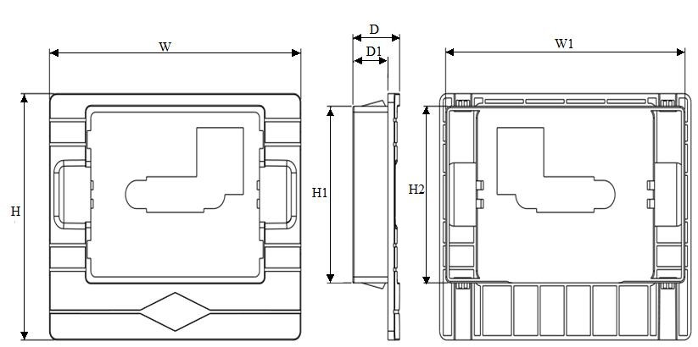
Правая сторона Лицевая сторона Задняя сторона
 | Размер открытия основания клавиатуры |  |  |  | толщина клавиатуры
Вт | П1 | ЧАС | H1 | Н2 | Д | Д1
105мм | 100 мм | 83мм | 59,5 мм | 59,5 мм | 19,54 мм | 14,64 мм

б. Габаритные размеры всей машины
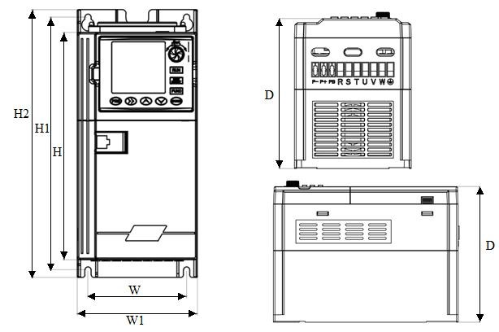
Напряжение  уровень | Модель | Габаритные строительно-монтажные размеры  （мм） |  |  |  |  |  | Масса  （кг）
 |  | Вт | H1 | Д | П1 | Н2 | Монтажное отверстие (d)
1Ф 120В | ХВ10-Р40Г1-1 | 60 | 160 | 134 | 78 | 170 | 4 | 0,9
 | ХВ10-Р75Г1-1
 | ХВ10-1Р5Г1-1
 | ХВ10-2Р2Г1-1
1Ф 220В | ХВ10-Р40Г1-2
 | ХВ10-Р75Г1-2
 | ХВ10-1Р5Г1-2
 | ХВ10-2Р2Г1-2
3 фазы 220 В | ХВ10-Р40Г2
 | ХВ10-Р75Г2
 | ХВ10-1Р5Г2
 | ХВ10-2Г2Г2
3PH  380В/460В | ХВ10-Р40Г3
 | ХВ10-Р75Г3
 | ХВ10-1Р5Г3
 | ХВ10-2Р2Г3
 | ХВ10-004Г3 | 78 | 200 | 152 | 95 | 212 | 4 | 1,3
 | ХВ10-5Р5Г3
2.3 Проводка основных операций
Проводная часть преобразователя частоты разделена на главную цепь и цепь управления. Пользователь может открыть крышку клеммы выхода/входа, и в это время можно увидеть клемму основной цепи и клемму цепи управления. Пользователь должен выполнить правильное подключение в соответствии со схемой подключения, показанной ниже.
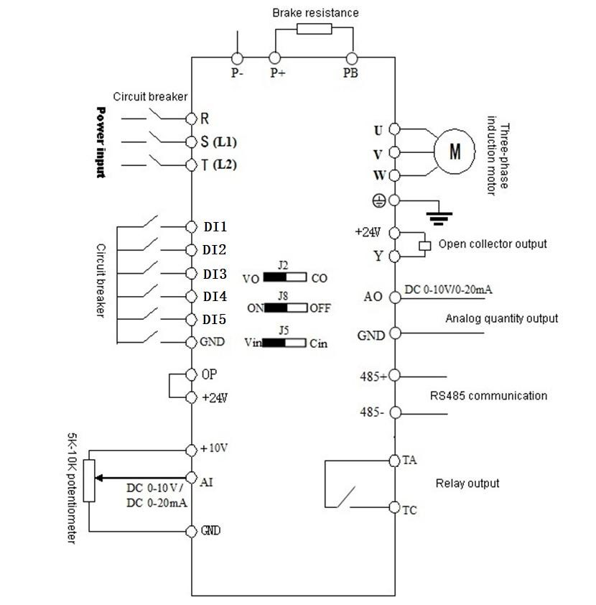

2.4 клемма для управления контуром
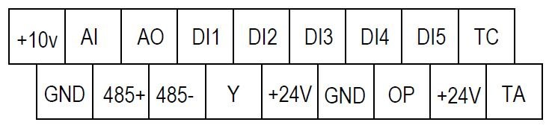

 | Терминал | Описание функции | Спецификация
Многофункциональный  DI | DI1 | Заводская настройка по умолчанию действительна, когда DI (DI1, DI2, DI3, DI4, DI5) и GND закорочены, когда OP и 24V закорочены. | ВХОД, сигнал уровня 24 В, активный высокий уровень, 5 мА.
 | DI2
 | DI3
 | DI4
 | DI5
Многофункциональный | ИИ | Вход напряжения/тока AI, напряжение и ток выбираются перемычкой J5, заводское значение по умолчанию — напряжение, если вам нужен ток, просто установите перемычку в положение C2. (Опорное заземление: GND) | Диапазон входного напряжения: 0〜10 В (входное сопротивление: 100 кОм), диапазон входного тока: 0〜20 мА (входное сопротивление: 500 Ом).
 |  | AO обеспечивает аналоговый выход напряжения/тока, ток
ИИ/АО | АО | выбирается перемычкой J2, выходное напряжение по умолчанию, если вы хотите вывести ток, просто переставьте перемычку в положение C. (Опорное заземление: GND) | 0〜Напряжение 10 В пост. тока/0〜ток 20мА.
Релейный выход | ТА | Его можно определить как многофункциональную релейную выходную клемму. | ТА-ТС НЕТ。  Рейтинг контакта:  250В~/2А(COSФ=1),30В=/1А.
 | ТС
 |  | Его можно определить как многофункциональную выходную клемму
выход ОС | Д | коллектора, которую можно использовать в качестве высокоскоростного импульсного выхода. | 1. Коммутационная способность: 50 мА/30 В 2. Диапазон выходных частот: 0~50 кГц
Источник питания | + 24В | Общий источник питания для схемы клеммы ввода цифрового сигнала | Максимальный выходной ток 200 мА
 | + 10В | Схема общего питания для аналоговых входных и выходных клемм | Максимальный выходной ток 20 мА
 |  | Заводская установка по умолчанию подключена к +24В.
 | ОП | При использовании внешних сигналов для управления DI1〜DI5, OP необходимо подключить к внешнему источнику питания и отключить от клеммы питания +24 В. | Входной разъем внешнего источника питания
 | ЗАЗЕМЛЕНИЕ | Аналоговый сигнал и опорное заземление питания +10 В | Цифровая земля
Коммуникация | 485+ | RS485+ | Стандартный интерфейс связи RS485, не изолированный от земли, используйте витую пару или экранированный провод.  Перемычка J8 предназначена для оконечного резистора RS485.
 | 485- | RS485-

2.5 Вопросы, требующие внимания при подключении
- При замене двигателя необходимо отключить входную мощность инвертора.
- Когда преобразователь частоты прекращает работу, можно переключить двигатель или изменить частоту сети. Чтобы свести к
- минимуму влияние электромагнитных помех, когда используемые электромагнитные контакторы и реле находятся рядом с преобразователем частоты, следует предусмотреть устройство поглощения перенапряжения.
- Не подключайте входную мощность переменного тока к выходным клеммам U, V и W преобразователя частоты.
- Внешняя линия управления преобразователя частоты должна быть изолирована или экранирована.
- В дополнение к экранированию, соединение входного командного сигнала должно быть проложено отдельно, предпочтительно вдали от соединения главной цепи.
- Когда несущая частота меньше 4 кГц, максимальное расстояние между инвертором и двигателем должно быть в пределах 50 метров. Когда несущая частота превышает 4 кГц, это расстояние должно быть соответствующим образом уменьшено. Это соединение лучше всего прокладывать в металлической трубе.
- Если инвертор оснащен периферийным оборудованием (фильтр, дроссель и т. д.), сопротивление изоляции относительно земли следует измерить мегомметром на 1000 вольт, чтобы убедиться, что оно не ниже 4 МОм.
- Фазные конденсаторы или резистивно-емкостные поглощающие устройства нельзя устанавливать на выходные клеммы U, V и W преобразователя частоты.
- Если преобразователь частоты необходимо часто запускать, не отключайте питание. Вы должны использовать GND/RUN клеммы управления для запуска и остановки, чтобы не повредить выпрямительный мост.
- Во избежание несчастных случаев заземляющая клемма G должна быть надежно заземлена (сопротивление заземления должно быть ниже 100 Ом), в противном случае будет утечка.
- При подключении главной цепи выберите диаметр провода в соответствии с соответствующими положениями национальных электротехнических норм.

III. Эксплуатация и отображение
3.1 Описание панели управления
3.1.1 Иллюстрация панели управления
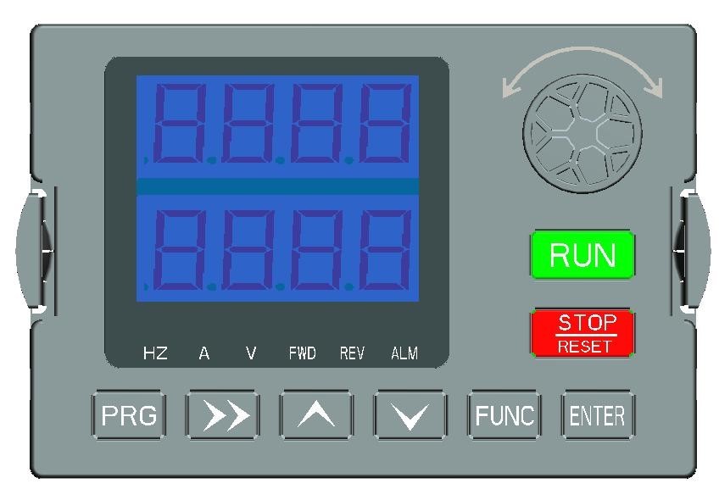
3.1.2 Описание клавиш
Ключ | Имя | Функция
ПРГ | Программный ключ | Вход в меню или выход, изменение параметра
ВХОДИТЬ | Подтвердить ключ | Войдите в меню и подтвердите настройку параметра
▲ | Клавиша увеличения | Увеличение данных или функционального кода
▼ | Клавиша уменьшения | Декремент данных или код функции
 | Клавиша Shift | Выберите бит изменения параметра и отобразите содержимое
БЕГ | БЕГ | RUN в режиме работы с клавиатуры
СТОП/СБРОС | СТОП/СБРОС | СТОП/СБРОС
ФУНКЦИЯ | Многофункциональные клавиши | Выбор переключателя в зависимости от функции
3.1.3 Описание функционального индикатора
Индикатор | Функция
REV | Когда свет горит, это указывает на реверсивную работу.
ВПЕРЕД | Когда индикатор горит, это указывает на работу в прямом направлении.
АЛМ | Быстро мигающий индикатор указывает на неисправность.
Гц | Частота
А | Текущий
В | Напряжение
3.1.4 Описание комбинации функциональных индикаторов:
комбинация н | Функция | Ед. изм
Гц+А | Скорость двигателя | об/мин
А+В | время（с） | с
Гц+В | процент от фактической стоимости | %
Гц+А+В | температура | ℃

3.2 Операционные процедуры
3.2.1 Настройки параметров
Трехуровневые меню:
- Номер группы функциональных кодов (меню первого уровня);
- Метка функционального кода (дополнительное меню);
- Значение настройки функционального кода (трехуровневое меню).
Примечание. При работе в меню третьего уровня нажмите PRG или ENTER, чтобы вернуться в меню второго уровня. Разница между ними заключается в следующем: нажмите ENTER, чтобы сохранить установленные параметры в панели управления, затем вернитесь во вторичное меню и автоматически перейдете к следующему функциональному коду; нажмите PRG, чтобы сразу вернуться во вторичное меню без сохранения параметров, и сохраните код текущей функции.
В состоянии меню третьего уровня, если параметр не имеет мигающего бита, это означает, что код функции не может быть изменен. Возможные причины:
- Этот функциональный код является неизменяемым параметром. Такие как фактические параметры обнаружения, параметры текущей записи,
и т.п.
- Этот функциональный код нельзя изменить в рабочем состоянии, его можно изменить только после выключения.
3.2.2 Сброс ошибки
После отказа инвертора инвертор выдаст соответствующую информацию о неисправности. Пользователь может сбросить ошибку с помощью клавиши STOP/RESET на клавиатуре или функции терминала. После сброса ошибки инвертор находится в режиме ожидания. Если преобразователь находится в состоянии неисправности и пользователь не сбрасывает неисправность, преобразователь находится в рабочем состоянии защиты и преобразователь не может работать.
IV Протокол связи

1. Режим и формат RTU
Когда контроллер обменивается данными по Modbus в режиме RTU, каждый 8-битный байт информации делится на два 4-битных шестнадцатеричных символа. Главное преимущество этого режима в том, что плотность передаваемых им символов выше, чем у режима ASCII при той же скорости передачи данных, и каждая информация должна передаваться непрерывно.
(1) Формат каждого байта в режиме 1)RTU Система кодирования: 8-битная двоичная, шестнадцатеричная 0-9, AF.
Бит данных: 1-битный стартовый бит, 8-битные данные (сначала отправляется младший бит), 1-битный стоповый бит и необязательный бит четности. (См. кадр данных RTU в качестве диаграммы последовательности)
Область проверки ошибок: проверка циклическим избыточным кодом (CRC). (2) Диаграмма последовательности битов кадра данных RTU С проверкой четности
Начинать | 1 | 2 | 3 | 4 | 5 | 6 | 7 | 8 | Пар | Стоп
Нет проверки четности
Начинать | 1 | 2 | 3 | 4 | 5 | 6 | 7 | 8 | Стоп
- Описание кода функции чтения и записи:
Код функции | Функциональное описание
03 | Читать регистр
06 | Запись регистра
- Зарегистрируйте адрес
（2）Регистрация Карта | Адрес
Ввод команды управления | 2000 ч
Считывание параметров контроля (D-00〜Д-30) | 1000 ч〜001EH
Настройка частоты связи | 2001H
Настройка параметров пользователя (00.00〜08.06) | 0000ч〜08:06 ч
Заводская настройка параметров (09.00〜09.10) | 09:00〜090AH
- Описание параметра адреса протокола связи:
Функциональное описание | адрес  определение | Объяснение значения данных | Ч/З
Коммуникационный контроль  Команда | 2000 ч | 0001H: Стоп | Вт
 |  | 0012H: Движение вперед
 |  | 0013H: Толчковая операция вперед
 |  | 0022H: Работа в обратном направлении
 |  | 0023H: Толчковый режим обратного хода
Настройка связи частотный адрес | 2001H | Заданный частотный диапазон связи -10000〜 10000.  Примечание: заданная частота связи указывается в процентах | Вт

максимальная частота.
Его диапазон составляет -100,00%〜100,00%.
Коммуникационный контроль  Команда | 2002Х | 0001H: вход внешнего отказа | Вт
 |  | 0002H: сброс ошибки
Читатьостанавливатьсяпараметр описание работы / | 2102H | Установите частоту (два десятичных знака) | р
 | 2103H | Выходная частота (два десятичных знака) | р
 | 2104H | Выходной ток (один десятичный знак) | р
 | 2105ч | Напряжение шины (один десятичный знак) | р
 | 2106H | Выходное напряжение (один десятичный знак) | р
 | 2107H | Аналоговый вход AI (два десятичных знака) | р
 | 2108H | Зарезервированный | р
 | 2109H | Текущее значение счетчика | р
 | 210Ач | Скорость вращения двигателя | р
 | 210БХ | Аналоговый выход AO (два десятичных знака) | р
 | 210Ч | Зарезервированный | р
 | 210ДХ | Температура инвертора (один десятичный знак) | р
 | 210ЭХ | Значение обратной связи ПИД-регулятора (два десятичных знака) | р
 | 210FH | Заданное значение PID (два десятичных знака) | р
 | 2110H | Зарезервированный | р
 | 2111H | Вход частоты импульсов | р
 | 2112H | Текущая неисправность | р
 | 2113H | Текущее значение времени | р
 | 2114H | Состояние входного терминала | р
 | 2115ч | Состояние выходного терминала | р
BIT0: Пуск/Стоп
BIT1: вращение вперед/назад BIT2: JOG
BIT3: Торможение постоянным током
БИТ4: зарезервировано
BIT5: предел перенапряжения
BIT6: Снижение частоты при постоянной скорости BIT7:
 | 2116ч | Ограничение перегрузки по току  Биты 8~9: 00-нулевая скорость /01- ускорение /10- замедление /11- равномерная скорость  BIT10: Предупреждение о перегрузке  Бит 12~13 Канал команды запуска: 00- панель /01- терминал /10- связь  Бит 14~15 состояние напряжения на шине: 00- нормальное /01- защита от низкого напряжения /10- защита от перенапряжения | р
Бит0: Операция Бит 1: Стоп
Бит 2: ТОЛЧОК
Бит 3: вперед
Бит 4: инвертировать
Бит5〜Бит7：Зарезервировано.
 | 2101H | Бит 8: Связь задана. Бит 9: Вход аналогового сигнала.  Бит 10: Командный канал связи. Бит 11: Блокировка параметров.  Бит 12: работает  Бит 13: С командой JOG Бит  14~Бит 15: Зарезервировано | р
00：Нет отклонений 01
：Ошибка модуля 02：
Перенапряжение
03: ошибка температуры
04：Перегрузка инвертора 05： Перегрузка двигателя 06:
Внешняя неисправность
07〜09：Зарезервированный
10: Перегрузка по току при разгоне 11:
Перегрузка по току при торможении 12:
Перегрузка по току при постоянной скорости
Считайте код неисправности описание | 21:00 ч | 13：Зарезервированный  14. Пониженное напряжение  15：Зарезервированный  16：Сбой связи RS485 17: Ошибка разрыва трубки  18：Зарезервированный  19: Сбой связи с двумя процессорами 20： Зарезервированный  21：Зарезервированный  22: Ошибка обнаружения тока 23：  Зарезервированный  24：Зарезервированный  25：Выход вне фазы | р
- 03H Режим чтения:
Формат информационного фрейма запроса:
Адрес | 01ч
Функция | 03ч
Начальный адрес данных | 21ч
 | 02ч
Данные (2 байта) | 00ч
 | 02ч
CRC CHK Низкий | 6FH
CRC CHK Высокий | 07ч
Анализ этих данных:
01H — адрес инвертора 03H
— код функции чтения
2102H — начальный адрес
0002H — количество прочитанных адресов, а 2102H и 2103H 076FH — 16-битный код проверки CRC.
Формат информационного кадра ответа (кадр возврата)
Адрес | 01ч
Функция | 03ч
НомерДаты*2 | 04ч
Данные1 [2 байта] | 17 часов
 | 70ч
Данные2 [2 байта] | 00ч
 | 00ч
CRC CHK Низкий | ФЭХ
CRC CHK Высокий | 5 каналов
Анализ этих данных:
01H — адрес инвертора 03H — считываемый код функции 04H — результат считывания элемента *2 1770H — считывание данных 2102H (установленная частота) 0000H — считывание данных 2103H (выходная частота) 5CFEH — 16-битный контрольный код CRC
6. 06H Режим записи
Формат информационного фрейма запроса:
Адрес | 01ч
Функция | 06ч
Начальный адрес данных | 20 часов
 | 00ч
Данные (2 байта) | 00ч
 | 01ч
CRC CHK Низкий | 43ч
CRC CHK Высокий | CAH
Анализ этих данных:
01H — адрес инвертора 06H — код функции записи 2000H — адрес команды управления 0001H — команда остановки
43CAH — это 16-битный код проверки CRC.
Формат информационного кадра ответа (кадр возврата)
Адрес | 01ч
Функция | 06ч
Начальный адрес данных | 20 часов
 | 00ч
Количество данных (байт) | 00ч
 | 01ч
CRC CHK Низкий | 43ч
CRC CHK Высокий | CAH
Анализ этих данных: если настройки верны, вернуть те же входные данные

V. Исключения и обработка
См. в таблице 4-2 распространенные ненормальные явления и меры по их устранению при работе преобразователя частоты:
Аномальные явления |  | Возможные причины и контрмеры
Двигатель не вращается | клавиатура не  отображать | Проверьте, нет ли перебоев в подаче электроэнергии, не совпадает ли фаза входного питания и правильно ли подключен входной силовой кабель.
 | Клавиатура не отображается, но  внутренняя зарядка индикатор горит | Проверьте, нет ли проблем с проводкой и розетками, связанными с клавиатурой, и измерьте напряжение каждого источника питания управления, чтобы убедиться, что импульсный источник питания работает нормально. Если импульсный источник питания не работает нормально, проверьте, хорошо ли подключены входные (+,-) разъемы импульсного источника питания, не повреждена ли пусковая вибрация и исправна ли трубка стабилизации напряжения.
 | Мотор гудит | Нагрузка двигателя слишком велика, попробуйте уменьшить нагрузку
Проверьте, находится ли он в состоянии срабатывания или не сбрасывается после отключения, находится ли он в состоянии
перезапуска при отключении питания, была ли клавиатура сброшена, вошла ли она в состояние выполнения программы, состояние
 | Нет аномалий  были найдены | работы на нескольких скоростях, определенное рабочее состояние или нет. рабочее состояние и попытаться восстановить заводское  значение.
 |  | Подтвердите, дана ли инструкция по эксплуатации
 |  | Проверьте, установлена ли рабочая частота на 0
 |  | Неправильная настройка времени разгона и торможения, увеличьте время разгона и торможения
 |  | Если значение ограничения тока установлено слишком маленьким, увеличьте значение ограничения.
 |  | Защита от перенапряжения действует во время торможения, увеличивая время торможения.
 |  | Неправильная установка несущей частоты, перегрузка или колебания
Перегрузка и недостаточный крутящий момент. Увеличьте значение форсирования крутящего момента в режиме V/F.
Если он по-прежнему не соответствует требованиям, вы можете переключиться в режим векторного управления. При
Двигатель не может плавно ускоряться и замедляться |  | этом обратите внимание на то, чтобы параметры двигателя соответствовали фактическим значениям. Если он попрежнему не соответствует требованиям, рекомендуется переключиться в режим расширенного векторного управления. В это время вы все равно должны обратить внимание на то, соответствуют ли параметры двигателя фактическим значениям, и лучше всего настроить параметры двигателя.
 |  | Мощность двигателя не соответствует мощности инвертора. Пожалуйста, установите параметры двигателя на фактические значения
 |  | Один с более чем одним двигателем. Пожалуйста, измените режим подъема крутящего момента на ручной режим подъема.
Хотя двигатель может вращаться, он не может регулировать скорость |  | Неправильная установка верхнего и нижнего пределов частоты
 |  | Установлено слишком низкое значение частоты или слишком малое значение коэффициента усиления по частоте.
 |  | Проверьте, соответствует ли используемый режим регулирования скорости заданной частоте.
 |  | Проверьте, не слишком ли велика нагрузка, перенапряжение или предел перегрузки по току
 |  | Нагрузка часто колеблется, поэтому минимизируйте ее колебания
 |  | Инвертор серьезно не соответствует номинальной мощности двигателя. Пожалуйста, установите параметры двигателя на
Скорость двигателя изменяется во время работы |  | фактические значения
 |  | Плохой контакт потенциометра задания частоты или флуктуация сигнала заданной частоты. Перейдите в режим задания цифровой частоты или увеличьте постоянную времени фильтрации аналогового входного сигнала.
Направление вращения двигателя противоположно |  | Отрегулируйте последовательность фаз выходных клемм u, v и W.
 |  | Установите направление вращения (00.12=1) на обратное.
 |  | Неопределенность направления, вызванная обрывом выходной фазы, немедленно проверьте проводку двигателя.
Таблица 4-2 Распространенные аномальные явления и меры противодействия
VI. Инструкции по параметрам
○ — параметры, которые можно изменить в любом состоянии
× -Параметры, которые нельзя изменить в рабочем состоянии
◆ -Фактические параметры обнаружения, которые не могут быть изменены
◇ -Параметры производителя, которые изменяются только производителем, и пользователям запрещено их изменять.
00 групп-основные рабочие параметры
Функция код | Имя | Содержание | Диапазон настройки | Фабрика  параметр | Изменение
0: Общая модель
1: Одиночный насос, режим подачи воды постоянного давления 2:
Зарезервировано
3: зарезервировано
00.00 | Функциональный макрос определение  (временно  зарезервированный) | 4: Режим гравировального станка 5:  Зарезервировано  6: зарезервировано  7: зарезервировано  8: зарезервировано  9: зарезервировано  10：Зарезервированный | 0〜10 | 0 | ×
 |  | 0: управление видоизменением
00.01 | Блок управления двигателем  Режим | 1: Расширенное управление V/F 2:  Векторное управление | 0〜2 | 0 | ×
00.02 | Команда Run выбор канала | 0: Клавиатура  1: Терминалы  2: Связь | 0〜2 | 0 | ○
0: Потенциометр клавиатуры
1: задано цифровое значение 1, отрегулируйте с помощью кнопок ▲ и ▼ на панели управления
2: цифровое значение 2, отрегулируйте с помощью клеммы ВВЕРХ/ВНИЗ 3: Аналоговая настройка AI (0〜10В/0〜20 мА) 4:
00.03 | Частота указана  Выбор | Настройка комбинации  5: зарезервировано  6: Связь  7：Зарезервированный  Примечание: Когда выбрано комбинированное заданное время, заданный комбинированный режим выбирается в 01.15. | 0〜7 | 0 | ○
00.04 | Максимальный выход  Частота | Максимальная выходная частота — это самая высокая частота, разрешенная инвертором, и эталонная величина для установки времени разгона и торможения. | МАКСИМУМ｛_{50,0}, 【00.05】｝〜 999,9 Гц | 50,0 Гц | ×
00.05 | Верхний предел  Частота | Рабочая частота не может превышать эту частоту | МАКС{0,1，【00.06】}〜【00.04】 | 50,0 Гц | ×
00.06 | Нижний предел  Частота | Рабочая частота не может быть ниже этой частоты | 0,0〜частота верхнего предела | 0,0 Гц | ×
00.07 | Нижний предел частота прихода обработка | 0: работа на нулевой скорости  1: Работа на нижней предельной частоте 2:  Останов | 0〜2 | 0 | ×
00.08 | Цифровая настройка  действующий  частота | Это заданное значение является начальным значением частоты, заданной в цифровом виде. | 0,0〜частота верхнего предела | 10,0 Гц | ○

Биты светодиода: сохранение при отключении питания 0: сохранение
1: не хранить
Десятиразрядный светодиод: стоп-удержание 0:
удержание
00.09 | Цифровая частота  Контроль | 1: не держать  100-разрядный светодиод: регулировка отрицательной частоты ВВЕРХ/ВНИЗ 0: недействительно  1: действительный  Тысячи бит светодиода: выбор частотного наложения ПИД и ПЛК 0:  недействительно  1：00.03+ПИД  2：00.03+ПЛК | 0000〜2111 | 0000 | ○
00.10 | Время разгона | Время, необходимое инвертору для разгона от 0 Гц до максимальной выходной частоты | 0,1〜999,9 с  По умолчанию:  0,4〜4,0 кВт - 7,5 с  5,5〜7,5 кВт - 15,0 с | Модель параметр | ○
00.11 | Время торможения | Время, необходимое инвертору для замедления от максимальной выходной частоты до 0 Гц
00.12 | Направление движения параметр | 0: вращение вперед 1: вращение назад 2: вращение назад запрещено | 0〜2 | 0 | ○
 |  | 0: линейная кривая
00.13 | Настройка кривой V/F | 1: Квадратная кривая  2: Многоточечная кривая VF | 0〜2 | 0 | ×
00.14 | Повышение крутящего момента | Ручной подъем крутящего момента.  Эта настройка представляет собой процентное отношение к номинальному напряжению двигателя. | 0,0〜30,0% | Модель параметр | ○
00.15 | Повышение крутящего момента частота среза | Эта настройка является точкой отсечки частоты подъема при ручном подъеме крутящего момента. | 0,0〜50,0 Гц | 15,0 Гц | ×
00.16 | Несущая частота  параметр | Когда требуется бесшумная работа, несущую частоту можно соответствующим образом увеличить, чтобы удовлетворить требования, но увеличение несущей частоты повысит теплотворную способность инвертора. | 2.0〜16,0 кГц  0,4〜3.0кВт 4,0 кГц  4.0〜5,5 кВт 3,0 кГц | Модель параметр | ×
00.17 | Частота V/F F1 |  | 0,1〜Частота  значение 02 | 12,5 Гц | ×
00.18 | Напряжение V/F V1 |  | 0,0〜значение напряжения  В2 | 25,0％ | ×
 |  |  | Значение частоты
00.19 | Частота V/F F2 | 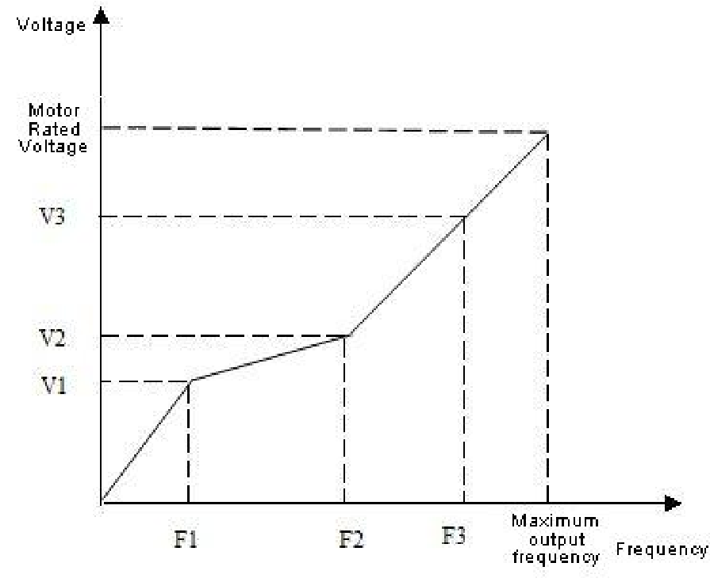 | 01〜частота  значение 03 | 25,0 Гц | ×
00.20 | Напряжение V/F V2 |  | Значение напряжения v1〜 значение напряжения V3 | 50,0% | ×
 |  |  | Значение частоты
00.21 | Частота V/F F3 |  | 02〜рейтинг  частота двигателя  【04.03】 | 37,5 Гц | ×
 |  |  | Значение напряжения v2〜
00.22 | Напряжение V/F V3 |  | 100,0% * uoute (номинальное напряжение двигателя [04.00]) | 75,0% | ×
00.23 | Пользовательский пароль | Установите любой ненулевой номер и подождите 3 минуты или ПЕРЕЗАГРУЗИТЕ, прежде чем он вступит в силу. | 0〜9999 | 0 | ○

 |  | 0：0,1 Гц
00.24 | Выбор дисплей частоты  разрешающая способность | 1：1 Гц  Примечание:  При настройке этого параметра обязательно проверьте параметры, связанные с частотой, такие как максимальная выходная частота (00.04), верхний предел частоты (00.05), номинальная частота двигателя (04.03) и т. д. | 0〜1 | 0 | ○
01 группы- Вспомогательные рабочие параметры
Функция код | Имя | Диапазон настройки | Минимальная единица | Фабрика  параметр | Изменение
Светодиодный блок: режим запуска
0: начиная с начальной частоты
1: сначала торможение постоянным током, а затем пуск со стартовой частотой 2：
Зарезервированный
01.00 | Стартовый режим | Десять разрядов светодиода: сбой питания или аварийный режим перезапуска 0:  недопустимо  1: начиная с начальной частоты Светодиод сотен бит：Резервный светодиод, тыс. бит  ：Зарезервированный | 0000〜0012 | 00 | ×
01.01 | Начальная частота | 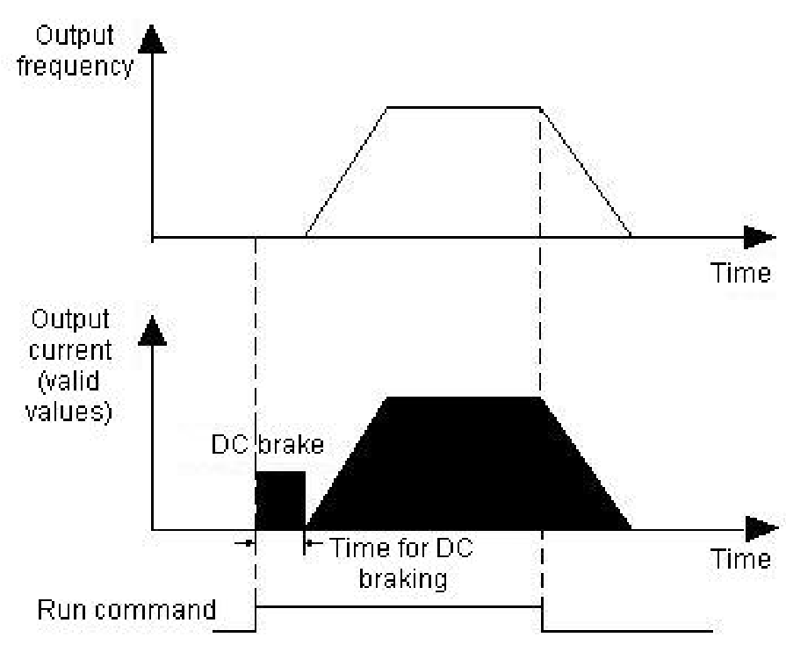 | 0,0〜50,0 Гц | 1,0 Гц | ○
01.02 | Стартовый постоянный ток  тормозное напряжение |  | 0,0〜50,0% номинального напряжения двигателя | 0,0% | ○
01.03 | Стартовый постоянный ток  время торможения |  | 0,0〜30.0 с | 0,0 с | ○
01.04 | Режим остановки | 0: остановка замедления  1: Свободная остановка | 0〜1 | 0 | ×
01.05 | Начальная частота  Торможение постоянным током во время останавливаться | 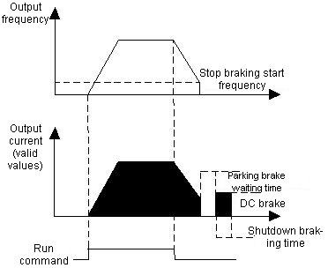 | 0,0〜частота верхнего предела | 0,0 Гц | ○
01.06 | Остановить торможение постоянным током  Напряжение |  | 0,0〜50,0% номинального напряжения двигателя | 0,0% | ○
 | Время для постоянного тока
01.07 | торможение во время  останавливаться |  | 0,0〜30.0 с | 0,0 с | ×
 | Время ожидания для
01.08 | Торможение постоянным током во время останавливаться |  | 0,00〜99,99 с | 0,00 с | ×
01.09 | Бег вперед частота | Установите толчковую частоту вращения FWD и REV. | 0,0〜50,0 Гц | 10,0 Гц | ○
01.10 | Обратный бег частота
01.11 | толчковое ускорение время | Установка времени ускорения и замедления JOG | 0,1〜999,9 с  0,4〜4.0кВт  10,0 с  5,5〜7,5 кВт  15,0 с | Модель параметр | ○
01.12 | Толчковое замедление время

01.13 | Частота скачка | Установив скачкообразную частоту и диапазон, преобразователь частоты может избежать точки механического резонанса нагрузки. | 0,0〜 верхний предел частота | 0,0 Гц | ○
01.14 | Диапазон прыжка |  | 0,0〜10,0 Гц | 0,0 Гц | ○
0: Потенциометр + цифровая частота 1 1:
Потенциометр + цифровая частота 2 2:
Потенциометр + AI
01.15 | Частота данная комбинация  Режим | 3: Цифровая частота 1+AI  4: Цифровая частота 2+AI  5: Цифровая частота 1+ многоступенчатая 6:  Цифровая частота 2+ многоступенчатая 7:  Потенциометр+Многоступенчатая скорость  8: AI+PLC (наложение в одном направлении) 9:  Зарезервировано | 0〜9 | 0 | ×
Бит светодиода: ПЛК разрешает управление 0:
недействительно
1: действительный
светодиод десять бит：Выбор режима работы 0:
одиночный цикл
01.16 | Программируемый  оперативное управление  (простой ПЛК операция) | 1：Непрерывная циркуляция  2：Окончательное значение сохраняется после того, как одна петля светодиода сотен бит：начальный режим 0：  Перезапустить с первого сегмента  1：Старт с этапа остановки (сбоя) времени  2: Старт со ступени и частота останова (отказа) Время светодиода тысяч бит:  опция сохранения при отключении питания 0: не сохранять  1: магазин | 0000〜1221 | 0000 | ×
17.01 | Мульти скорость  частота 1 | Установите скорость сегмента 1 частоты | - верхний предел  частота〜верхний  предельная частота | 5,0 Гц | ○
01.18 | Мульти скорость  частота 2 | Установите скорость сегмента 2 частоты | - верхний предел  частота〜верхний  предельная частота | 10,0 Гц | ○
01.19 | Мульти скорость  частота 3 | Установите скорость сегмента 3 частоты | - верхний предел  частота〜верхний  предельная частота | 15,0 Гц | ○
01.20 | Мульти скорость  частота 4 | Установите скорость сегмента 4 частоты | - верхний предел  частота〜верхний  предельная частота | 20,0 Гц | ○
21.01 | Мульти скорость  частота 5 | Установите скорость сегмента 5 частоты | - верхний предел  частота〜верхний  предельная частота | 25,0 Гц | ○
01.22 | Мульти скорость  частота 6 | Установите скорость сегмента 6 частоты | - верхний предел  частота〜верхний  предельная частота | 37,5 Гц | ○
01.23 | Мульти скорость  частота 7 | Установите скорость сегмента 7 частоты | - верхний предел  частота〜верхний  предельная частота | 50,0 Гц | ○
01.24 | 1 этап работает  время | Установите время работы сегмента скорости 1 (единица измерения выбирается с помощью  [01.35], по умолчанию секунды) | 0,0〜999,9 с | 10,0с | ○
01.25 | 2 этап работает  время | Установите время работы сегмента скорости 2 (единица измерения выбирается с помощью  [01.35], по умолчанию секунды) | 0,0〜999,9 с | 10,0 с | ○
01.26 | 3 этап работает  время | Установите время работы сегмента скорости 3 (единица измерения выбирается с помощью  [01.35], по умолчанию секунды) | 0,0〜999,9 с | 10,0 с | ○
01.27 | 4 этап работает  время | Установите время работы сегмента скорости 4 (единица измерения выбирается с помощью  [01.35], по умолчанию секунды) | 0,0〜999,9 с | 10,0 с | ○
01.28 | 5 этап работает  время | Установите время работы сегмента скорости 5 (единица измерения выбирается с помощью  [01.35], по умолчанию секунды) | 0,0〜999,9 с | 10,0 с | ○
01.29 | 6 этап работает  время | Установите время работы сегмента скорости 6 (единица измерения выбирается с помощью  [01.35], по умолчанию секунды) | 0,0〜999,9 с | 10,0 с | ○
01.30 | 7 этап работает  время | Установите время работы сегмента скорости 7 (единица измерения выбирается с помощью  [01.35], по умолчанию секунды) | 0,0〜999,9 с | 10,0 с | ○

Бит светодиода: Фаза 1, время разгона и торможения 0
〜1
светодиод десять бит：Этап 2 Время разгона и торможения
01.31 | Stage Select 1 для ускорения и время торможения | 0〜1  Сотни бит светодиода: Этап 3 Время разгона и торможения 0〜1  светодиод тысяч бит：Этап 4 Время разгона и торможения 0  〜1 |  | 0000〜1111 |  | 0000 | ○
Бит светодиода: Фаза 5, время разгона и торможения 0
〜1
01.32 | Stage Select 2 для ускорения и время торможения | светодиод десять бит：Этап 6 Время разгона и торможения  0〜1  Сотни бит светодиода: Этап 7 Время разгона и торможения 0〜1  светодиод тысяч бит：Зарезервированный |  | 000〜111 |  | 000 | ○
01.33 | Ускорение  время 2 | Установите время разгона и торможения 2 |  | 0,1〜999,9 с  0,4〜4.0кВт  10,0 с  5,5〜7,5 кВт | 15,0 с | 10,0 с | ○
01.34 | Замедление  время 2
Бит светодиода: единица времени ПИД-регулятора процесса
Десять бит светодиода: единица времени простого ПЛК
Сотни бит светодиода: обычная единица времени разгона и торможения Тысяча
01.35 | Единица времени  выбор | бит светодиода: зарезервировано  0: 1 секунда  1: 1 минута  2: 0,1 секунды |  | 000〜211 |  | 000 | ×
01.36 | Вперед и  обратный мертвый поясное время | Время перехода инвертора в ожидание на частоте 0 Гц при переходе от прямого хода к обратному или от обратного к прямому. |  | 0,0〜999,9 с |  | 0,0 | ○
Группа 02-параметры аналоговых и цифровых входов и выходов
Функция код | Имя |  | Диапазон настройки | Минимальная единица |  | Фабрика  параметр | Изменение
02.00 | Нижний предел входа AI  Напряжение |  | Установите верхнее и нижнее предельное напряжение AI | 0,00〜【02.01】 |  | 0,00 В | ○
02.01 | Верхний предел входа AI  Напряжение |  |  | 【02.01】〜10,00 В |  | 10,00 В | ○
02.02 | Нижний предел ИИ соответствующая настройка |  | Установите верхний и нижний пределы AI в процентах от частоты верхнего предела [00.05]. | - 100,0%〜100,0% |  | 0,0% | ○
02.03 | Верхний предел ИИ соответствующая настройка |  |  |  |  | 100,0% | ○
02.04~02.07 | Зарезервированный |  | Зарезервированный | Зарезервированный |  | Зарезервированный | ○
02.08 | Аналоговый вход  Время фильтрации сигнала постоянный. |  | Этот параметр используется для фильтрации входных сигналов AI и потенциометра панели для устранения влияния помех. | 0,1〜5,0 с |  | 0,1 с | ○
02.09 | Аналоговый вход антивибрационное отклонение  ограничение |  | Когда аналоговый входной сигнал часто колеблется около заданного значения, колебания частоты, вызванные этими колебаниями, можно подавить, настроив  02.09. | 0,00〜0,10 В |  | 0,00 В | ○
0: выходная частота
1：выходной ток
02.10 | Функция Выбор  терминал АО |  | 2：скорость вращения двигателя 3 ：Выходное напряжение 4：ИИ  5：Зарезервированный | 0〜5 |  | 0 | ○
02.11 | Нижний предел аналогового выхода |  | Установите верхний и нижний предел выхода AO | 0,00〜10,00 В  0,00〜20,00 мА |  | 0,00 В | ○
02.12 | Верхний предел выхода аналогового вывода |  |  |  |  | 10,00 В | ○
 |  |  | 0：Клемма управления холостым ходом 1: JOG вперед
02.13 | Входной разъем DI1 функция |  | 2: Толчковый режим обратного хода  3: вперед (вперед)  4: Реверс (REV)  5: Трехпроводное управление работой | 0〜30 |  | 3 | ×

6. Управление свободной остановкой
7: Вход внешнего сигнала СТОП (STOP) 8: Вход
02.14 | Входной разъем DI2 функция | внешнего сигнала сброса (RST) 9: Вход внешней неисправности, нормально разомкнутый (НО) 10: Команда увеличения частоты (ВВЕРХ) 11: Команда уменьшения частоты (ВНИЗ) 13: Выбор многоскоростного режима S1  14: Выбор многоступенчатой скорости S2  15: Выбор многоступенчатой скорости S3  16: Канал команды «Пуск» принудительно подключается к клемме 17: Канал команды «Пуск» принудительно подключается к связи 18: Торможение постоянным током Команда при останове  19: Команда частоты переключается на AI  20: Команда частоты переключается на цифровую частоту 1 21:  Команда частоты переключается на цифровую частоту 2 22:  Зарезервировано  23: Сигнал сброса счетчика 24:  Сигнал запуска счетчика 25:  Сигнал сброса таймера 26:  Сигнал запуска таймера  27: Выберите группу времени ускорения и торможения 28: Пауза маятниковой частоты (остановка на текущей частоте) 29: Сброс маятниковой частоты (возврат к центральной частоте) 30: Вход внешнего сигнала остановки/сброса (STOP/RST) | 0〜30 | 4 | ×
02.15 | Входной разъем DI3 функция |  | 0〜30 | 0 | ×
16.02 | Входной разъем DI4 функция |  | 0〜30 | 0 | ×
02.17 | Входной разъем DI5 функция |  | 0〜30 | 0 | ×
0: Двухпроводное управление 1 1:
Двухпроводное управление 2 2:
02.18 | Терминал FWD/REV  режим управления | Трехпроводное управление 1 3:  Трехпроводное управление 2 4:  Трехпроводное управление 3 5:  Зарезервировано | 0〜5 | 0 | ×
 | Выбор терминала
02.19 | определение функции  при включении питания | 0: неверная команда управления терминалом при включении питания 1: действительная команда управления терминалом при включении питания. | 0〜1 | 0 | ×
0: зарезервировано
1: инвертор готов к работе 2: инвертор работает
3. Инвертор работает на нулевой скорости. 4:
Останов по внешней ошибке.
02.20 | Настройка выхода R | 5: Неисправность преобразователя частоты  6. Сигнал прихода частоты/скорости (FAR)  7: Сигнал обнаружения уровня частоты/скорости (FDT) 8:  Выходная частота достигает верхнего предела 9:  Выходная частота достигает нижнего предела  10: Предупреждение о перегрузке инвертора  11: Сигнал переполнения таймера 12: сигнал обнаружения счетчика 13: сигнал сброса счетчика 14: вспомогательный двигатель  15: вперед  16: Реверс  17: Выход, когда частота достигает уровня определения скорости. | 0〜17 | 5 | ○
21.02 | Y Открытый коллектор  вывод |  | 0〜17 | 0 | ○
22.02 | R задержка закрытия | Задержка изменения состояния реле | 0,0〜255,0 с | 0,0 с | ×
23.02 | R задержка открытия
24.02 | Частота достигает  дальнее обнаружение  амплитуда | Когда выходная частота находится в пределах положительной и отрицательной ширины обнаружения установленной частоты, терминал выдает эффективный сигнал (низкий уровень). | 0,0 Гц〜15,0 Гц | 5,0 Гц | ○
02.25 | Настройка уровня FDT1 ценить | 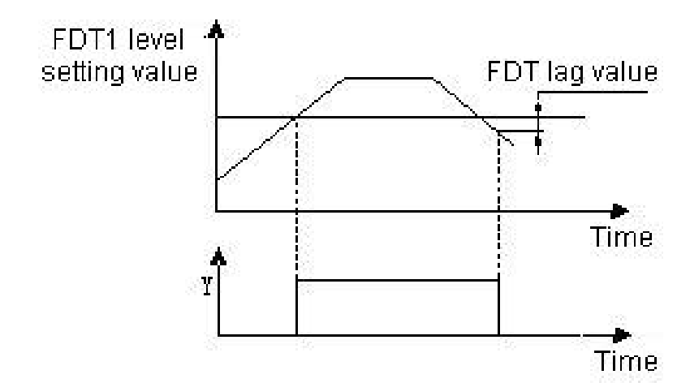 | 0,0 Гц〜 〜верхний  предельная частота | 10,0 Гц | ○
26.02 | Значение задержки FDT |  | 0,0〜30,0 Гц | 1,0 Гц | ○
25

 |  |  | Функциональный код представляет собой скорость изменения частоты
27.02 |  | Терминал ВВЕРХ/ВНИЗ скорость модификации | при установке клеммы UP/DOWN в качестве установленной частоты, то есть клемма UP/DOWN замыкается на клемму GND на 1 с, и частота изменяется. | 0,1 Гц〜  99,9 Гц/с | 1,0 Гц/с | ○
 |  |  | 0: указывает режим запуска по электрическому уровню
28.02 |  | Импульс входного терминала настройка режима триггера  (DI1〜ДВ5) | 1: указывает режим запуска по импульсу  Примечание:  DI1〜DI5 соответствуют 1H, 2H, 4H, 8H и 10H в шестнадцатеричном формате. | 0〜1FH | 0 | ○
 |  |  | 0: указывает на положительную логику, то есть клемма DI подключена к GND, и GND действительна, а отключение недопустимо.
02.29 |  | Входной терминал действителен настройка логики  (DI1〜ДВ5) | 1: это означает анти-логику, то есть клемма DI не подключена к клемме GND, а GND недействительна, и отключение действительно  Примечание:  DI1〜DI5 соответствуют 1H, 2H, 4H, 8H и 10H в шестнадцатеричном формате. | 0〜1FH | 0 | ○
02.30 |  | Коэффициент фильтра DI1 | Используется для установки чувствительности входного терминала. Если цифровой входной разъем чувствителен к помехам и вызывает сбои в работе, этот параметр можно увеличить, чтобы усилить защиту от помех, но чувствительность входного разъема будет снижена, если значение слишком велико.  1: соответствует единице времени сканирования 2 мс. | 0〜9999 | 5 | ○
02.31 |  | Коэффициент фильтра DI2 |  | 0〜9999 | 5 | ○
02.32 |  | Коэффициент фильтра DI3 |  | 0〜9999 | 5 | ○
02.33 |  | Коэффициент фильтра DI4 |  | 0〜9999 | 5 | ○
02.34 |  | Коэффициент фильтра DI5 |  | 0〜9999 | 5 | ○
03 группа - ПИД-параметры
Функция код |  | Имя | Диапазон настройки | Минимальная единица | Фабрика  параметр | Изменение
Бит светодиода: характеристики ПИД-регулирования 0:
недействительны
1: положительный эффект
Когда сигнал обратной связи больше, чем заданная величина ПИДрегулятора, выходная частота инвертора должна уменьшаться (то есть уменьшать сигнал обратной связи).
2: отрицательный эффект
Когда сигнал обратной связи больше, чем заданная величина ПИДрегулятора, выходная частота инвертора должна повышаться (то есть уменьшать сигнал обратной связи).
Десять разрядов светодиода: ПИД-регулятор с заданным входным каналом 0: потенциометр с клавиатурой
Заданная величина PID задается потенциометром на клавиатуре. 1 номер указан
Заданное количество PID задается числами и устанавливается функциональным кодом
03.01.
03.00 |  | Настройка ПИД-функции | 2 Приведенное давление (МПа, кг)  Установите заданное давление на 03.01 и 03.18. Сотни разрядов светодиода: входной канал обратной связи ПИД-регулятора 0: AI  1: зарезервировано  Тысяча битов светодиода: выбор режима сна ПИД-регулятора 0:  недействителен  1: нормальный сон  Конкретные параметры, такие как 03.10〜03.13 должен быть установлен в этом методе.  2. Беспокойный сон  Настройка параметра такая же, как и при выборе 0 для спящего режима. Если значение обратной связи ПИД-регулятора находится в пределах диапазона установленного значения 03.14, будет поддерживаться время задержки спящего режима, а затем будет введен спящий режим возмущения. Когда значение обратной связи меньше порога пробуждения (положительная полярность ПИД-регулятора), происходит немедленное пробуждение. | 0000〜2122 | 1010 | ×
 |  |  | Используйте клавиатуру управления, чтобы установить заданную величину ПИД-
03.01 |  | Учитывая числовое  параметр | регулятора. Эта функция эффективна только тогда, когда заданный канал PID выбирает цифровой заданный (03.00 десять цифр 1 или 2). Если цифра 03.00 равна 2, она используется в качестве эталона давления, и этот параметр согласуется с единицей измерения 03.18. | 0,0〜100,0% | 0,0% | ○
03.02 |  | Обратная связь канал  усиление | Когда канал обратной связи не соответствует установленному уровню канала, эту функцию можно использовать для регулировки усиления сигнала канала обратной связи. | 0,01〜10.00 | 1,00 | ○
03.03 |  | Пропорциональное усиление P | Скорость регулировки ПИД-регулятора задается двумя параметрами: пропорциональным усилением и временем интегрирования. Для быстрой настройки необходимо увеличить пропорциональный коэффициент и уменьшить время интегрирования; для медленной настройки необходимо уменьшить пропорциональное усиление и увеличить время интегрирования.  Как правило, дифференциальное время не требуется устанавливать. | 0,01〜5.00 | 2.00 | ○
03.04 |  | Время интегрирования Ti |  | 0,1〜50.0 с | 1,0 с | ○
03.05 |  | Производное время Td |  | 0,1〜10,0 с | 0,0 с | ○
 |  |  | Чем больше период дискретизации, тем медленнее отклик, но тем лучше
03.06 |  | Период выборки Т | эффект подавления сигнала помех, поэтому обычно нет необходимости его устанавливать. | 0,1〜10,0 с | 0,0 с | ○
 |  |  | Предел отклонения представляет собой отношение абсолютной величины отклонения
03.07 |  | Предел отклонения | между величиной обратной связи и заданной величиной системы. Когда величина обратной связи находится в пределах предела отклонения, регулировка ПИД-регулятора не действует. | 0,0〜20,0% | 0,0% | ○
03.08 |  | Предустановка замкнутого контура  частота | Частота и время работы инвертора до включения ПИД-регулятора | 0,0〜частота верхнего предела | 0,0 Гц | ○
03.09 |  | Предустановка частота  Время выдержки |  | 0,0〜999,9 с | 0,0 с | ×
 |  |  | Если фактическое значение обратной связи больше установленного значения, а
03.10 |  | Спать порог  коэффициент | выходная частота преобразователя частоты достигает нижней предельной частоты, преобразователь частоты переходит в спящий режим по истечении времени ожидания задержки, определенного в 03.12 (т. е. работает на нулевой скорости). ; Значение представляет собой процент от установленного значения PID. | 0,0〜150,0% | 100,0% | ○
 |  |  | Если фактическое значение обратной связи меньше установленного значения, преобразователь
03.11 |  | Порог пробуждения  коэффициент | частоты выйдет из спящего режима и начнет работу по истечении времени ожидания задержки, определенного в 03.13; Значение представляет собой процент от установленного значения PID. | 0,0〜150,0% | 90,0% | ○
03.12 |  | Время задержки сна | Настройка времени задержки перехода в спящий режим | 0,0〜999,9 с | 100.0 с | ○
03.13 |  | Время задержки пробуждения | Установите время задержки пробуждения | 0,0〜999,9 с | 1,0 с | ○
03.14 |  | Отклонение между  Обратная связь и установить давление когда  вхождение в сон | Этот функциональный параметр действителен только для спящего режима с нарушением | 0,0〜10,0% | 0,5% | ○
03.15 |  | Время задержки обнаружения всплеска | Установите время задержки обнаружения разрыва трубки | 0,0〜130,0 с | 0,0 с | ○
 |  |  | Когда давление обратной связи больше или равно этому заданному значению, об отказе взрыва «EPA0» будет сообщено после задержки взрыва в 03.15, а когда
03.16 |  | Высокое давление  порог обнаружения | давление обратной связи меньше этого установленного значения, автоматически произойдет отказ взрыва «EPA0». сброс настроек; Порог представляет собой процент от заданного давления. | 0,0〜200,0% | 150,0% | ○
 |  |  | Когда давление обратной связи меньше этого установленного значения, об отказе взрыва «EPA0» будет сообщено после задержки взрыва в 03.15, а когда
03.17 |  | Низкое давление порог обнаружения | давление обратной связи больше или равно этому установленному значению, автоматически произойдет отказ взрыва «EPA0». сброс настроек; Порог представляет собой процент от заданного давления. | 0,0〜200,0% | 50,0% | ○
03.18 |  | Диапазон измерений датчиков | Установите максимальный диапазон датчика | 0,00〜99,99  (МПа、Кг) | 10,00 МПа | ○
04 группа - параметры расширенных функций
Функция код | Имя |  | Диапазон настройки | Минимальная единица | Фабрика  параметр | Изменение
04.00 | Номинальное напряжение двигателя |  | Настройка параметров двигателя | 0〜500В：380В  0〜250В：220В | Модель параметр | ×
04.01 | Номинальный ток двигателя |  |  | 0,1〜999,9 А | Модель параметр | ×
04.02 | Номинальная скорость двигателя |  |  | 0〜9999 об/мин | Модель параметр | ×
04.03 | Номинальная частота двигателя |  |  | 1,0〜999,9 Гц | 50,0 Гц | ×
04.04 | Сопротивление статора двигателя |  | Установите сопротивление статора двигателя | 0,001〜20 000 Ом | Модель параметр | ○
04.05 | Ток холостого хода двигателя |  | Установите ток холостого хода двигателя | 0,1〜【04.01】 | Модель параметр | ×
27

 |  | 0: недействительный
04.06 | Функция АВР | 1: действует весь процесс 2:  недействителен только при замедлении | 0〜2 | 0 | ×
04.07 | Управление вентилятором охлаждения | 0: Автоматический режим управления 1: работает все время при включении | 0〜1 | 0 | ○
 |  | Когда количество сбросов ошибок установлено на 0, функция автоматического сброса не
04.08 | Автоматический сброс неисправности  раз | работает, и ее можно сбросить только вручную. Когда он установлен на 10, количество раз неограниченно, то есть бесчисленное количество раз. | 0〜10 | 0 | ×
04.09 | Автоматический сброс неисправности  интервал | Установите интервал автоматического сброса неисправности | 0,5〜25,0 с | 3,0 с | ×
04.10 | Энергия потребление  пусковое напряжение торможения | Если внутреннее напряжение шины постоянного тока преобразователя частоты выше, чем начальное напряжение торможения с потреблением энергии, сработает встроенный блок торможения. Если в это время подключить тормозной резистор, энергия напряжения, повышенная внутри преобразователя частоты, будет высвобождаться через тормозной резистор, и напряжение постоянного тока упадет. | 330〜380/660〜800В | 350/780В | ○
04.11 | Энергия потребление  коэффициент тормозного действия |  | 10〜100% | 100% | ○
04.12 | Перемодуляция выбор функции | 0: недействительный  1: действительный | 0〜1 | 0 | ×
 |  | 0: семь сегментов полной частоты 1: пять
04.13 | ШИМ-режим | сегментов полной частоты 2: семь сегментов до пяти сегментов  3. Режим однофазного асинхронного двигателя | 0〜3 | 0 | ×
 |  | Скорость асинхронного двигателя будет уменьшаться после нагрузки. Компенсация
04.14 | Компенсация скольжения коэффициент | скольжения может приблизить скорость двигателя к его синхронной скорости, тем самым повышая точность управления скоростью двигателя. Этот коэффициент действителен только для обычного режима V/F. | 0〜200% | 100% | ×
 |  | 0: недействительный
04.15 | Компенсация скольжения  Режим | 1: низкочастотная компенсация  Примечание. Этот параметр действителен только для расширенного V/F. | 0〜1 | 0 | ×
 |  | 0: недействительный
04.16 | Самообучение двигателя параметры | 1: Статическое самообучение (ЗВЕЗДА отображается сразу после включения).  началось. После завершения отображается END и исчезает через 1 с. | 0〜1 | 0 | ×
04.17 | Номинальная мощность двигателя | После изменения номинальной мощности двигателя на 04.17, 04.01, 04.02,  04.04, 04.05, 04.18〜04.20 автоматически обновляются как параметры двигателя по умолчанию с соответствующей мощностью. | 0,0〜2000.0кВт | Модель параметр | ○
04.18 | Сопротивление ротора  двигатель |  | 0,00〜200,00 Ом | Модель параметр | ○
04.19 | Индуктивность статора и ротор двигателя |  | 0,00〜200,00 мГн | Модель параметр | ○
 | Взаимная индуктивность
04.20 | между статором и  ротор двигателя |  | 0,00〜200,00 мГн | Модель параметр | ○
21.04 | Петля скорости 1  Пропорциональное усиление | Функциональные коды 04.21〜04.26 действуют в режиме векторного управления. Путем установки пропорционального усиления P и времени интегрирования I изменяются характеристики скорости векторного управления. | 1〜100 | 30 | ×
04.22 | Контур скорости 1 Время интегрирования |  | 0,01〜10.00С | 0,50 | ○
04.23 | Низкая частота  точка переключения |  | 0,0〜10,0 Гц | 5,0 | ×
04.24 | Петля скорости 2  Пропорциональное усиление |  | 1〜100 | 20 | ○
04.25 | Контур скорости 2 Время интегрирования |  | 0,01〜10.00С | 1,00 | ○
04.26 | Высокая частота точка переключения |  | 【04.23】〜320,0 Гц | 10,0 | ×
 |  | В режиме векторного управления этот параметр используется для регулировки точности
04.27 | Векторное скольжение  компенсация | стабильности скорости двигателя. Если двигатель перегружен и скорость низкая, увеличьте этот параметр, в противном случае уменьшите этот параметр. | 50%〜200% | 100 | ○
04.28 | постоянная времени фильтра контура скорости | Установите время фильтрации контура скорости | 0,000〜1.000 с | 0,010 | ○
04.29 | Зарезервированный | - | - | 0 | ◆
04.30 | предел крутящего момента контура скорости | Установленное значение представляет собой процент от номинального тока двигателя. | 0,0%〜200,0% | 150,0 | ○

05 Группа - параметры защитной функции
Функция код | Имя | Диапазон настройки | Минимальная единица | Фабрика  параметр | Изменение
Блок светодиодов: опция защиты двигателя от перегрузки 0:
недействительна
1. действительный
Светодиод Десять бит: защита от отключения обратной связи ПИД-регулятора 0:
недействительно
1: защитное действие и свободный останов
05.00 | Настройки защиты | Сотни бит светодиода: 485 обработка ошибок связи 0:  действие защиты и свободный останов  1: тревога, но сохранение статуса работы; 2: тревога и остановка в установленном порядке  Тысяча бит светодиода: Подавление колебаний 0:  недействительно  1: действительный | 0000〜1211 | 0001 | ×
 |  | Коэффициент защиты двигателя от перегрузки представляет собой процентное
05.01 | Перегрузка двигателя  коэффициент защиты | отношение номинального значения тока двигателя к номинальному значению выходного тока инвертора. | 30%〜110% | 100% | ×
05.02 | Пониженное напряжение  уровень защиты | Этот функциональный код определяет допустимое нижнее предельное напряжение шины постоянного тока при нормальной работе инвертора. | 50〜280/50〜480В | 180/360В | ×
05.03 | Коэффициент ограничения напряжения при торможении | Этот параметр используется для настройки способности инвертора подавлять перенапряжение во время торможения. | 0: выкл., 1〜255 | 1 | ×
05.04 | Предел перенапряжения уровень | Предельный уровень перенапряжения определяет рабочее напряжение во время защиты от перенапряжения. | 350〜400/660〜850В | 375/700В | ×
 | Ограничение тока
05.05 | коэффициент во время  ускорение | Этот параметр используется для настройки способности инвертора ограничивать перегрузку по току во время ускорения. | 0: выкл., 1〜99 | 10 | ×
 | Ограничение тока
05.06 | коэффициент во время постоянная скорость | Этот параметр используется для настройки способности инвертора ограничивать перегрузку по току в процессе постоянной скорости. | 0: выкл., 1〜10 | 0 | ×
 |  | Уровень ограничения тока определяет пороговое значение тока для операции
05.07 | Текущий уровень ограничения | автоматического ограничения тока, и его заданное значение представляет собой процент относительно номинального тока инвертора. | 50%〜200% | 160% | ×
 |  | Это значение представляет собой процент заданного количества PID. Когда
05.08 | Обратная связь  отключение  значение обнаружения | значение обратной связи ПИД-регулятора постоянно меньше, чем значение обнаружения отключения обратной связи, инвертор выполнит соответствующие защитные действия в соответствии с настройкой 05.00 и будет недействительным, когда 05.08=0,0%. | 0,0〜100,0% | 0,0% | ×
 | Обратная связь
05.09 | отключение  время обнаружения | Время задержки до срабатывания защиты после отключения обратной связи. | 0,1〜999,9 с | 10,0 с | ×
05.10 | инвертор Перегрузка  предтревожный уровень | Текущий порог действия предупреждения о перегрузке инвертора. Установленное значение представляет собой процент от номинального тока инвертора. | 0〜150% | 120% | ○
 |  | Время задержки между выходным током инвертора, постоянно превышающим
05.11 | инвертор Перегрузка  предтревожная задержка | горизонтальную амплитуду предварительного предупреждения о перегрузке (05.10), и выводом предварительного сигнала о перегрузке. | 0,0〜15,0 с | 5,0 с | ×
05.12 | Включение приоритета JOG | 0: недействительный  1: когда инвертор работает, толчковый режим имеет наивысший приоритет. | 0〜1 | 0 | ×
 | колебание
05.13 | подавление  коэффициент | В случае колебаний двигателя необходимо установить действующее значение 05,00 тыс. бит, включить функцию подавления колебаний, а затем отрегулировать ее, установив коэффициент подавления колебаний. В целом амплитуда колебаний большая, поэтому нет необходимости устанавливать коэффициент подавления колебаний 05.13, 05.14〜05.16; В особых случаях их следует использовать вместе с  05.13.〜 16.05. | 0〜200 | 30 | ○
05.14 | Амплитуда подавление  коэффициент |  | 0〜12 | 5 | ○
05.15 | Нижний предел частота колебание подавление |  | 0,0〜【05.16】 | 5,0 Гц | ○
 | Верхний предел
05.16 | частота колебание подавление |  | 【05.15】〜【00.05】 | 45,0 Гц | ○

светодиодный бит：При ускорении 0： недействителен
1：действительный
светодиод десять бит：При замедлении 0：
05.17 | Выбор  волна за волной текущий лимит | недействителен  1：действительный  Светодиод сотен бит: при постоянной скорости 0： недействителен  1：действительный  Светодиод Тысячи бит: зарезервировано |  | 000〜111 | 011 | ×
 |  | Когда отношение максимального значения трехфазного выходного тока к
05.18 | Выходная фаза потеряна  обнаружение защиты  коэффициент | минимальному значению превышает этот коэффициент, а продолжительность превышает 6 секунд, преобразователь частоты сообщает об ошибке дисбаланса выходного тока EPLI.；;Защита выхода от обрыва фазы недействительна, если  05.18=0.00. |  | 0,00〜20.00 | 2.00 | ○
05.19 | Падение частоты коэффициент мгновенная мощность отказ | Установите мгновенный коэффициент снижения частоты при отключении питания. |  | 0: мгновенный  функция остановки недействительна  1〜9999 | 0 | ○
05.20 | Мгновенная мощность частота потерь вниз  снижение напряжения точка | Точка напряжения снижения частоты мгновенного отключения питания |  | 220В:180〜330В  250В  380В:300〜550В  450В | Модель параметр | ×
06 группа: параметры связи
Функция код | Имя |  | Диапазон настройки | Минимальная единица | Фабрика  параметр | Изменение
06.00 | Местный адрес |  | Установите локальный адрес, 0 — широковещательный адрес. | 0〜247 | 1 | ×
светодиодный бит：выбор скорости передачи данных 0：9600 бит/с
1：19200 бит/с
2：38400 бит/с
светодиод десять бит：формат данных 0：нет паритета
06.01 | МОДБУС  коммуникация конфигурация |  | 1：четная проверка четности 2：  Нечетная проверка на четность  Сотни разрядов светодиода: Режим ответа связи 0： нормальный ответ  1：Отвечать только на подчиненный адрес  2：нет ответа  3：Ведомая машина не отвечает на команду свободной остановки главной машины в широковещательном режиме  Светодиод тысяч бит: зарезервировано | 0000〜0322 | 0000 | ×
 |  |  | Если машина не получает правильный сигнал данных в течение интервала времени, определенного этим функциональным кодом, машина считает, что
06.02 | коммуникация тайм-аут время выезда |  | связь нарушена, и преобразователь частоты принимает решение о защите или сохранении текущей операции в соответствии с настройкой параметра режим действия при сбое связи; Если для этого значения установлено значение 0,0, определение тайм-аута связи RS485 не выполняется. | 0,1〜100.0 с | 10,0 с | ×
 |  |  | Этот функциональный код определяет промежуточный интервал времени между получением кадра данных инвертора и отправкой ответного кадра
06.03 | локальная машина время задержки ответа |  | данных на вышестоящий компьютер. Если время ответа меньше, чем время обработки системы, приоритет имеет время обработки системы. | 0〜200 мс | 5 мс | ×
Этот функциональный код используется для установки весового коэффициента команды установки частоты, полученной инвертором как ведомым через интерфейс
RS485, а фактическая рабочая частота этой машины равна значению этого
06.04 | Пропорциональная связь коэффициент |  | функционального кода, умноженному на значение команды установки частоты, полученной через интерфейс RS485. интерфейс. В управлении связью этот функциональный код может установить соотношение рабочих частот нескольких инверторов. | 0,01〜10.00 | 1,00 | ○
06.05 | (зарезервированный) |  | Зарезервированный | 0〜3 | 0 | ×

07 Группа дополнительных функциональных параметров
Функция код | Имя | Диапазон настройки | Минимальная единица | Фабрика  параметр | Изменение
Бит светодиода: обработка прихода счетчика 0: одноцикловый счет, остановка вывода 1: один цикл счета, продолжение вывода 2: циклический счет, остановка вывода
3: Подсчет циклов, продолжайте выводить десять
07.00 | Подсчет и время  Режим | бит светодиода: зарезервировано  Сотни битов светодиода: обработка времени прибытия  0: Счет за один цикл, остановка вывода  1: Счет за один цикл, продолжение вывода 2:  Счет за цикл, остановка вывода  3: Подсчет циклов, продолжайте выводить тысячу бит светодиода: зарезервировано | 000〜303 | 103 | ×
07.01 | Сброс счетчика  установка значения | Установите значение сброса счетчика | 【07.02】〜9999 | 1 | ○
07.02 | Настройка счетчика  значение обнаружения | Установите значение обнаружения счетчика | 0〜【07.01】 | 1 | ○
07.03 | Настройка времени | Установите время синхронизации | 0〜9999 с | 0 с | ○
07.04~07.07 | Зарезервированный | - | - | 0 | ○
07.08 | Частота качания  контроль | 0: запрещено 1: разрешено | 0〜1 | 0 | ×
 |  | 0: фиксированное колебание
07.09 | Частота качания  контроль | Опорным значением качания является максимальная выходная частота  (00.04).  1: переменное колебание  Эталонным значением размаха является заданная частота канала. | 0〜1 | 0 | ×
 | Останов частоты качания
07.10 | начальный режим  выбор | 0: пуск в соответствии с состоянием, запомненным перед остановом  1: повторный пуск | 0〜1 | 0 | ×
07.11 | Частота качания амплитуда | Амплитуда частоты качания представляет собой процент от максимальной выходной частоты (00.04). | 0,0〜100,0% | 0,0% | ○
 |  | Этот функциональный код относится к амплитуде быстрого спада после того, как частота достигает верхней предельной частоты частоты качания, и,
07.12 | Частота скачка | конечно же, он также относится к амплитуде быстрого нарастания после того, как частота достигает нижней предельной частоты качающейся частоты. Это значение является процентом относительно амплитуды частоты качания (07.11). Если он установлен на 0,0%, резких скачков частоты не будет. | 0,0〜50,0％ | 0,0% | ○
07.13 | Увеличение частоты качания время | Время работы от нижней частоты качания до верхней частоты качания. | 0,1〜3600,0 с | 5,0 | ○
07.14 | Частота маятника  время падения | Время работы от верхней частоты качания до нижней частоты качания. | 0,1〜3600,0 с | 5,0 | ○
 | Задержка частоты
07.15 | частота качания верхняя  ограничение | Установите верхнюю и нижнюю задержку частоты маятника. | 0,1〜3600,0 с | 5,0 | ○
 | Задержка частоты
07.16 | частота качания ниже  ограничение |  | 0,1〜3600,0 с | 5,0 | ○
Группа 08-управление и отображение параметров
Функция код | Имя | Диапазон настройки | Минимальная единица | Фабрика  параметр | Изменение
08.00 | Основной параметр мониторинг во время  операция | Например: 08.00=2, то есть выберите выходное напряжение (D-02), затем элементом отображения по умолчанию в основном интерфейсе мониторинга является текущее значение выходного напряжения. | 0〜30 | 0 | ○
 |  | Например: 08.01=3, то есть выбрано напряжение на шине (d-03), тогда элементом
08.01 | Основной параметр мониторинг во время остановки | отображения по умолчанию основного интерфейса мониторинга является текущее значение напряжения на шине. | 0〜30 | 1 | ○
 | Вспомогательный параметр
08.02 | отображать во время операция (действительна только для двойного дисплея клавиатура) | Например: 08.02=4, то есть выберите выходной ток (D-02), затем элементом отображения по умолчанию в основном интерфейсе мониторинга является текущее значение выходного напряжения. | 0〜30 | 4 | ○
 | Вспомогательный параметр
08.03 | дисплей во время остановки  (действительно только для клавиатуры с двумя дисплеями) | Например: 08.03=3, то есть выбрано напряжение на шине (d-03), тогда элементом отображения по умолчанию основного интерфейса мониторинга является текущее значение напряжения на шине. | 0〜30 | 3 | ○

08.04 | Отображение скорости двигателя коэффициент | Он используется для исправления ошибки отображения шкалы скорости и не влияет на фактическую скорость. | 0,01〜99,99 | 1,00 | ○
0: Нет операции
Инвертор находится в нормальном состоянии чтения и записи параметров. Установить значение функционального кода
Возможность его изменения зависит от состояния настройки пароля пользователя и текущего рабочего состояния инвертора.
08.05 | Инициализация параметр | 1: Восстановить заводские настройки  Все пользовательские параметры восстанавливаются до заводских настроек в соответствии с моделью.  2：Очистить запись неисправности  Очистить содержимое записей о неисправностях（д-19〜д-24）.После завершения операции этот функциональный код автоматически сбрасывается на  0. | 0〜2 | 0 | ×
 |  | 0: ТОЛЧОК
08.06 | Настройки клавиши FUNC | 1: переключатель FWD и REV  2: очистить настройку частоты клавиш ▲/▼  3: REV (в настоящее время клавиша RUN по умолчанию находится в положении FWD) | 0〜3 | 0 | ×
Группа параметров d-мониторинга
Функция код | Имя | Диапазон | Минимальная единица | Фабрика  параметр | Изменение
д-00 | Выходная частота (Гц) | 0,0〜999,9 Гц | 0,1 Гц | 0,0 Гц | ◆
д-01 | Установите частоту (Гц) | 0,0〜999,9 Гц | 0,1 Гц | 0,0 Гц | ◆
д-02 | Выходное напряжение (В) | 0〜999В | 1В | 0В | ◆
д-03 | Напряжение шины постоянного тока (В) | 0〜999В | 1В | 0В | ◆
д-04 | Выходной ток (А) | 0,0〜999,9 А | 0,1 А | 0,0 А | ◆
д-05 | Скорость двигателя (об/мин) | 0〜60000об/мин | 1 об/мин | Модель параметр | ◆
д-06 | Аналоговый вход AI1 (В/мА) | 0,00〜10,00 В/0,00〜20,00 мА | 0,01 В/0,01 мА | 0,00 В/мА | ◆
д-07 | Зарезервированный | - | 0 | 0 | ◆
д-08 | Аналоговый вход АО (В/мА) | 0,00〜10,00 В/0,00〜20,00 мА | 0,01 В/0,01 мА | 0,00 В/мА | ◆
д-09 | Зарезервированный | - | - | 0 | ◆
д-10 | Настройка давления ПИД-регулятора  ценить | 0,00〜10,00 В/0,00〜99,99 (МПа、Кг) | 0,01 В/(МПа、Кг) | 0,00 В/(МПа、  Кг) | ◆
д-11 | давление ПИД-регулятора значение обратной связи | 0,00〜10,00 В/0,00〜99,99 (МПа, кг) | 0,01 В/(МПа, кг) | 0,00 В/(МПа, Кг) | ◆
д-12 | Текущее значение счетчика | 0〜9999 с | 1с | 0 с | ◆
д-13 | Текущее значение времени (с) | 0〜9999 с | 1с | 0 с | ◆
д-14 | Входной терминал статус (DI1-DI5) | 0〜1FH | 1ч | 0ч | ◆
д-15 | Состояние выхода (Y/R) | 0〜3 часа | 1ч | 0ч | ◆
д-16 | Температура модуля (℃) | 0,0〜132,3℃ | 0,1℃ | 0,0 | ◆
д-17 | Програмное обеспечение Обновить  дата (год) | 2010〜2026 | 1 | 2021 | ◆
д-18 | Програмное обеспечение Обновление Дата (месяц день) | 0〜1231 | 1 | 0615 | ◆
д-19 | Вторичный код неисправности | 0〜19 | 1 | 0 | ◆
д-20 | Последний код неисправности | 0〜19 | 1 | 0 | ◆
 | Выходная частота в
д-21 | последняя неисправность (Гц) | 0,0〜999,9 Гц | 0,1 Гц | 0,0 Гц | ◆
д-22 | Выходной ток во время  последняя ошибка (а) | 0,0〜999,9 А | 0,1 А | 0,0 В | ◆
 | Напряжение шины при последней
д-23 | неисправности (v) | 0〜999В | 1В | 0В | ◆

 | Температура модуля
д-24 | во время последней ошибки (℃) | 0,0〜132,3℃ |  | 0,1℃ | 0,0℃ | ◆
 | Накоплено
д-25 | время работы  преобразователь частоты (ч) | 0〜9999ч |  | 1ч | 0ч | ◆
0〜FFFFH
BIT0: Пуск/Стоп
БИТ1: НАЗАД/ВПЕРЕД
БИТ2: ТОЛЧОК
BIT3: Торможение постоянным током
БИТ4: зарезервировано
BIT5: предел перенапряжения
BIT6: Снижение частоты при постоянной скорости
BIT7: Предел перегрузки по току Бит8~9:
00-нулевая скорость
д-26 | Состояние инвертора | 01- Ускорение 10- Замедление  11- Равномерная скорость  BIT10: Предупредительный сигнал о перегрузке BIT11: Зарезервировано  Бит 12~13 Канал команды запуска:  00-Панель 01- Терминал  10- зарезервировано  Биты 14~15: Состояние напряжения на шине постоянного тока:  - нормальное  - защита от низкого напряжения 10- защита от перенапряжения |  | 1ч | 0ч | ◆
д-27 | Версия ПО | 1,00〜99,99 |  | 0,01 | 2.00 | ◆
д-28 | Модель питания | 0,10〜99,9 кВт |  | 0,01 кВт | Модель параметр | ◆
д-29 | Расчетная частота  двигателя | 0,0〜 максимальная выходная частота [00.04] Примечание: рабочая частота двигателя рассчитывается исходя из расчетной скорости двигателя |  | 0,1 Гц | 0,0 Гц | ◆
д-30 | Выходной крутящий момент | - 200〜+200% |  | 1% | 0% | ◆
Групповой код электронной неисправности
Код неисправности | Имя | Возможная причина неисправности | Меры по устранению неисправностей |  |  | Код
E0C1 | Перегрузка по току в  ускорение | Время разгона слишком мало | Увеличено время разгона |  |  | 1
 |  | Низкая мощность инвертора | Выбирайте преобразователь частоты с высоким уровнем мощности
 |  | Неправильная настройка кривой V/F или повышение крутящего момента | Отрегулируйте кривую V/F или подъем крутящего момента
E0C2 | Перегрузка по току в  замедление | Время торможения слишком короткое | Увеличенное время торможения |  |  | 2
 |  | Низкая мощность инвертора | Выбирайте преобразователь частоты с высоким уровнем мощности
E0C3 | Перегрузка по току в униформе  операция | Низкое напряжение сети | Проверьте входное питание |  |  | 3
 |  | Нагрузка изменена или ненормальна | Проверьте нагрузку или уменьшите мутацию нагрузки
 |  | Низкая мощность инвертора | Выбирайте преобразователь частоты с высоким уровнем мощности
EHU1 | Перенапряжение во время  ускорение | Ненормальное входное напряжение | Проверьте входное питание |  |  | 4
 |  | Перезапустите вращающийся двигатель | Настроить на запуск после торможения постоянным током
ЕХУ2 | Перенапряжение во время  замедление | Время торможения слишком короткое | Увеличенное время торможения |  |  | 5
 |  | Ненормальное входное напряжение | Проверьте входное питание
ЕХУ3 | Перенапряжение в равномерная работа | Ненормальное входное напряжение | Проверьте входное питание |  |  | 6
ЕХУ4 | перенапряжения во время  останавливаться | Ненормальное входное напряжение | Проверьте напряжение питания |  |  | 7
ELU0 | Пониженное напряжение во время  операция | Входное напряжение не соответствует норме или реле не включено | Проверьте напряжение питания или обратитесь за помощью к производителю. |  |  | 8
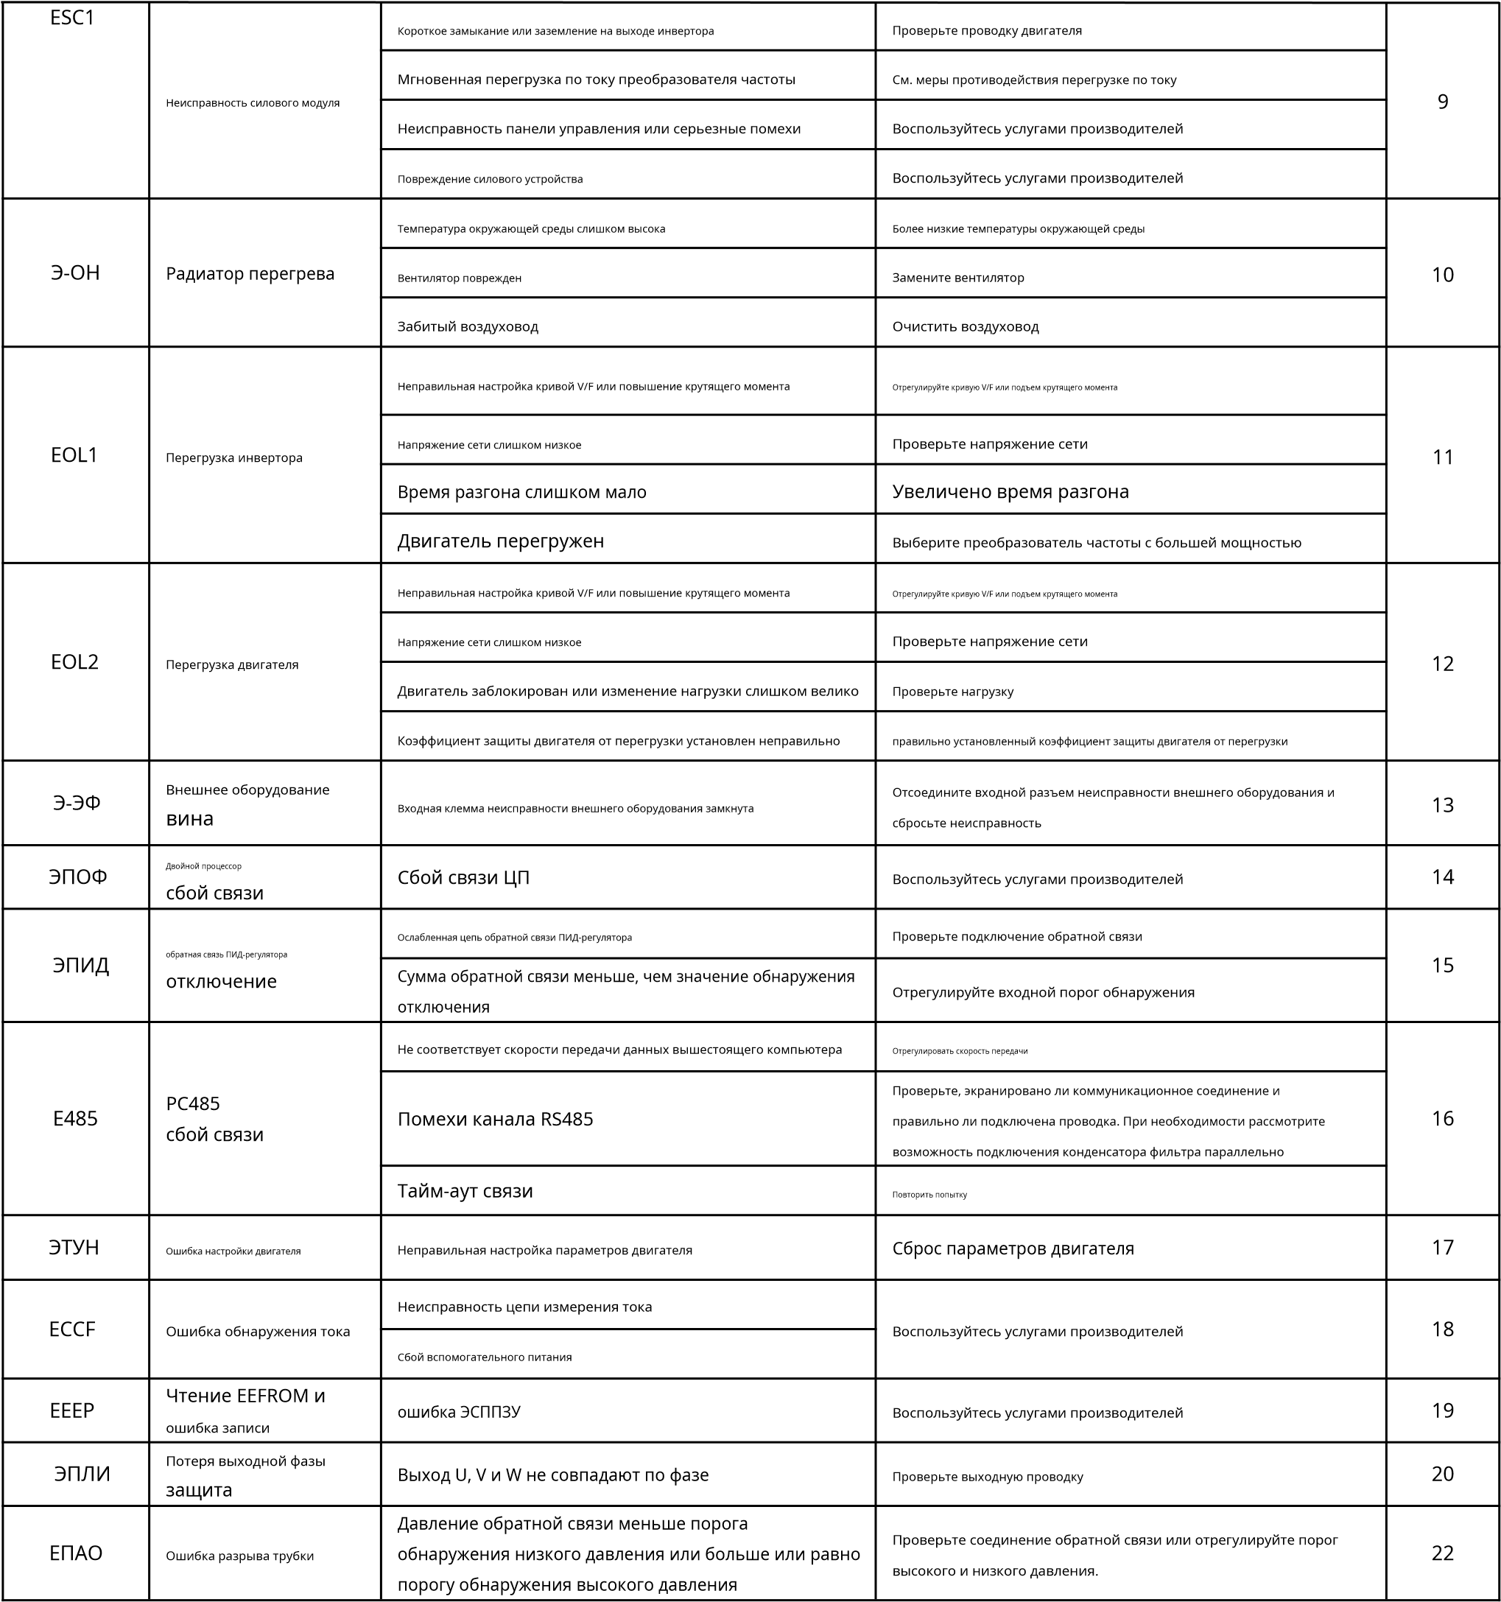

VII. Описание параметра
00 групп-основные рабочие параметры
00.00 | Определение макроса функции (временно зарезервировано)
 | 0〜10 | 0
0：Общая модель
1：Однонасосный режим подачи воды постоянного давления
2：Зарезервированный
3：Зарезервированный
4：Режим гравировального станка
5〜10：Зарезервированный
Примечание. Сначала инициализируйте параметры, а затем установите функцию макроса.
00.01 | Режим  управления  двигателем
 | 0  〜  2 | -
0: Нормальное управление V/F
Когда необходимо использовать один инвертор для управления более чем одним двигателем, метод управления, используемый при самообучении параметров двигателя, не может быть выполнен.
правильно, или контролируемые параметры двигателя не могут быть получены другими способами. Этот метод управления является наиболее часто используемым методом управления двигателем. Этот
метод управления можно использовать в любом случае, когда не требуется высокая производительность управления двигателем.
1: Расширенное управление V/F
Этот режим управления вводит идею управления магнитным потоком с обратной связью, что может значительно улучшить характеристику крутящего момента управления двигателем на полной частоте.
диапазон и увеличить выходной крутящий момент двигателя на низкой частоте. В то же время он не слишком чувствителен к параметрам двигателя, таким как полеориентированный вектор
управление. Этот режим управления особенно подходит для некоторых случаев, когда есть определенные требования к пусковому крутящему моменту (например, машины для волочения проволоки, шаровые мельницы и т. д.).
2: Векторное управление (чувствительность параметров двигателя)
Настоящий метод борьбы с переносчиками. В дополнение к высокому выходному крутящему моменту метода управления магнитным потоком, этот метод управления также имеет эффект гибкий выходной крутящий момент. Его можно охарактеризовать как жесткий и гибкий, но этот метод управления более чувствителен к параметрам двигателя. Используйте его после включения самообучения
параметров двигателя, иначе эффект будет плохим.
00.02 | Выбор канала команд запуска
 | 0〜2 | 0
Этот функциональный код выбирает физический канал, по которому инвертор принимает рабочие команды, такие как запуск и остановка. 0:
Панель управления запускает командный канал.
Управление работой осуществляется по каналу БЕГ ,^{СТОП/СБРОС} М-ФУНКи другие клавиши на панели управления.
1: Канал управления работой терминала.
Управление работой осуществляется с помощью многофункциональных клемм, определяемых как FWD, REV, JOG, вращение вперед, JOG, обратное вращение и другие функции.
2：Командный канал связи
Управление работой осуществляется верхним контроллером посредством связи.
00.03 | Выбор основного источника частоты
 | 0〜7 | 0
0: Настройка потенциометра панели
Рабочая частота регулируется с помощью потенциометра на клавиатуре, а диапазон частоты регулировки потенциометра фиксируется от 0 до
максимальная выходная частота [00.04].
1: цифровая настройка 1, панель
Начальное значение настройки частоты 00.08, которое можно отрегулировать с помощью клавиш панели управления. или цифровой энкодер. Измененное значение частоты
будет сохранена в 00.08 после сбоя питания (если вы хотите, чтобы эта частота не сохранялась, вы можете установить 00.09 бит в 1 для достижения.
2: Цифровая настройка 2, регулировка терминала ВВЕРХ/ВНИЗ
Начальное значение настройки частоты равно 00,9, а рабочая частота изменяется включением/выключением многофункциональной клеммы, определяемой снаружи как кнопка ВВЕРХ/ВНИЗ.
функции (подробности см. в номере функции увеличения и уменьшения частоты клеммы DI в группе 02), когда клемма UP и GND терминал закрыт, частота повышается; когда клемма DOWN замкнута на клемму GND, частота падает; когда клемма UP/DOWN закрыта или
отключены от клеммы GND одновременно, частота остается неизменной. Если вы установите частоту, которая будет сохраняться при отключении питания, измененная частота значение будет сохранено в 00.9 после отключения питания. Скорость, с которой клемма ВВЕРХ/ВНИЗ изменяет рабочую частоту, может быть установлена функциональным кодом 02.27.
3: Аналоговая настройка AI (0〜10В/20мА)
Настройка частоты определяется аналоговым напряжением/током клеммы AI, входной диапазон:
Для постоянного тока 0〜Настройки, относящиеся к 10 В/20 мА, см. определение функции 02.00.〜02.03.
4: Дана комбинация
Когда указана комбинация, режим настройки комбинации выбирается в 01.15.
5: зарезервировано
6: настройки связи
Измените заданную частоту с помощью команды настройки частоты последовательного порта. Для получения дополнительной информации см. параметры связи группы 06.
7: зарезервировано
00.04 | Максимальная выходная частота
 | МАКСИМУМ｛50,0,【00.05】｝〜999,9 Гц | 50.00
00.05 | Верхний предел частоты
 | МАКС{0,1 Гц，【00.06】}〜【00.04】 | 50.00
00.06 | Нижняя предельная частота
 | 0,0 Гц〜【00.05】 | 0,00
Максимальная выходная частота — это самая высокая частота, которую преобразователь позволяет выводить, и она является основой для настройки времени ускорения и торможения, т.к. показано на следующем рисунке, fmax;
Базовая рабочая частота — это минимальная частота, при которой инвертор выдает самое высокое напряжение, обычно это номинальная частота двигателя, как показано на следующий рисунок fb; максимальное выходное напряжение Vmax является соответствующим выходным напряжением, когда инвертор выдает базовую рабочую частоту, как правило, двигатель Номинальное напряжение; Vmax, как показано на рисунке ниже; fH и fL определяются соответственно как верхняя предельная частота и нижняя предельная частота, как показано на рис. 00-1:
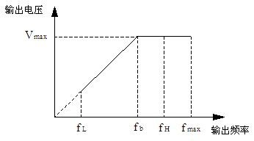
Рис. 00-1 Схематическая диаграмма напряжения и частоты
00.07 | Действие, когда заданная частота ниже нижней предельной частоты
 | 0〜2 | 0
0: работа на нулевой скорости
Когда заданная частота ниже установленного значения нижней предельной частоты (00.06), инвертор работает с нулевой скоростью.
1: Работа на нижнем пределе частоты
Когда заданная частота ниже значения настройки нижней предельной частоты (00.06), инвертор будет работать на нижней предельной частоте.
2: после выключения
Когда заданная частота ниже установленного значения нижней предельной частоты (00.06), инвертор останавливается.
00.08 | Цифровая установка рабочей частоты
 | 0,00 Гц〜【00.05】 | 50.00
Когда частотный канал определен как цифровое задание, этот функциональный параметр является цифровым заданием частоты панели инвертора и исходной настройкой.
частота ВВЕРХ/ВНИЗ.
00.09 | Цифровой регулятор частоты 1
 | 0000〜2111 | 0000
Светодиодные блоки: хранение в выключенном состоянии
0: сохранить
При включении инвертора приращение частоты панели инициализируется значением, сохраненным в EEPROM при последнем отключении питания.
1: не хранить
При включении инвертора приращение частоты панели устанавливается на 0.
Светодиод десять цифр: прекратить держать
0: продолжать останавливаться
Когда инвертор останавливается, значение настройки частоты является окончательным измененным значением.
1: не держать
Когда инвертор останавливается, заданная частота восстанавливается до 00.08.
Сотни светодиодов: Регулировка отрицательной частоты
0: недействительный
1: Эффективный
Когда выбор действителен, управление клавишами клавиатуры может реализовать положительную и отрицательную регулировку частоты. Тысячи светодиодов: PID, выбор наложения частот ПЛК
0: недействительный
1:00.03+ПИД
Основная частота заданного канала и частота ПИД-регулятора складываются вместе как окончательная заданная частота инвертора.
2:00.03+ПЛК
Заданная основная частота канала добавляется к частоте ПЛК в качестве конечной заданной частоты инвертора.
00.10 | Время разгона
 | 0,1〜999,9 с | Настройка модели
00.11 | Время торможения
 | 0,1〜999,9 с | Настройка модели
Время разгона — это время, необходимое инвертору для разгона от нулевой частоты до максимальной выходной частоты, как показано в t1 на рисунке.
ниже. Время торможения — это время, необходимое инвертору для замедления от максимальной выходной частоты до нулевой частоты, как показано в t2 на рисунке. ниже.
Для инверторов этой серии существует два набора параметров времени разгона и торможения. Время разгона и торможения другой группы равно определяется в функциональном коде 01.33〜01.34. Заводское время разгона и торможения по умолчанию определяется моделью. Если вы хотите выбрать другое ускорение и группы времени торможения. Пожалуйста, выберите с помощью многофункционального терминала (см. функциональный код 02.13).〜02.17). Ускорение и замедление время в толчковом режиме определяется отдельно в 01.11 и 01.12.
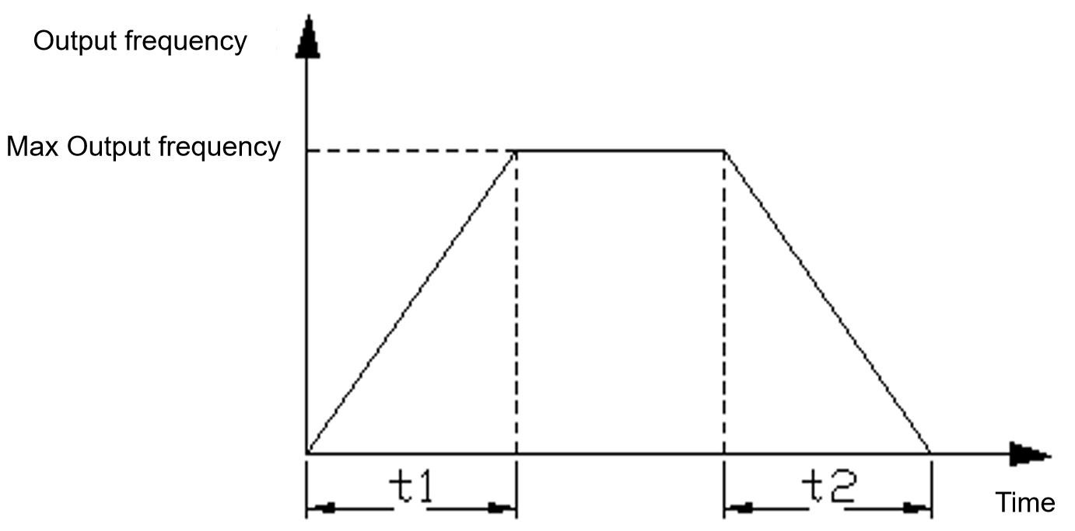
Рисунок 00-2 Схематическая диаграмма времени разгона и времени торможения
00.12 | Настройка направления вращения
 | 0〜2 | 0
0: вперед
Когда выбран этот режим, фактическая последовательность фаз на выходе инвертора соответствует последовательности фаз системы по умолчанию. В это время функции ^{ключи} ^{БЕГ} на панели и терминал FWD становятся управлением вращением вперед.
1: Реверс
При выборе этого режима фактическая последовательность фаз на выходе инвертора будет противоположна последовательности фаз системы по умолчанию. В это время функции ^{ключи} ^{БЕГ} на панели и терминал FWD становятся обратным управлением.
2: Реверс запрещен
В любом случае мотор может работать только вперед. Эта функция подходит для случаев, когда работа в обратном направлении может привести к опасности или повреждению имущества. Учитывая обратное команда, инвертор работает на нулевой скорости.
00.13 | Настройка кривой V/F
 | 0〜2 | 0
Эта группа функциональных кодов определяет режим настройки кривой V/F двигателя для удовлетворения требований различных характеристик нагрузки. Согласно определению
00.13 можно выбрать фиксированные кривые и пользовательскую кривую.
0: линейная кривая
Линейная кривая подходит для обычной нагрузки с постоянным крутящим моментом, а выходное напряжение имеет линейную зависимость от выходной частоты.
1: Квадратная кривая
Квадратная кривая подходит для нагрузок с квадратным крутящим моментом, таких как вентиляторы и водяные насосы, для достижения наилучшего эффекта энергосбережения. Выходное напряжение и выход частота имеет отношение прямоугольной кривой.
2: Многоточечная кривая V/F (определяется 00.17〜00.22)
Когда 00.13 выбирает 2, пользователь может настроить кривую V/F через 00.17.〜00.22 и определите кривую V/F, добавив (V1, 01), (V2, F2), (V3, F3), а также начало координат и точки максимальной частоты. Кривая F подходит для особых характеристик нагрузки.
00.14 | Настройка повышения крутящего момента
 | 0,0〜30,0％Номинальное напряжение двигателя | Настройка модели
00.15 | Частота среза повышения крутящего момента
 | 0,0〜50 Гц | 15.00
Чтобы компенсировать низкочастотные характеристики крутящего момента, можно выполнить некоторую компенсацию повышения выходного напряжения. Когда этот функциональный код установлен на
0,0%, это автоматическое увеличение крутящего момента. Когда для него установлено любое значение, отличное от 0,0%, это режим ручного увеличения крутящего момента. 00.15 определяет точку частоты среза усиления fz во время ручное увеличение крутящего момента, как показано на Рисунке 00 -4.
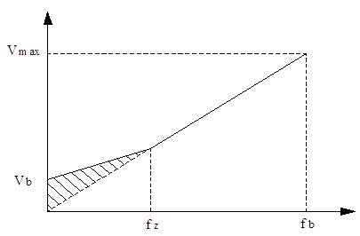
Vb-ручное увеличение крутящего момента Рисунок 00-4 Принципиальная схема повышения крутящего момента
Уведомление:
1: В обычном режиме управления V/F режим автоматического повышения крутящего момента недействителен.
2: Автоматическое увеличение крутящего момента возможно только в расширенном режиме управления V/F.
00.16 | Настройка несущей частоты
 | 1,0〜16,0 кГц |  | Настройка модели
0,4〜2,2 кВт |  | 4,0 кГц | 1,0〜16,0 кГц
4.0〜5,5 кВт |  | 3,0 кГц | 1,0〜16,0 кГц
Этот функциональный код используется для установки несущей частоты сигнала ШИМ, выдаваемого инвертором. Несущая частота влияет на шум при работающем двигателе.
В случаях, когда требуется бесшумная работа, несущая частота может быть соответствующим образом увеличена в соответствии с требованиями. Однако увеличение несущей частоты увеличит выделение тепла инвертором и в то же время увеличит электромагнитные помехи внешнему миру.
Когда несущая частота превышает значение, установленное на заводе-изготовителе, для использования инвертора необходимо снизить его номинальные характеристики. Как правило, ток инвертора должен быть снижен примерно на
5% за каждый 1 кГц увеличения волны загрузки.
00.17 | Значение частоты V/F F1
 | 0,00〜Значение частоты F2 | 12,5 Гц
00.18 | V/F Значение напряжения V1
 | 0,0〜Значение напряжения В2 | 25,0%
00.19 | Значение частоты V/F F2
 | Значение частоты F1〜Значение частоты F3 | 25,0 Гц
00.20 | V/F Значение напряжения V2
 | Значение напряжения В1〜Значение напряжения V3 | 50,0%
00.21 | Значение частоты V/F F3
 | Значение частоты F2〜Номинальная частота двигателя【04.03】 | 37,5 Гц
00.22 | V/F Значение напряжения V3
 | Значение напряжения В2〜100,0%*номинальное напряжение двигателя【04.00】 | 75,0%
Принципиальная схема напряжения и частоты выглядит следующим образом:
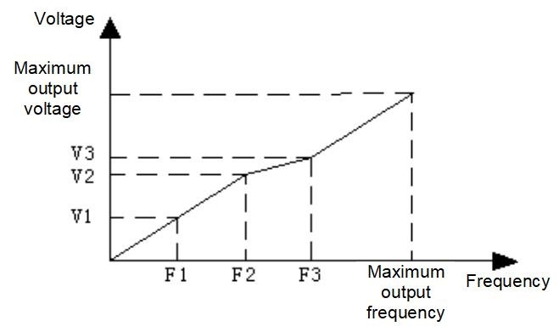
Рисунок 00-5 Схематическая диаграмма пользовательской настройки кривой V/F
00.23 | Пользовательский пароль
 | 0〜9999 | 0
Функция установки пароля пользователя используется для запрета неавторизованному персоналу просматривать и изменять параметры функции.
При установке пароля пользователя введите любую ненулевую цифру, нажмите клавишу ^{ВХОДИТЬ} для подтверждения, и пароль автоматически вступит в силу через 3 минуты.
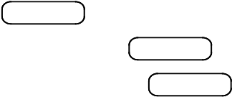
Когда вам нужно изменить пароль, выберите функциональный код 00.23 и нажмите клавишу ^{ВХОДИТЬ} для входа в состояние проверки пароля. После пароля проверка прошла успешно, войдите в состояние модификации, введите новый пароль и нажмите клавишу ^{ВХОДИТЬ} для подтверждения, изменение пароля прошло успешно, и пароль автоматически вступит в силу через 3 минуты.
Пожалуйста, держите пароль правильно. Если вы забыли его, обратитесь за помощью к производителю.
00.24 | Выбор разрешения отображения частоты
 | 0〜1 | 0
0：0,1 Гц（0,0〜999,9 Гц）
1：1 Гц（0〜999 Гц）
Группа 01-вспомогательные рабочие параметры
01.00 | Метод запуска
 | 00〜12 | 00
Светодиодные блоки: режим запуска
0: Старт с начальной частоты
Запуск в соответствии с установленной начальной частотой (01.01).
1: торможение постоянным током + запуск с начальной частоты
Сначала выполните торможение постоянным током (см. 01.03), а затем запустите в соответствии с режимом 0.
2: зарезервировано
Светодиодный индикатор с десятью цифрами: режим перезапуска после сбоя питания или ненормального режима.
0: недействительный
Когда питание включается после сбоя питания, инвертор не будет работать автоматически.
1: Старт с начальной частоты
Когда питание включается после сбоя питания, если условия запуска соблюдены, инвертор автоматически начинает работать с точки начальной частоты.
01.01 | Начальная частота
 | 0,00〜50,00 Гц | 1,00
Начальная частота относится к начальной частоте при запуске инвертора. Для некоторых систем с относительно большим пусковым моментом установка разумного пускового Частота может эффективно решить проблему пусковых трудностей.
01.02 | Пусковой ток торможения постоянным током
 | 0,0〜150,0％*Номинальный ток двигателя | 0,0%
01.03 | Стартовое время торможения постоянным током
 | 0,0〜100.0 с | 0,0
Уставка пускового тока торможения постоянным током задается в процентах относительно номинального выходного тока инвертора.
Когда начальное время торможения постоянным током равно 0,0 с, процесс торможения постоянным током не происходит. Детали показаны на рисунке ниже.
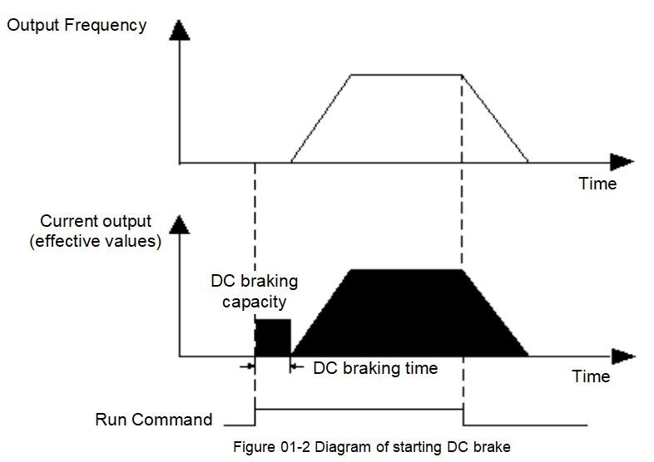
Рис. 01-1 Принципиальная схема пускового торможения постоянным током
01.04 | Режим остановки
 | 0〜1 | 0
0: замедлить до остановки
После получения команды остановки инвертор будет постепенно снижать выходную частоту в соответствии со временем торможения и останавливаться после того, как частота упадет. до нуля. Если функция торможения пост.
торможение постоянным током при остановке), будет выполнен процесс торможения постоянным током, и машина остановится.
1: Свободная остановка
После того, как инвертор получает команду остановки, он немедленно прекращает выход, и нагрузка свободно останавливается в соответствии с механической инерцией.
01.05 | Начальная частота торможения постоянным током во время останова
 | 0,0〜【00.05】частота верхнего предела | 0,00
01.06 | Останов торможения постоянным током Напряжение
 | 0,0〜150,0％*номинальное напряжение двигателя | 0,0%
01.07 | Время торможения постоянным током во время остановки
 | 0,0〜30,0 с | 0С
01.08 | Время ожидания торможения постоянным током во время останова
 | 0.0: торможение постоянным током не работает 0,1〜99,99 с | 0,0
Установленное значение тока торможения постоянным током при останове представляет собой процент относительно номинального тока инвертора. Когда время торможения при останове равно 0,0 с, постоянного тока нет.
процесс торможения. Как показано ниже.
Рис. 01-2 Принципиальная схема торможения постоянным током при останове
01.09 | Частота толчков вперед
 | 0,00〜【00.05】 | 10.00
01.10 | Частота обратного толчка
 | 0,00〜【00.05】 | 10.00
01.11 | Время разгона толчкового режима
 | 0,1〜999,9 с | Настройка модели
01.12 | Время замедления в толчковом режиме
 | 0,1〜999,9 с | Настройка модели
01.09〜01.12 определяют соответствующие параметры во время толчкового режима. Как показано на рис. 01-3, t1 и t3 — это фактическое время ускорения и торможения в толчковом режиме; t2 это
время пробежки; f1 — рабочая частота толчкового режима вперед (01.09); f2 — рабочая частота толчкового режима в обратном направлении (01.10 ). Фактическое время толчкового ускорения t1 определяется по следующей формуле:
t1=01.09*01.11/00.04
Таким же образом можно определить фактическое время замедления толчкового режима t3 следующим образом: t3=01.10*01.12/00.04
Среди них 00.06 — максимальная выходная частота.
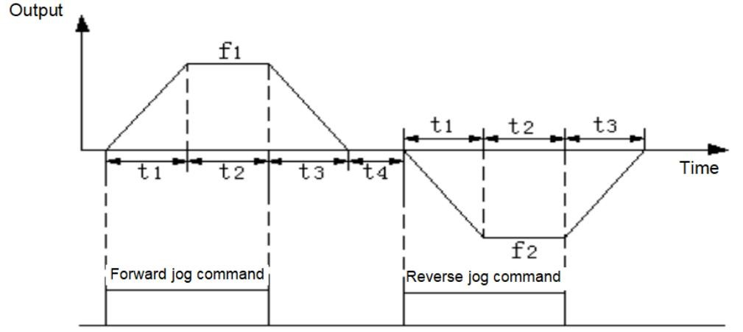
Рисунок 01-3 Диаграмма толчкового режима
01.13 | Частота скачка
 | 0,0〜Верхний предел частоты | 0,0
01.14 | Диапазон прыжка
 | 0,0〜Верхний предел частоты | 0,0
Приведенные выше функциональные коды предназначены для того, чтобы выходная частота инвертора не достигала точки резонансной частоты механической нагрузки. Установленная частота инвертор может быть задан путем прыжка рядом с некоторыми частотными точками в соответствии со следующим рисунком. Его конкретное значение заключается в том, что частота инвертора никогда не будет стабильно находится в пределах скачкообразного диапазона частот, но будет проходить через этот диапазон при разгоне и торможении.
00.15 | Данный метод комбинации источника частоты
 | 0〜8 | 0
0: Потенциометр + цифровая частота 1 1:
Потенциометр + цифровая частота 2 2:
Потенциометр + AI
3: Цифровая частота 1+AI
4: Цифровая частота 2+AI
5: Цифровая частота 1+ многоступенчатая 6:
Цифровая частота 2+ многоступенчатая 7:
Потенциометр+Многоступенчатая скорость
8: AI+PLC (наложение в одном направлении)
01.16 | Программируемое управление работой (простая работа с ПЛК)
 | 0000〜1221 | 00000
Блоки светодиодов: ПЛК разрешает управление 0:
недействительно
1: Эффективный
Десять разрядов светодиода: выбор режима работы 0:
одиночный контур
После того, как инвертор завершит один цикл, он автоматически остановится. В это время ему нужно снова дать команду запуска, чтобы начать. Если время выполнения определенного этапа равно 0, то пропустить этот этап во время выполнения и сразу перейти к следующему этапу. Как показано ниже:
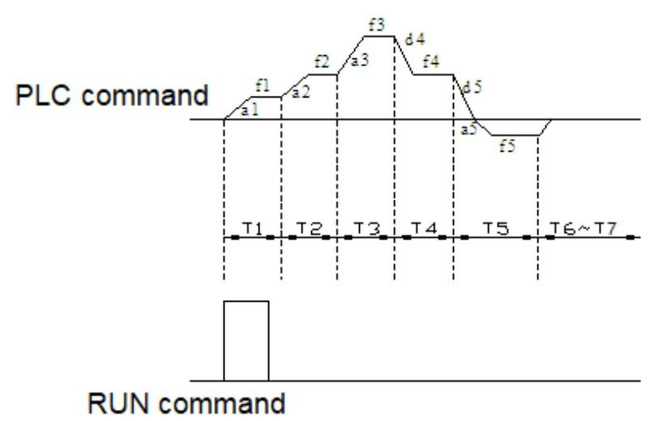
Рисунок 01-4 Схематическая диаграмма отключения ПЛК после одного цикла
1: непрерывная циркуляция
После того, как преобразователь завершит цикл, он автоматически запустит следующий цикл и не остановится, пока не будет подана команда останова. Как показано ниже:
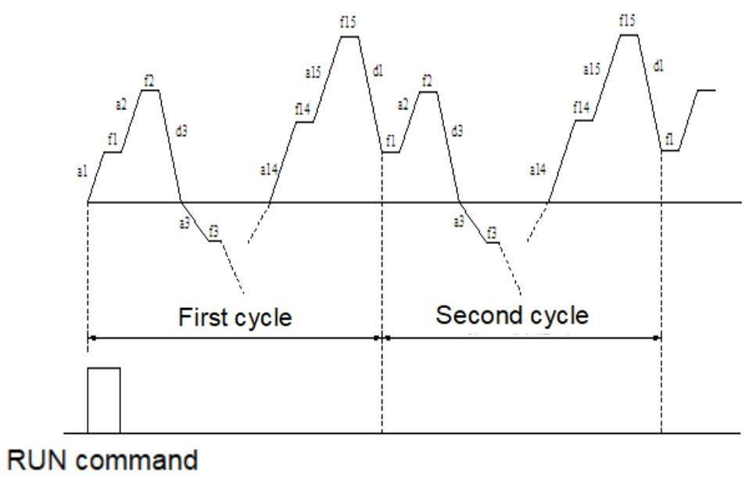
Рисунок 01-5 Диаграмма непрерывного цикла ПЛК
2: сохранить окончательное значение после одного цикла
После того, как инвертор завершит один цикл, он автоматически поддерживает рабочую частоту и направление последнего сегмента к работе. Как показано ниже:
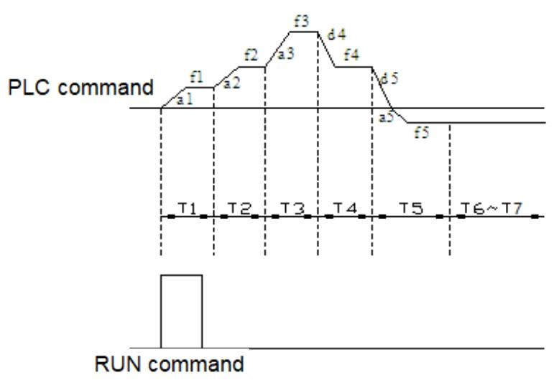
Рис. 01-6 Принципиальная схема удержания ПЛК после одиночного цикла
Сотни светодиодов: режим запуска 0: перезапуск с первого сегмента
Останов во время работы (вызванный командой останова, ошибкой или сбоем питания) и запуск с первой ступени после перезапуска. 1:
Запуск со ступени в момент отключения (авария)
Если инвертор останавливается во время работы (из-за команды остановки, ошибки или сбоя питания), инвертор автоматически записывает время работы текущей ступени. После перезапуска он автоматически войдет в этот этап и продолжит работу оставшееся время с частотой, заданной на этом этапе, как показано на рисунке ниже:
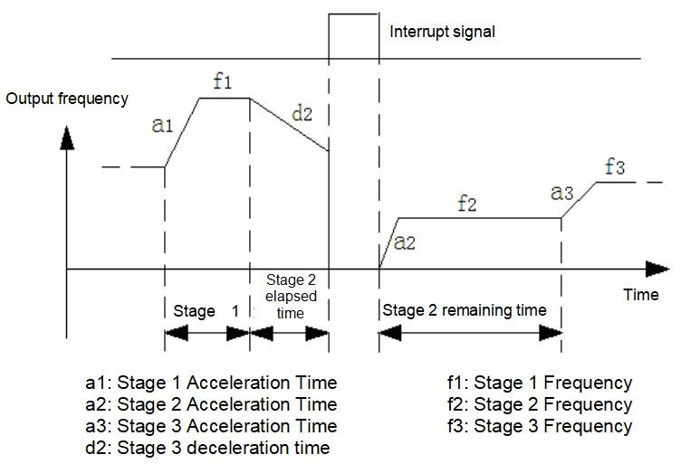
Рис. 01-7 Режим запуска ПЛК 1
2: Пуск со стадии и период времени отключения (отказа)
В случае отключения во время работы (вызванного командой отключения, неисправностью или сбоем питания) инвертор не только автоматически записывает время работы в текущей ступени, но также записывает рабочую частоту во время отключения, а затем восстанавливается до рабочей частоты во время отключения после повторного запуска, и остальные фазы частотного прогона, как показано на следующем рисунке:
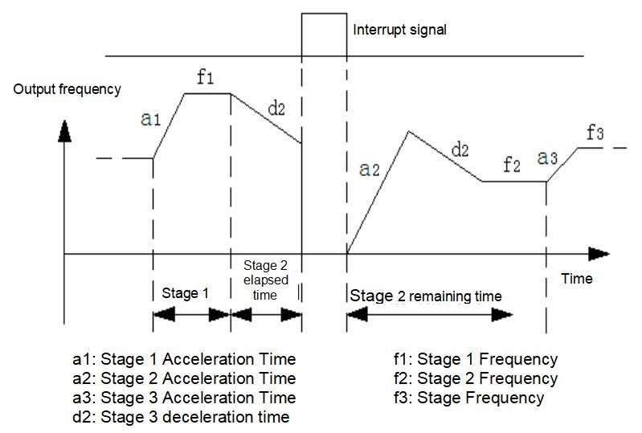
Рис. 01-8 Режим запуска ПЛК 2
Тысячи светодиодов: варианты хранения без отключения питания
0: не сохранять
Состояние работы ПЛК не запоминается при отключении питания, и он начинает работать с первой стадии после включения питания.
1: хранение
Состояние работы ПЛК запоминается при отключении питания, включая этап во время отключения питания, рабочую частоту и время работы. Начать сначала после включения он автоматически переходит на этот этап и продолжает работать оставшееся время на частоте, заданной на этом этапе.
17.01 | Многоскоростная частота 1
 | - Верхний предел частоты ~ +верхний предел частоты | 5,0
01.18 | Многоскоростная частота2
 | - Верхний предел частоты ~ +верхний предел частоты | 10,0
01.19 | Многоскоростная частота 3
 | - Верхний предел частоты ~ +верхний предел частоты | 15,0
01.20 | Многоскоростная частота 4
 | - Верхний предел частоты ~ +верхний предел частоты | 20,0
21.01 | Многоскоростная частота 5
 | - Верхний предел частоты ~ +верхний предел частоты | 25.00
01.22 | Многоскоростная частота 6
 | - Верхний предел частоты ~ +верхний предел частоты | 37,5
01.23 | Многоскоростная частота 7
 | - Верхний предел частоты ~ +верхний предел частоты | 50,0
Знак многоскоростности определяет направление работы, а минус означает работу в обратном направлении. Команда старт-стоп устанавливается 00.02.
01.24 | Время работы этапа 1 (единица измерения выбирается с помощью [01.35], по умолчанию — секунды)
 | 0,0〜999,9 с.ш. | 10,0
01.25 | Время выполнения этапа 2 (единица измерения выбирается с помощью [01.35], по умолчанию секунды)
 | 0,0〜999,9 с.ш. | 10,0
01.26 | Время выполнения этапа 3 (единица измерения выбирается с помощью [01.35], по умолчанию — секунды)
 | 0,0〜999,9 с.ш. | 10,0
01.27 | Время работы этапа 4 (единица измерения выбирается с помощью [01.35], по умолчанию секунды)
 | 0,0〜999,9 с.ш. | 10,0
01.28 | Время выполнения этапа 5 (единица измерения выбирается с помощью [01.35], по умолчанию — секунды)
 | 0,0〜999,9 с.ш. | 10,0
01.29 | Время выполнения этапа 6 (единица измерения выбирается с помощью [01.35], по умолчанию — секунды)
 | 0,0〜999,9 с.ш. | 10,0
01.30 | Время выполнения этапа 7 (единица измерения выбирается с помощью [01.35], по умолчанию — секунды)
 | 0,0〜999,9 с.ш. | 10,0
Приведенный выше функциональный код используется для установки времени работы программируемого многоскоростного режима. Время работы 7-сегментного сегмента может быть установлено отдельно для X-сегмента.
Продолжительность.
01.31 | Stage Select 1 для времени разгона и торможения
 | 0000〜1111 |  | 0000
Бит светодиода: Ступень 1 время разгона и торможения 0〜
1 светодиод десять бит：Этап 2 Время разгона и торможения 0〜1
Сотни бит светодиода:Этап 3 Время разгона и торможения
0〜1
светодиод тысяч бит：Этап 4 Время разгона и торможения
0〜1
Примечание:
0：Время разгона и торможения 1【00.10〜00.11】
1：Время разгона и торможения 2【01.33〜01.34】
01.32 | Stage Select 2 для времени разгона и торможения
 | 0000〜1111 | 0000
Бит светодиода: Ступень 5 время разгона и торможения 0〜
1 светодиод десять бит：Ступень 6 время разгона и торможения 0〜
1
Сотни бит светодиода: время разгона и торможения этапа 7
0〜1
светодиод тысяч бит：Зарезервированный
01.33 | Время разгона 2
 | 0,1〜999,9 с | 10,0
01.34 | Время торможения 2
 | 0,1〜999,9 с | 10,0
Можно определить две группы времени разгона/торможения, а время разгона/торможения 1〜2 во время работы инвертора можно выбрать с помощью различные комбинации клемм управления. См. определение функции терминала времени разгона/торможения в 02.13.〜17.02.
01.35 | Выбор единицы времени
 | 000〜211 |  | 000
Бит светодиода: единица времени ПИД-регулятора процесса
Десять бит светодиода: единица времени простого ПЛК
Сотни бит светодиода: обычная единица времени разгона и торможения Тысяча бит светодиода: зарезервировано
0: 1 секунда
1: 1 минута
2: 0,1 секунды
Этот функциональный код определяет время разгона и торможения.
01.36 | Прямое и обратное мертвое время
 | 0,0〜999,9 с | 0,0
Время ожидания перехода инвертора из режима прямого хода в режим обратного хода или из режима обратного хода в режим прямого хода составляет t1, как показано на рисунке ниже.
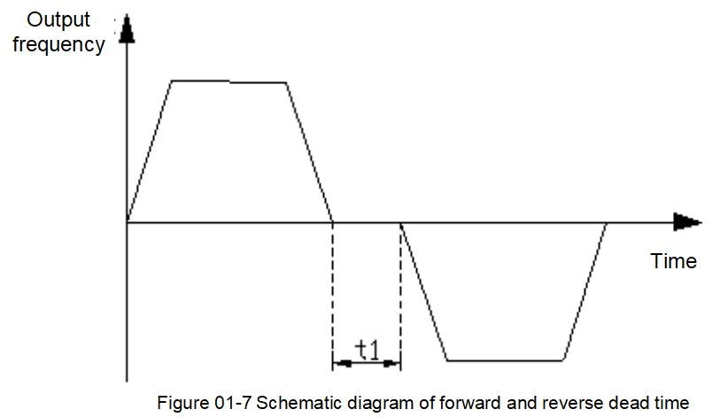
Pиcyнoк 01-9 Схематическая диаграмма прямого и обратного мёртвого времени

Группа 02-параметры аналоговых и цифровых входов и выходов
02.00 | Нижний предел входа AI Напряжение
 | 0,00 В/0,00 мА〜【02.01】 | 0,00
02.01 | Верхний предел входа AI Напряжение
 | 【02.00】〜10,00 В/20,00 мА | 10.00
02.02 | Соответствующая настройка нижнего предела AI
 | - 100,0%〜100,0% | 0,0%
02.03 | Соответствующая настройка верхнего предела AI
 | - 100,0%〜100,0% | 100,0%
02.04  ~02.07 | Зарезервированный | Зарезервированный
02.08 | Постоянная времени фильтрации аналогового входа.
 | 0,1〜5,0 с | 0,1
Приведенные выше функциональные коды определяют входной диапазон канала аналогового входного напряжения AI и соответствующий процент физической величины и постоянную времени фильтра. Это может быть выбран как вход напряжения/тока с помощью перемычки J5, а его цифровая настройка может быть установлена в соответствии с соотношением 0〜20 мА соответствует 0〜10В.
конкретная настройка должна определяться в соответствии с фактической ситуацией входного сигнала.
Постоянная времени входного фильтра AI в основном используется для фильтрации аналогового входного сигнала для устранения влияния помех. Чем больше постоянная времени, тем сильнее
помехоустойчивость и чем стабильнее управление, но тем медленнее отклик; и наоборот, чем меньше постоянная времени, тем быстрее отклик, но
слабее противоинтерференционная способность, управление может быть нестабильным. Если оптимальное значение не может быть определено в практических приложениях, значение этого параметра следует должным образом корректироваться в зависимости от стабильности управления и задержки отклика.
02.09 | Предел отклонения антивибрационной защиты аналогового входа
 | 0,00 В〜10,00 В | 0,10
Когда аналоговый входной сигнал часто колеблется около заданного значения, вы можете установить 02.09, чтобы подавить колебания частоты, вызванные этими колебаниями.
02.10 | Выбор функции многофункциональной аналоговой выходной клеммы AO
 | 0-5 | 0
Приведенные выше функциональные коды определяют соответствующую взаимосвязь между клеммой многофункционального аналогового выхода AO и каждой физической величиной, как показано на рис. следующую таблицу:
 | Поставил |  | Функция | АО | Диапазон
 | 0 |  | Выходная частота | 0В/0мА〜АО верхний предел | 0〜Максимальная выходная частота
 |  |  |  | 2В/4мА〜АО верхний предел | 0〜Максимальная выходная частота
 |  |  |  | 0В/0мА〜АО верхний предел | 0〜2-кратный номинальный ток
 | 1 |  | Выходной ток
 |  |  |  | 2В/4мА〜АО верхний предел | 0〜2-кратный номинальный ток
 |  |  |  | 0В/0мА〜АО верхний предел | 0〜Синхронная скорость двигателя
 | 2 |  | Скорость двигателя
 |  |  |  | 2В/4мА〜АО верхний предел | 0〜Синхронная скорость двигателя
 |  |  |  | 0В/0мА〜АО верхний предел | 0〜1,2-кратное номинальное выходное напряжение
 | 3 |  | Выходное напряжение
 |  |  |  | 2В/4мА〜АО верхний предел | 0〜1,2-кратное номинальное выходное напряжение
 | 4 |  | ИИ | 0В/0мА〜АО верхний предел | 0В/0мА〜10В/20мА
 |  |  |  | 2В/4мА〜АО верхний предел | 0В/0мА〜10В/20мА
 | 5 |  | Зарезервированный | - | -
02.11 |  | Нижний предел выхода AO1
 |  | 0,00〜10,00 В |  |  |  | 0,00
02.12 |  | Верхний предел выхода аналогового вывода
 |  | 0,00〜10,00 В |  |  |  | 10,00 В
Приведенный выше код функции определяет соответствующую связь между выходным значением и аналоговым выходом. Когда выходное значение превышает установленный максимум выхода или минимального диапазона выхода, он будет рассчитываться как верхний предел выхода или нижний предел выхода.
02.13 | Функция входного терминала DI1
 | 0〜30 | 3
02.14 | Функция входного терминала DI2
 | 0〜30 | 4
02.15 | Функция входного терминала DI3
 | 0〜30 | 0
16.02 | Функция входного терминала DI4
 | 0〜30 | 0
02.17 | Функция входного терминала DI5
 | 0〜30 | 0
0: зарезервировано
1: управление толчком вперед
Если клемма закорочена на GND, инвертор будет работать в прямом толчковом режиме, который действителен только при 00.02=1.
2: Управление обратным толчком
Если клемма закорочена на GND, инвертор будет работать в обратном толчковом режиме, который действителен только при 00.02=1.
3: Движение вперед (FWD)
Если клемма закорочена на GND, инвертор будет работать в прямом направлении, что допустимо только при 00.02=1.
4: Работа в обратном направлении (REV)
Если клемма закорочена на GND, инвертор будет работать в обратном направлении, что допустимо только при 00.02=1.
5: Трехлинейное управление работой
См. 02.18 для описания функций режима работы 2, 3, 4 (режим трехпроводного управления 1, 2, 3).
6: Управление свободной остановкой
Эта функция имеет то же значение, что и останов на выбеге, определенный в 01.04, но здесь реализуется с помощью терминала управления, что удобно для дистанционного управления.
7: Вход внешнего стоп-сигнала (STOP)
Эта функция используется в ситуациях аварийного останова, когда клемма закорочена на GND, а останов замедляется на время замедления (00.11).
8: Вход внешнего сигнала сброса (RST)
Когда в инверторе возникает неисправность, неисправность можно сбросить через эту клемму. Его функция такая же, как и у ключа.СТОП/_{СБРОС}.Эта функция действительна при любой командный канал.
9: Сбой внешнего оборудования, нормально открытый вход
Через эту клемму можно вводить сигнал неисправности внешнего оборудования, что удобно для инвертора для контроля неисправности внешнего оборудования. После того, как инвертор получит сигнал отказа внешнего оборудования, он отобразит «E-EF», то есть аварийный сигнал отказа внешнего оборудования, и сигнал отказа может принять
нормально открытый режим ввода.
10: Команда увеличения частоты
Когда клемма закорочена на GND, частота будет увеличиваться. Он действителен только в том случае, если канал установки частоты имеет цифровую настройку 2 (клемма
регулировка ВВЕРХ/ВНИЗ).
11: Инструкция по уменьшению частоты
Если клемма закорочена на GND, частота уменьшится. Он действителен только в том случае, если канал установки частоты имеет цифровую настройку 2 (клемма UP/DOWN).
корректирование).
13: Выбор многоскоростного режима S1
14: Выбор многоскоростного режима S2
15: Выбор многоскоростного режима S3
Выбирая комбинацию ВКЛ/ВЫКЛ этих функциональных клемм, можно выбрать до 7 скоростей. Подробная информация представлена в следующей таблице:
S3 | S2 | S1 | Скорость этапа
ВЫКЛЮЧЕННЫЙ | ВЫКЛЮЧЕННЫЙ | НА | 1
ВЫКЛЮЧЕННЫЙ | НА | ВЫКЛЮЧЕННЫЙ | 2
ВЫКЛЮЧЕННЫЙ | НА | НА | 3
НА | ВЫКЛЮЧЕННЫЙ | ВЫКЛЮЧЕННЫЙ | 4
НА | ВЫКЛЮЧЕННЫЙ | НА | 5
НА | НА | ВЫКЛЮЧЕННЫЙ | 6
НА | НА | НА | 7
16: Канал команды запуска должен быть терминалом.
Когда этот терминал действителен, рабочая команда принудительно преобразуется из текущего канала в управление терминалом, отключается терминал и возвращается к
предыдущий запущенный командный канал.
17: Канал команды запуска принудительно используется для связи.
Когда этот терминал действителен, рабочая команда принудительно преобразуется из текущего канала в управление связью, отключается терминал и возвращается к предыдущий запущенный командный канал.
18: Команда остановки торможения постоянным током
Когда эта клемма действительна, инвертор напрямую переключается в состояние торможения постоянным током.
19: Переключение частоты на AI
Когда эта клемма действительна, установка частоты инвертора переключает AI.
20: переключение частоты на цифровую частоту 1
Когда эта клемма действительна, настройка частоты инвертора переключается на цифровую частоту 1.
21: переключение частоты на цифровую частоту 2
Когда эта клемма действительна, настройка частоты инвертора переключается на цифровую частоту 2.
22：Зарезервированный
23: Сигнал сброса счетчика
Клемма закорочена на GND, чтобы сбросить внутренний счетчик и использовать его в сочетании с 24-й функцией.
24: Сигнал запуска счетчика
Входной порт импульса счета внутреннего счетчика получает импульс, значение счета счетчика увеличивается на 1 (если режим счета обратный счет, то уменьшается на 1), а максимальная частота импульса счета составляет 200 Гц.
25: Сигнал сброса таймера
Клемма замыкается на GND, чтобы сбросить внутренний таймер и использовать его совместно с функцией № 26.
26: Сигнал запуска таймера
Триггерный порт внутреннего таймера.
27: Выбор времени ускорения и торможения
Выбрав эти функциональные клеммы как действительные, выберите второй тип времени разгона и торможения.
28: Пауза частоты качания (остановка на текущей частоте)
Когда клемма закорочена на GND, инвертор приостанавливает режим работы с частотой качания, частота инвертора перестает работать при токе.
частота; работа с частотой качания продолжается после того, как этот вывод станет недействительным. 29: Сброс частоты качания (возврат к центральной частоте)
При выборе этой функции, независимо от того, является ли она автоматическим или ручным режимом ввода, закрытие этой клеммы удалит информацию о состоянии частоты вобуляции, хранящуюся в памяти.
инвертор. После отключения этой клеммы частота вобуляции перезапускается (если есть предустановленная частота, сначала запустите предустановленную частоту).
30: Вход внешнего сигнала остановки/сброса (STOP/RST)
В любом режиме управления (панельное управление, управление через клеммы, управление по связи) эту клемму можно использовать для замедления и остановки инвертора.
Используйте терминал для выполнения функции сброса неисправности. Она выполняет ту же функцию, что и клавиша RESET на клавиатуре. Используйте эту функцию для удаленного сброса неисправности.
02.18 | Режим управления терминалом FWD/REV
 | 0〜5 | 0
Этот функциональный код определяет четыре различных способа управления работой инвертора через внешние клеммы.
0: Двухпроводной режим управления 1
Xm: команда прямого вращения (FWD), Xn: обратное вращениемм и (REV), Xm и Xn представляют любые две клеммы DI1-DI5, определенные как FWD и REV.
функции
соответственно.
В
этом
режиме
управления
К1
и
К2
К1
может
быть
независимым
работа
и
направление
инвертора
е
Икс
н
м
tly(
Ф
со
Вт
н
Д
тро)л
К3
К2
ХХ
К2
К1
Команда
Run
Xn(ОБРАТ.)
0
0
ОСТАНАВЛИВАТЬСЯ
COM
0
1
ВПЕРЕД
1
0
REV
1
1
REV
Рисунок 02-1 Принципиальная схема двухпроводного режима управления 1
1: Двухпроводной режим управления 2
Xm: команда вращения вперед (FWD), Xn: команда вращения назад (REV), Xm и Xn представляют любые два контакта DI1-DI5, определенные как FWD и REV.
функции соответственно. В этом режиме управления K1 является переключателем запуска и остановки, а K2 — переключателем направления.
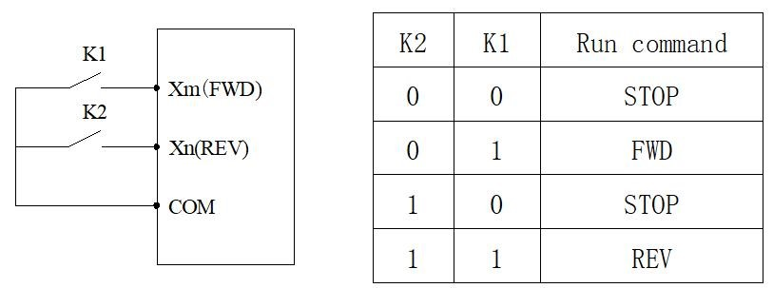
Рисунок 2-2 Принципиальная схема двухпроводного режима управления 2
2: Трехпроводной режим управления 1
К3 | К2 | К1 | Бег команда
0 | 0 | 0 | ОСТАНАВЛИВАТЬСЯ
1 | 0 | 1 | ВПЕРЕД
1 | 1 | 0 | REV
0 | 1 | 1 | ОСТАНАВЛИВАТЬСЯ
Xm: команда вращения вперед (FWD), Xn: команда вращения назад (REV), Xx: команда остановки, Xm, Xn, Xx представляют собой любые 3 клеммы DI1-DI5, определенные как Функции FWD, REV и трехпроводного управления соответственно. До подключения K3 подключенные K1 и K2 недействительны. Когда K3 подключен, K1 срабатывает, инвертор вращается вперед; К2 срабатывает, инвертор г реверсирует; К3 это отключается, инвертор останавливается.
К1
Хм
(
вперед
)
К2
Xn(ОБРАТ.)
COM
Рисунок 2-3 Принципиальная схема трехпроводного режима управления 1
3: Трехпроводной режим управления 2
Xm: команда запуска, Xn: выбор направления вращения, Xx: команда остановки, Xm, Xn, Xx представляют собой любые 3 клеммы DI1-DI5, определенные как FWD, REV и трехпроводной.
функции оперативного контроля. До подключения K3 подключенные K1 и K2 недействительны. При подключении К3 срабатывает К1, и инвертор вращается вперед; К2 это срабатывает отдельно, что недопустимо; после того, как K1 срабатывает для запуска, K2 снова срабатывает для переключения направления работы инвертора; К3 отключен, а инвертор
останавливается.
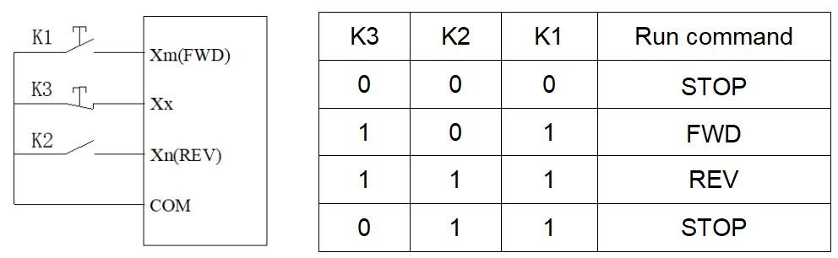
Рисунок 2-4 Принципиальная схема трехпроводного режима управления 2
02.19 | Выбор определения функции терминала при включении питания
 | 0〜1 | 0
0: команда запуска терминала недействительна при включении питания
Во время включения питания, даже если инвертор обнаружит, что клемма команды запуска действительна (замкнута), инвертор не запустится. Инвертор может запуститься только тогда, когда
терминал отключается и снова закрывается.
1: команда запуска терминала действительна, когда питание включено.
Во время процесса включения инвертор определяет, что клемма команды запуска действительна (закрыта), и инвертор может запускаться.
02.20 | Настройка выхода R
 | 0〜17 | 5
21.02 | Y Выход с открытым коллектором
 | 0〜17 | 0
0: зарезервировано
1: инвертор готов к работе
Когда питание готово, то есть инвертор исправен, напряжение на шине нормальное, клемма инвертора, запрещенная для работы, недействительна, и его можно запустить.
напрямую, приняв команду запуска (исключая работу инвертора), терминал выдаст сигнал индикации.
2: Инвертор работает
Когда инвертор находится в режиме прямого и обратного хода, сигнал выходного индикатора.
3: Инвертор работает на нулевой скорости.
Выходная частота инвертора составляет 0,00 Гц, но это выходной сигнал индикации, когда он все еще находится в рабочем состоянии.
4: Отключение по внешней ошибке
Когда инвертор имеет внешнюю неисправность, выходной сигнал индикатора.
5: отказ инвертора
Когда инвертор имеет неисправность, сигнал выходного индикатора см. настройку многофункциональной входной клеммы.
6: Сигнал прихода частоты/скорости (FAR)
См. описание функции параметра 02.24.
7: Сигнал обнаружения уровня частоты/скорости (FDT)
См. описание функции параметра 02.24.〜25.02.
8: выходная частота достигает верхнего предела
Когда выходная частота инвертора достигает верхней предельной частоты, выходной сигнал индикатора.
9: выходная частота достигает нижнего предела
Когда выходная частота инвертора достигает нижнего предела частоты, выходной сигнал индикатора.
10: Предупреждение о перегрузке инвертора
Когда выходной ток инвертора превышает уровень предварительного предупреждения о перегрузке (05.10), выходной индикатор сигнализирует по истечении времени задержки предупреждения (05.11). это
часто используется для предварительного оповещения о перегрузке.
11: Сигнал переполнения таймера
Когда фактическое время синхронизации ≥07.03 (установленное время синхронизации), выводится сигнал индикатора.
12: Сигнал обнаружения счетчика
Когда значение обнаружения счетчика будет достигнуто, сигнал выходного индикатора будет очищен до тех пор, пока не будет достигнуто значение сброса счетчика. Пожалуйста, обратитесь к описанию код функции 07.02.
13: Сигнал сброса счетчика
Когда достигается значение сброса счетчика, выдается сигнал индикации, см. описание функционального кода 07.01.
14: вспомогательный двигатель
Вспомогательный двигатель и процесс координации функции терминала Функциональный модуль PID может реализовать простую функцию подачи воды с постоянным давлением один к двум.
15: вперед
Когда инвертор находится в состоянии прямого хода, сигнал выходного индикатора.
16: Реверс
Когда инвертор находится в обратном рабочем состоянии, сигнал выходного индикатора.
17: Выходной сигнал индикации, когда выходная частота падает до уровня определения скорости
Когда выходная частота инвертора падает до уровня определения скорости [02.25], выводится сигнал индикации.
22.02 | R задержка закрытия
 | 0,0〜255,0 с | 0,0
23.02 | R задержка открытия
 | 0,0〜255,0 с | 0,0
Этот функциональный код определяет задержку от изменения состояния реле до изменения выхода.
24.02 | Частота достигает амплитуды обнаружения FAR
 | 0,0 Гц〜15,0 Гц | 5,0
Когда выходная частота находится в пределах положительной и отрицательной ширины обнаружения установленной частоты, терминал выдает эффективный сигнал (низкий уровень).
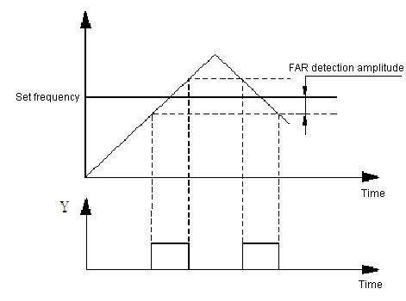
Рисунок 02-5 Схематическая диаграмма прихода частоты
02.25 | Значение настройки уровня FDT1
 | 0,0 Гц〜Верхний предел частоты | 10,0
26.02 | Значение задержки FDT
 | 0,0〜30,0 Гц | 1,0
Когда выходная частота инвертора возрастает и превышает установленное значение уровня FDT, он выдает действительный сигнал (сигнал с открытым коллектором, низкий уровень после сопротивления). поднят вверх), когда выходная частота падает ниже сигнала FDT (установленное значение - значение гистерезиса), выводится недействительный сигнал (состояние высокого импеданса). Как показано ниже:
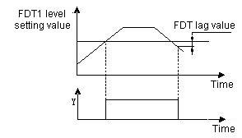
Рисунок 02-6 Принципиальная схема обнаружения уровня частоты
27.02 | Скорость модификации терминала ВВЕРХ/ВНИЗ
 | 0,0 Гц〜99,9 Гц/с | 1,0
Функциональный код представляет собой скорость изменения частоты при установке клеммы ВВЕРХ/ВНИЗ в качестве установленной частоты, то есть клемма ВВЕРХ/ВНИЗ замыкается накоротко с клеммой Клемма GND на 1 с, и частота изменится.
0:
1:
28.02 | Настройка режима запуска импульса входной клеммы (DI1〜ДВ5)
 | 0〜1FH | 0
указывает режим запуска по электрическому уровню указывает режим запуска по импульсу
〜DI5 соответствуют 1H, 2H, 4H, 8H и 10H в шестнадцатеричном формате.
02.29 | Допустимая логическая установка входной клеммы (DI1〜ДВ5)
 | 0〜1FH | 0
Примечание:
DI1
0: указывает на положительную логику, то есть клемма DI подключена к GND, и GND действительна, а отключение недопустимо.
1: Это означает анти-логику, то есть клемма DI не подключена к клемме GND, а GND недействительна, и отключение действительно. Примечание:
DI1〜DI5 соответствуют 1H, 2H, 4H, 8H и 10H в шестнадцатеричном формате.
02.30 | Коэффициент фильтра DI1
 | 0〜9999 | 5
02.31 | Коэффициент фильтра DI2
 | 0〜9999 | 5
02.32 | Коэффициент фильтра DI3
 | 0〜9999 | 5
02.33 | Коэффициент фильтра DI4
 | 0〜9999 | 5
02.34 | Коэффициент фильтра DI5
 | 0〜9999 | 5
Используется для установки чувствительности входного терминала. Если цифровой входной разъем чувствителен к помехам и вызывает сбои в работе, этот параметр можно увеличить, чтобы усилить защиту от помех, но чувствительность входного разъема будет снижена, если значение слишком велико.
1: соответствует единице времени сканирования 2 мс.

03 группа - ПИД-параметры
03.00 | Настройка ПИД-функции
 | 0000〜2122 | 1010
Бит светодиода: характеристики ПИД-регулирования 0:
недействительны
1: положительный эффект
Когда сигнал обратной связи больше, чем заданная величина ПИД-регулятора, выходная частота инвертора должна уменьшаться (то есть уменьшать сигнал обратной связи). 2:
отрицательный эффект
Когда сигнал обратной связи больше, чем заданная величина ПИД-регулятора, выходная частота инвертора должна повышаться (то есть уменьшать сигнал обратной связи).
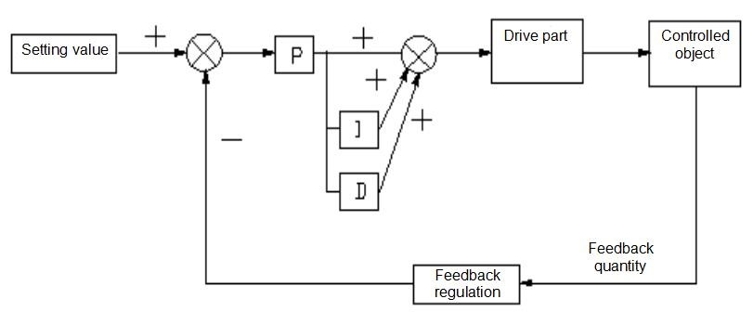
Десять разрядов светодиода: ПИД-регулятор с заданным входным каналом 0: потенциометр с клавиатурой
Заданная величина PID задается потенциометром на клавиатуре. 1 номер указан
Заданное количество PID задается числами и устанавливается функциональным кодом 03.01. 2
Приведенное давление (МПа, кг)
Установите заданное давление на 03.01 и 03.18. Сотни разрядов светодиода: входной канал обратной связи ПИД-регулятора 0: AI
1: зарезервировано
Тысяча битов светодиода: выбор режима сна ПИД-регулятора 0:
недействителен
1: нормальный сон
Конкретные параметры, такие как 03.10〜03.13 должен быть установлен в этом методе.
2. Беспокойный сон
Настройка параметра такая же, как и при выборе 0 для спящего режима. Если значение обратной связи ПИД-регулятора находится в пределах диапазона установленного значения 03.14, будет поддерживаться время задержки
спящего режима, а затем будет введен спящий режим возмущения. Когда значение обратной связи меньше порога пробуждения (положительная полярность ПИД-регулятора), происходит немедленное пробуждение.
03.01 | Учитывая числовую настройку
 | 0,0〜100,0% | 0,0
Когда используется аналоговая обратная связь, этот функциональный код реализует настройку настройки управления с обратной связью с помощью панели управления. Эта функция действительна только тогда, когда канал настройки с обратной связью выбирает цифровую настройку (десятки в 03.00 равны 0).
Пример: В замкнутой системе управления подачей воды с постоянным давлением настройка этого функционального кода должна полностью учитывать взаимосвязь между диапазоном удаленного манометра и его выходным сигналом обратной связи. Например, диапазон манометра равен 0.〜10 МПа, что соответствует 0〜Выходное напряжение 10В. Нам нужно давление 6 МПа, тогда заданную цифровую величину можно установить на 6,00 В, чтобы при стабильной ПИД-регулировке требуемое давление составляло 6 МПа.
03.02 | Усиление канала обратной связи
 | 0,01〜10.00 | 1,00
Когда канал обратной связи не соответствует установленному уровню канала, эту функцию можно использовать для регулировки усиления сигнала канала обратной связи.
03.03 | Пропорциональное усиление P
 | 0,01〜5.00 | 2.00
03.04 | Время интегрирования Ti
 | 0,1〜50.0 с | 1,0
03.05 | Производное время Td
 | 0,1〜10,0 с | 0,0
Пропорциональное усиление (Kp):
Этим определяется интенсивность регулировки всего ПИД-регулятора. И чем больше P, тем больше интенсивность регулировки. Но если в слишком большом состоянии, легко произвести колебание.
Когда обратная связь отклоняется от установленного значения, отклонение и выход становятся регулирующим значением пропорциональности. Если отклонение является постоянным, значение регулирования также является постоянным. Пропорциональная регулировка может быстро показать изменения обратной связи, но невозможно добиться безошибочного управления только пропорциональным управлением. Чем больше пропорциональное усиление, тем быстрее будет скорость регулировки системы, но если оно слишком большое, возникнут колебания. Метод регулировки заключается в том, чтобы установить время интегрирования на более длительное время и время дифференцирования на ноль, а затем использовать пропорциональное управление, чтобы заставить систему работать. При изменении величины заданной величины можно наблюдать устойчивое отклонение (статическую разницу) между сигналом обратной связи и заданным значением. Если статическая разность изменяется в направлении заданного значения (например, если заданное значение увеличивается, а значение обратной связи всегда меньше заданного значения после того, как система стабилизируется), то увеличение пропорционального усиления продолжается. В противном случае уменьшите пропорциональное усиление и повторите описанный выше процесс до тех пор, пока статическая разница не станет относительно небольшой (трудно сделать это без каких-либо статических ошибок).
Интегральное время (ti):
Определите скорость ПИД-регуляторов для интегральной регулировки отклонения.
Когда обратная связь отклоняется от установленного значения, значение регулировки выхода должно постоянно накапливаться. И если отклонение сохраняется, значение регулировки постоянно увеличивается до тех пор, пока не исчезнет отклонение. Встроенный регулятор может надежно устранить статическую разницу. Если интегральный регулятор слишком силен, будет повторяться перерегулирование, которое заставит систему колебаться. Как правило, настройка параметров времени интегрирования осуществляется от большего к меньшему, и время интегрирования постепенно регулируется, в то время как эффект настройки системы наблюдается до тех пор, пока стабильная скорость системы не будет соответствовать требованиям.
Дифференциальное время (Td):
Определите мощность ПИД-регулятора для регулировки скорости изменения отклонения.
Когда обратная связь изменяется с заданным отклонением, скорость изменения отклонения и выход становятся регулирующим значением пропорции, которая связана только с направлением и величиной изменения отклонения, но не имеет ничего общего с направлением и величиной самого отклонения. когда сигнал обратной связи изменяется, функция регулировки производной состоит в том, чтобы регулировать его в соответствии с изменяющейся тенденцией, чтобы ограничить его изменение. Пожалуйста, используйте дифференциальный регулятор с осторожностью, потому что производный регулятор легко усиливает помехи системы, особенно помехи от больших частот.
03.06 | Период выборки Т
 | 0,1〜10,0 с |  | 0,0
больше период дискретизации, тем медленнее отклик, но тем лучше эффект подавления сигнала помех, поэтому обычно нет необходимости его устанавливать.
03.07 | Предел отклонения
 | 0,1〜20,0% |  | 0,0
Чем
Предел отклонения представляет собой отношение абсолютного значения отклонения между величиной обратной связи системы и заданной величиной к заданной величине. Когда величина обратной связи находится в пределах допустимого отклонения, ПИД-регулировка не будет работать. Как показано на рисунке ниже, установка разумного предела отклонения может предотвратить
система от достижения цели Частая регулировка около значения поможет улучшить стабильность системы.
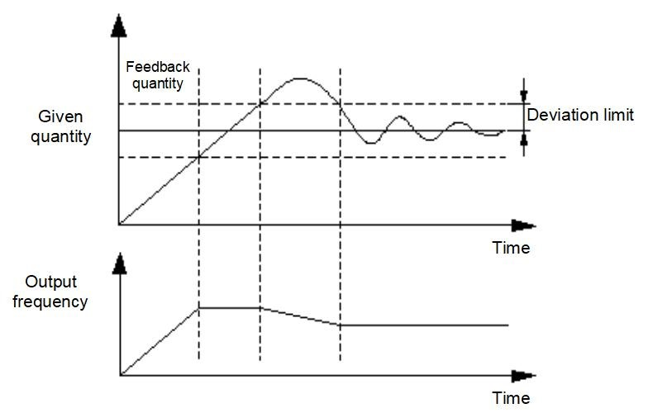
Pиcyнoк 03-2 Схема предела отклонения
03.08 | Заданная частота с обратной связью
 | 0,0〜частота верхнего предела | 0,0
03.09 | Время удержания заданной частоты
 | 0,0〜999,9 с | 0,0
Этот функциональный код определяет частоту и время работы инвертора до того, как ПИД-регулятор включится в работу, когда ПИД-регулирование действует. В некоторых системах управления, в
Чтобы управляемый объект быстро достиг предопределенного значения, инвертор устанавливается в соответствии с этим функциональным кодом, чтобы принудительно установить определенное значение частоты 03.08. и время удержания частоты 03.09 для вывода. То есть, когда объект управления находится близко к цели управления, для улучшения отклика вводится ПИД-регулятор.
скорость. Как показано ниже:
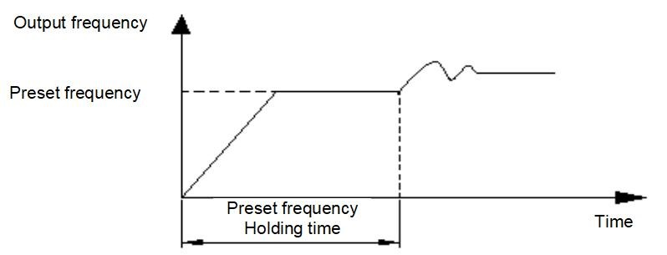
Рисунок 03-2 Принципиальная схема работы с заданной частотой с обратной связью
03.10 | Коэффициент порога сна
 | 0,0〜150,0% | 100,0
03.11 | Коэффициент порога пробуждения
 | 0,0〜150,0% | 90,0
03.12 | Время задержки сна
 | 0,0〜999,9 с | 1,0
03.13 | Время задержки пробуждения
 | 0,0〜999,9 с | 1,0
03.10 определяет предел обратной связи, когда преобразователь переходит в спящий режим из рабочего состояния. Если фактическое значение обратной связи больше установленного значения, а выходная частота инвертора достигает нижней предельной частоты, инвертор переходит в спящий режим (то есть работает на нулевой скорости) по истечении времени ожидания задержки.
определено в 03.12.
03.11 определяет предел обратной связи инвертора от спящего состояния до рабочего состояния. Когда полярность PID выбрана как положительная характеристика, если фактическая
значение обратной связи меньше установленного значения (или когда полярность ПИД-регулятора выбрана как отрицательная характеристика, если фактическое значение обратной связи больше установленного значения), инвертор проходит определенное значение 03.13. После задержки времени ожидания он выходит из спящего режима и начинает работать.
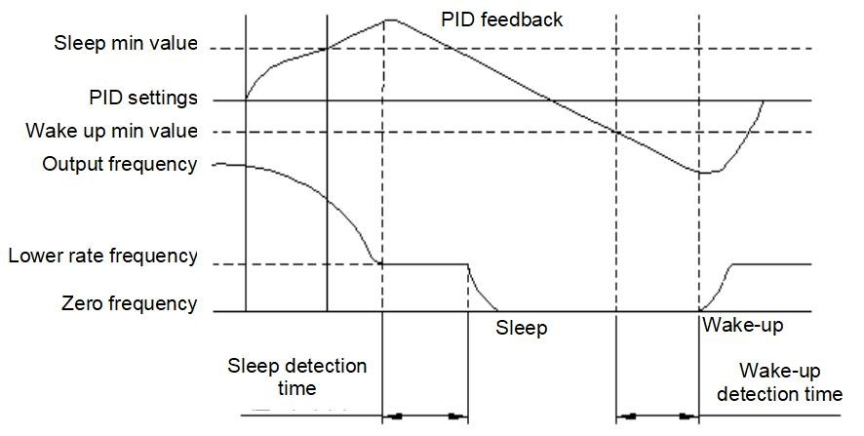
Рисунок 03-3 Схематическая диаграмма первого нормального спящего режима
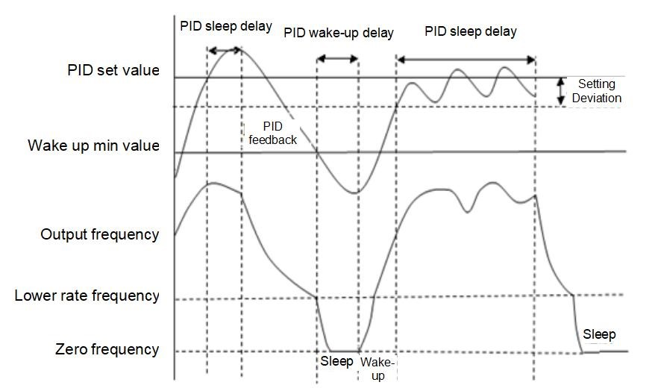
Рисунок 03-4 Принципиальная схема второго нарушенного режима сна
03.14 | Отклонение между обратной связью и заданным давлением при входе в сон
 | 0,0〜999,9 с | 1,0
Этот функциональный параметр действителен только для спящего режима с нарушением
03.15 | Время задержки обнаружения всплеска
 | 0,0〜130,0 с | 0,0
Когда давление обратной связи больше или равно этому заданному значению, о неисправности разрыва трубы "EPA0" будет сообщено после задержки разрыва 03.15. Когда обратная связь
давление меньше этого установленного значения, ошибка разрыва трубы "EPA0" будет автоматически сброшена; порогом является заданное давление в процентах.
03.16 | Порог обнаружения высокого давления
 | 0,0〜200,0％ | 150,0%
03.17 | Порог обнаружения низкого давления
 | 0,0〜200,0％ | 50,0%
Когда давление обратной связи больше или равно 03.16, об отказе взрыва «EPA0» будет сообщено после задержки взрыва в 03.15, и когда
давление обратной связи меньше этого установленного значения, ошибка взрыва «EPA0» автоматически сбрасывается; Порог представляет собой процент от заданного давления.
Когда давление обратной связи меньше 03.17, об отказе взрыва «EPA0» будет сообщено после задержки взрыва в 03.15, а когда давление обратной связи
больше или равно этому заданному значению, ошибка взрыва «EPA0» автоматически сбрасывается; Порог представляет собой процент от заданного давления.
03.18 | Диапазон измерения датчиков
 | 0,00〜99,99 (МПа、Кг) | 10,00 МПа
Установите максимальный диапазон датчика

04 группа - параметры расширенных функций
04.00 | Номинальное напряжение двигателя
 | 0〜500В | Настройка модели
04.01 | Номинальный ток двигателя
 | 0,1〜999,9 А | Настройка модели
04.02 | Номинальная скорость двигателя
 | 0〜9999 об/мин | Настройка модели
04.03 | Номинальная частота двигателя
 | 1,0〜999,9 Гц | Настройка модели
Приведенные выше функциональные коды должны быть установлены в соответствии с параметрами, указанными на паспортной табличке двигателя. Пожалуйста, настройте соответствующий двигатель в соответствии с мощностью инвертор. Если разница мощности слишком велика, эффективность управления инвертором будет значительно снижена.
04.04 | Сопротивление статора двигателя
 | 0,001〜20 000 Ом | Настройка модели
04.05 | Ток холостого хода двигателя
 | 0,1〜【04.01】 | Настройка модели
Выше приведены параметры асинхронного двигателя. Эти параметры, как правило, не указаны на заводской табличке двигателя и должны автоматически настраиваться пользователем. инвертор.
Если невозможно настроить асинхронный двигатель на месте, вы можете ввести соответствующий функциональный код выше в соответствии с параметрами, предоставленными производитель мотора.
04.06 | Функция АВР
 | 0〜2 | 0
0: недействительный
1: весь процесс эффективен
2: действует только при замедлении
AVR - это функция автоматической регулировки напряжения. Эта функция используется при отклонении входного напряжения инвертора от номинального значения.
для поддержания постоянного выходного напряжения инвертора, чтобы двигатель не работал в состоянии перенапряжения. Эта функция недействительна, когда выходное командное напряжение больше входного напряжения питания. В процессе торможения, если АРН не действует, время торможения короткое, но рабочий ток большой; действует АВР, двигатель плавно замедляется, рабочий ток мал, но время торможения больше.
04.07 | Управление вентилятором охлаждения
 | 0〜1 | 0
0: Автоматический режим управления
1: работает все время при включении
04.08 | Время автоматического сброса неисправности
 | 0〜10 | 0
04.09 | Интервал автоматического сброса неисправности
 | 0,5〜25,0 с | 3.0
После возникновения неисправности во время работы инвертор прекращает работу и отображает код неисправности. После интервала сброса, установленного в 04.09, инвертор автоматически сбрасывает ошибку и возобновляет работу в соответствии с установленным режимом запуска.
Количество автоматических сбросов неисправностей устанавливается 04.08. Когда время сброса неисправности установлено на 0, функция автоматического сброса отсутствует и может быть сброшена только вручную. Когда для
04.08 установлено значение 100, это означает, что количество раз не ограничено, то есть бесчисленное количество раз.
При сбоях IPM, сбоях внешних устройств и т. д. инвертор не допускает операции самовозврата.
04.10 | Энергопотребление при торможении, пусковое напряжение
 | 220В：340〜380В 360В  380В：660〜760В 680В | Настройка модели
04.11 | Коэффициент торможения энергопотребления
 | 10〜100％ | 100％
Если внутреннее напряжение шины постоянного тока преобразователя частоты выше, чем начальное напряжение торможения с потреблением энергии, сработает встроенный блок торможения. Если тормозной резистор подключен в это время, энергия напряжения, повышенная внутри преобразователя частоты, будет высвобождаться через тормозной резистор, и напряжение постоянного тока будет упасть.
04.12 | Выбор функции перемодуляции
 | 0〜1 | 0
0: недействительный
1: действительный
Функция сверхмодуляции означает, что инвертор увеличивает выходное напряжение, регулируя коэффициент использования напряжения шины. Когда перемодуляция эффективна, выходные гармоники будут увеличиваться. Если длительная работа с низким напряжением и большой нагрузкой или высокочастотный (более 50 Гц) рабочий крутящий момент недостаточны, эту функцию можно включить.
04.13 | ШИМ-режим
 | 0〜3 | 0
0: семь полос полной частоты
Выходной ток стабилен, а полнодиапазонная силовая лампа выделяет много тепла.
1: Полная частота пяти полос
Выходной ток стабилен, а силовая трубка выделяет небольшое количество тепла 2: от семи до пяти сегментов.
Выходной ток стабилен, низкочастотная силовая трубка нагревается больше, а высокочастотная силовая трубка нагревается меньше. 3: Режим однофазного асинхронного двигателя
Конденсатор однофазного асинхронного двигателя следует удалить, а затем общий вывод подключить к инвертору W, а остальные две фазы подключить к U и V инвертора.
04.14 | Коэффициент компенсации скольжения
 | 0〜200% | 100%
После загрузки асинхронного двигателя скорость будет уменьшаться. Использование компенсации скольжения может сделать скорость двигателя близкой к его синхронной скорости, так что точность управления скоростью двигателя будет выше. Этот коэффициент предназначен только для обычного режима V/F.
04.15 | Режим компенсации скольжения
 | 0〜1 | 0
0: недействительный
1: низкочастотная компенсация
Примечание. Этот параметр действителен только для расширенного V/F.
04.16 | Самообучение параметров двигателя
 | 0〜1 | 0
0: недействительный
1: Статическое самообучение.
Установите правильные параметры двигателя в 04.00/01/02/03, затем установите 00.02=0, затем установите 04.16=1, нажмите «RUN», ЗВЕЗДА отобразится немедленно. После завершения
отображается END и исчезает через 1 с.
04.17 | Номинальная мощность двигателя
 | 0,0〜2000.0кВт | Настройка модели
04.18 | Сопротивление ротора двигателя
 | 0,00〜200,00 Ом | Настройка модели
04.19 | Индуктивность статора и ротора двигателя
 | 0,00〜200,00 мГн | Настройка модели
04.20 | Взаимная индуктивность между статором и ротором двигателя
 | 0,00〜200,00 мГн | Настройка модели
После изменения номинальной мощности двигателя на 04.17, 04.01, 04.02, 04.04, 04.05, 04.18〜04.20 автоматически обновляются как параметры двигателя по умолчанию с соответствующей мощностью.
21.04 | Контур скорости 1 Пропорциональное усиление
 | 1〜100 | 30
04.22 | Контур скорости 1 Время интегрирования
 | 0,01〜10.00С | 0,50
04.23 | Точка переключения низкой частоты
 | 0,0〜10,0 Гц | 5,0
04.24 | Контур скорости 2 Пропорциональное усиление
 | 1〜100 | 20
04.25 | Контур скорости 2 Время интегрирования
 | 0,01〜10.00С | 1,00
04.26 | Точка переключения высокой частоты
 | 【04.23】〜320,0 Гц | 10,0
В векторном режиме характеристики отклика скорости векторного управления изменяются путем установки пропорционального усиления p и времени интегрирования i регулятора скорости. Состав регулятора скорости (ASR) показан на рисунке F4-1. На рисунке KP — пропорциональный коэффициент усиления P, TI — время интегрирования I
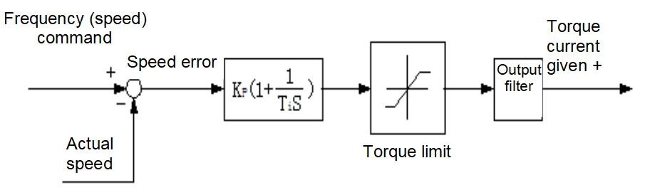
Рис. 04 -1 Упрощенная схема регулятора скорости
04.27 | Векторная компенсация скольжения
 | 50%〜200% | 100
В режиме векторного управления этот параметр используется для регулировки точности стабильности скорости двигателя. Когда двигатель перегружен и скорость низкая, увеличьте это значение.
параметр, в противном случае уменьшите этот параметр.
04.28 | Постоянная времени фильтра контура скорости
 | 0,000〜1.000 с | 0,010
Установите время фильтрации контура скорости
04.30 | Ограничение крутящего момента контура скорости
 | 0,0%〜200,0% | 150%
Установленное значение представляет собой процент от номинального тока двигателя.

05 Группа - параметры защитной функции
05.00 | Настройки защиты
 | 0000〜1211 | 0001
Блок светодиодов: опция защиты двигателя от перегрузки
0: недействительный
Нет защиты двигателя от перегрузки (используйте с осторожностью).
1: действительный
Поскольку эффект рассеивания тепла обычными двигателями ухудшается на низкой скорости, необходимо также отрегулировать соответствующее значение тепловой защиты двигателя.
соответственно. Упомянутая здесь функция компенсации низкой скорости просто
Это необходимо для снижения порога защиты от перегрузки двигателя, рабочая частота которого ниже 30 Гц.
Десять разрядов светодиода: защита от отключения обратной связи ПИД-регулятора.
0: недействительный
1: защитное действие и свободный останов
Светодиод сотен бит: 485 обработка сбоев связи
0: действие защиты и свободный останов
1: тревога, но сохранение статуса работы;
2: тревога и остановка в установленном порядке
Светодиод тысяч бит: подавление колебаний
0: недействительный
1: действительный
Когда подавление колебаний эффективно, режим ШИМ становится пятиступенчатым.
05.01 | Коэффициент защиты двигателя от перегрузки
 | 30％〜110％ | 100%
Чтобы реализовать эффективную защиту от перегрузки для различных типов двигателей нагрузки, необходимо разумно установить коэффициент защиты от перегрузки двигателя.
двигателя и ограничить максимальное значение тока, которое инвертор может выдать. Коэффициент защиты двигателя от перегрузки представляет собой процентное отношение номинального значения тока двигателя к значение номинального выходного тока инвертора.
Когда преобразователь управляет двигателем с соответствующим уровнем мощности, коэффициент защиты двигателя от перегрузки может быть установлен на 100 %. Как показано ниже:
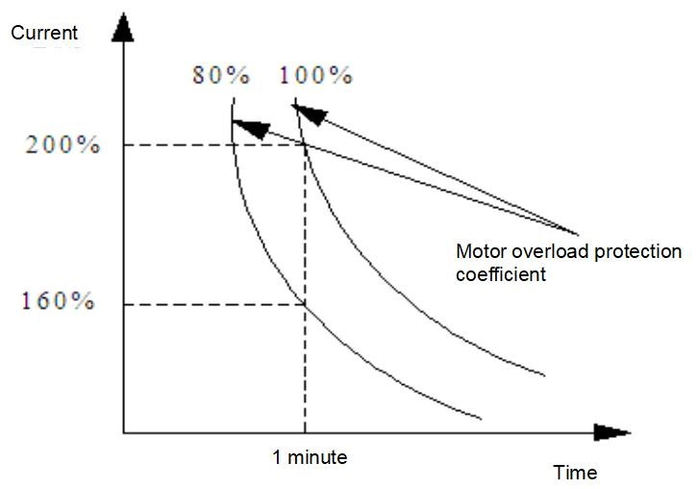
Рисунок 05-1 Кривая защиты двигателя от перегрузки
Когда мощность инвертора больше, чем мощность двигателя, чтобы реализовать надежную защиту от перегрузки для двигателей нагрузки с различными характеристиками, необходимо разумно установите коэффициент защиты двигателя от перегрузки, как показано на следующем рисунке:
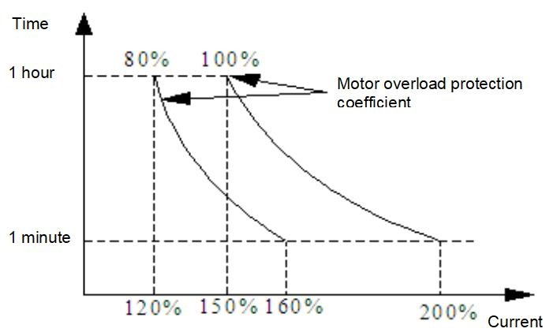
Рис. 5-2 Схема установки коэффициента защиты двигателя от перегрузки
Коэффициент защиты двигателя от перегрузки можно определить по следующей формуле:
Коэффициент защиты двигателя от перегрузки = максимально допустимый ток нагрузки/номинальный выходной ток инвертора × 100 %
Как правило, максимальный ток нагрузки относится к номинальному току двигателя нагрузки. Регулировка значения защиты в линии.
05.02 | Уровень защиты от пониженного напряжения
 | 220В：50〜280В | 180В | Настройка модели
 | 380В：50〜480В | 360В
Этот функциональный код определяет допустимое нижнее предельное напряжение шины постоянного тока при нормальной работе инвертора.
Когда напряжение сети слишком низкое, выходной крутящий момент двигателя падает. Для нагрузок с постоянной мощностью и нагрузками с постоянным крутящим моментом слишком низкое напряжение сети увеличит
входной и выходной ток инвертора, что снижает надежность работы инвертора. Поэтому при длительной работе при низком напряжении сети
мощность инвертора должна быть снижена для использования.
05.03 | Коэффициент ограничения напряжения при торможении
 | 0：0FF，1〜255 | 1
Этот параметр используется для настройки способности инвертора подавлять перенапряжение во время торможения.
05.04 | Предельный уровень перенапряжения
 | 220В：350〜400В | 375В | Настройка модели
 | 380В：660〜850В | 700В
Уровень ограничения перенапряжения определяет рабочее напряжение защиты от опрокидывания напряжения.
05.05 | Коэффициент ограничения тока при разгоне
 | 0：ВЫКЛЮЧЕННЫЙ，1〜99 | 10
Этот параметр используется для настройки способности инвертора подавлять перегрузку по току во время ускорения. Во время ускорения, чем больше значение, тем сильнее способность
для подавления перегрузки по току.
05.06 | Коэффициент ограничения тока при постоянной скорости
 | 0：ВЫКЛЮЧЕННЫЙ，1〜99 | 0
Этот параметр используется для настройки способности инвертора ограничивать перегрузку по току в процессе постоянной скорости.
05.07 | Текущий уровень ограничения
 | 50％〜200％ | 160%
Уровень ограничения тока определяет текущий порог операции автоматического ограничения тока, а его заданное значение представляет собой процентное отношение к номинальному току
инвертор.
05.08 | Значение обнаружения отключения обратной связи
 | 0,0〜100,0% | 0,0％
Это значение представляет собой процент заданного количества PID. Когда значение обратной связи PID постоянно меньше, чем значение обнаружения отключения обратной связи,
Инвертор выполнит соответствующие защитные действия в соответствии с настройкой 05.00, и они будут недействительны, когда 05.08=0,0%.
05.09 | Время обнаружения отключения обратной связи
 | 0,1〜999,9 с | 10,0 с
Время задержки до срабатывания защиты после отключения обратной связи.
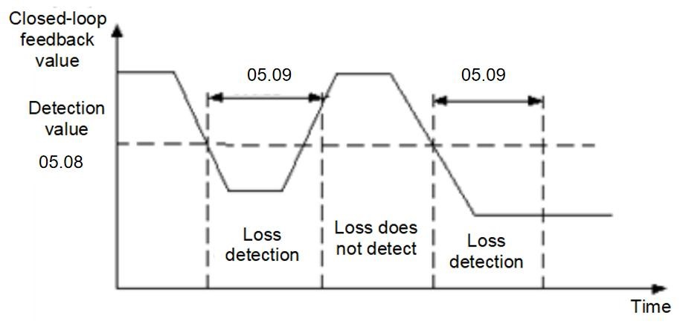
Рисунок 05-3 Временная диаграмма обнаружения потери обратной связи с обратной связью
05.10 | Уровень предварительного предупреждения о перегрузке инвертора
 | 0〜150％ | 120％
Предупреждение о перегрузке в основном отслеживает состояние перегрузки инвертора до того, как активируется защита от перегрузки. Уровень предварительного предупреждения о перегрузке определяет
текущий порог срабатывания предупредительного сигнала о перегрузке, а его заданное значение представляет собой процент относительно номинального тока инвертора.
05.11 | Задержка предварительного предупреждения о перегрузке инвертора
 | 0,0〜15,0 с | 5,0 с
Задержка предварительного предупреждения о перегрузке определяет время задержки от выходного тока инвертора, постоянно превышающего уровень предварительного предупреждения о перегрузке (05.10), до выходного сигнала.
сигнала предварительного предупреждения о перегрузке.
05.12 | Включение приоритета JOG
 | 0〜1 | 0
0: недействительный
1: когда инвертор работает, толчковый режим имеет наивысший приоритет.
05.13 | Коэффициент подавления колебаний
 | 0〜200 | 30
05.14 | Коэффициент подавления амплитуды
 | 0〜12 | 5
05.15 | Нижняя предельная частота подавления колебаний
 | 0,0〜【05.16】 | 5,0 Гц
05.16 | Верхний предел частоты гашения колебаний
 | 【05.15】〜【00.05】 | 45,0 Гц
В случае колебаний двигателя необходимо установить действующее значение 05,00 тыс. бит, включить функцию подавления колебаний, а затем отрегулировать ее с помощью установка коэффициента подавления колебаний. В целом амплитуда колебаний велика, поэтому нет необходимости устанавливать коэффициент подавления колебаний 05,13,
05.14〜05.16; В особых случаях их следует использовать вместе с 05.13.〜16.05.
05.17 | Выбор поволнового ограничения тока
 | 000〜111 | 011
светодиодный бит：В разгоне
0：недействителен
1：действительный
светодиод десять бит：В замедлении
0：недействителен
1：действительный
Светодиод сотен бит: на постоянной скорости
0：недействителен
1：действительный
Светодиод Тысячи бит: зарезервировано
05.18 | Коэффициент обнаружения защиты от потери выходной фазы
 | 0,00〜20.00 | 2.00
Когда отношение максимального значения к минимальному значению в трехфазном выходном токе больше, чем этот коэффициент, и продолжительность превышает 6 секунд, преобразователь частоты сообщает об ошибке дисбаланса выходного тока EPLI；;Защита выхода от обрыва фазы недействительна, если 05.18=0.00.
05.19 | Коэффициент падения частоты мгновенного отключения питания
 | 0：функция мгновенной остановки недействительна  1〜9999 |  | 0
05.20 | Точка напряжения снижения частоты мгновенного отключения питания
 | 220В:180〜330В | 250В | Настройка модели
 | 380В:300〜550В | 450В
Если напряжение на шине инвертора падает ниже 05.20* номинального напряжения на шине, и действует управление мгновенной остановкой, начинает действовать мгновенная остановка.
06 группа: параметры связи
06.00 | Местный адрес
 | 0〜247 | 1
0：Адрес трансляции.
1〜247：Раб
06.01 | Конфигурация связи MODBUS
 | 0000〜0322 | 0000
светодиодный бит：выбор скорости передачи данных
0：9600 бит/с
1：19200 бит/с
2：38400 бит/с
Этот функциональный код используется для определения скорости передачи данных между главным компьютером и инвертором. Скорость передачи данных, установленная хост-компьютером и
инвертор должен быть таким же, иначе обмен данными невозможен. Чем выше скорость передачи данных, тем быстрее передача данных. Настройка конференция слишком сильно влияет на стабильность связи.
светодиод десять бит：формат данных
0：нет паритета
1：четная проверка на четность
2：Нечетная проверка на четность
Формат данных, установленный хост-компьютером и инвертором, должен совпадать, в противном случае нормальная связь будет невозможна.
Сотни светодиодов: метод ответа связи
0: нормальный ответ
1: отвечать только на подчиненный адрес
2: нет ответа
3: Ведомый не отвечает на команду свободного останова ведущего в широковещательном режиме.
Тысячи светодиодов: зарезервировано
06.02 | Время ожидания связи
 | 0,1〜100.0 с | 10,0 с
Если машина не получает правильный сигнал данных в течение интервала времени, определенного этим функциональным кодом, машина считает, что связь прервана.
произошел сбой, и преобразователь частоты примет решение о защите или сохранении текущей операции в соответствии с настройкой режима действия при сбое связи;
Если для этого значения установлено значение 0,0, определение тайм-аута связи RS485 не выполняется.
06.03 | время задержки ответа локального устройства
 | 0〜200 мс | 5 мс
Этот функциональный код определяет промежуточный интервал времени между получением кадра данных инвертора и отправкой ответного кадра данных на верхний уровень.
компьютер. Если время ответа меньше, чем время обработки системы, приоритет имеет время обработки системы.
06.04 | Коэффициент пропорциональной связи
 | 0,01〜10.00 | 1,00
Этот функциональный код используется для установки весового коэффициента команды частоты, полученной инвертором в качестве ведомого через интерфейс RS485, и фактического рабочего значения.
частота этой машины равна значению этого функционального кода, умноженному на значение команды установки частоты, полученной через интерфейс RS485. в
управление связью, этот функциональный код может установить соотношение рабочих частот нескольких инверторов.
06.05 | Зарезервированный
 | Зарезервированный | 0
07 Группа дополнительных функциональных параметров
07.00 | Режим счета и времени
 | 000〜303 | 103
Бит светодиода: обработка прихода счетчика
0: Счет за один цикл, остановка вывода
1: Счет за один цикл, продолжение вывода
2: подсчет циклов, остановка вывода
3: подсчет циклов, продолжение вывода
Когда значение счета счетчика достигает значения, установленного функциональным кодом 07.01, инвертор выполнит соответствующее действие.
Десять разрядов светодиода: зарезервировано
Светодиод сотен бит: обработка прихода времени
0: Счет за один цикл, остановка вывода
1: Счет за один цикл, продолжение вывода
2: подсчет циклов, остановка вывода
3: подсчет циклов, продолжение вывода
Когда время таймера достигает значения, установленного функциональным кодом 07.03, инвертор выполнит соответствующее действие.
Светодиод тысяч бит: зарезервировано
07.01 | Настройка значения сброса счетчика
 | 【07.02】〜9999 | 1
07.02 | Настройка значения обнаружения счетчика
 | 0〜【07.01】 | 1
Этот функциональный код определяет значение сброса счетчика и значение обнаружения счетчика. Когда значение счета счетчика достигает значения, установленного функцией код 07.01, соответствующая многофункциональная выходная клемма (выходной сигнал сброса счетчика) выводит эффективный сигнал, и счетчик очищается.
Когда значение счета счетчика достигает значения, установленного функциональным кодом 07.02, на соответствующем многофункциональном выходе выдается эффективный сигнал.
клемма (выход сигнала обнаружения счетчика). Если он продолжает считать и превышает значение, установленное функциональным кодом 07.01, когда счетчик очищается, выходной допустимый сигнал
отменяется.
Как показано на рисунке ниже: установите программируемый релейный выход в качестве выхода сигнала сброса, выход с открытым коллектором Y в качестве выхода обнаружения счетчика, 07.01 в качестве 8, и 07.02 как 5. Когда значение обнаружения равно «5», Y выводит эффективный сигнал и сохраняет его; когда он достигает значения сброса «8», реле выдает эффективный сигнал с импульсный период и очищает счетчик. В то же время Y и реле отменяют выходной сигнал.
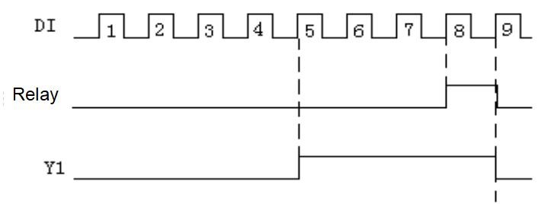
Рисунок 07-1 Схематическая диаграмма настройки сброса счетчика и настройки обнаружения счетчика
07.03 | Настройка времени
 | 0〜9999 с | 0
Установите время синхронизации
07.08 | Регулятор частоты качания
 | 0〜1 | 0
0: запрещено
1: действительный
07.09 | Регулятор частоты качания
 | 0〜1 | 0
0: фиксированное колебание
Опорным значением качания является максимальная выходная частота (00.04).
1: переменное колебание
Эталонным значением размаха является заданная частота канала.
07.10 | Выбор режима остановки частоты качания
 | 0〜1 | 0
0: запуск в соответствии с состоянием, запомненным перед остановом
1: перезапустить запуск
07.11 | Амплитуда частоты качания
 | 0,0〜100,0％ | 0,0%
Амплитуда частоты качания определяется 07.09. Если 07.09=0, то амплитуда качания
AW = Максимальная выходная частота*07.11
Если 07.09=1, то качели
AW = заданная частота канала * 07.11.
07.12 | Частота скачка
 | 0,0〜50,0％ | 0,0%
Этот функциональный код относится к амплитуде быстрого уменьшения, когда частота достигает верхней предельной частоты частоты перемещения во время качания.
частотный процесс. Конечно, это также относится к амплитуде быстрого увеличения после того, как частота достигает нижней предельной частоты частоты перемещения. Этот значение относится к проценту амплитуды частоты вобуляции (07.11).
Если установлено значение 0,0%, резких скачков частоты не происходит.
07.13 | Время нарастания частоты качания
 | 0,1〜3600,0 с | 5,0
07.14 | Время падения частоты маятника
 | 0,1〜3600,0 с | 5,0
07.15 | Частотная задержка верхнего предела частоты качания
 | 0,1〜3600,0 с | 5,0
07.16 | Задержка частоты нижнего предела частоты качания
 | 0,1〜3600,0 с | 5,0
Этот функциональный код определяет время работы от нижней предельной частоты качания до верхней предельной частоты качания во время качания.
частота работы, а также время работы и задержка от верхней предельной частоты частоты качания до нижней предельной частоты качающейся частоты
во время работы с частотой качания.
Регулятор частоты качания подходит для текстильной, химической промышленности и других отраслей промышленности и случаев, когда требуются функции траверсы и намотки. Типичная его работа показано на рисунке 07-2. Обычно процесс частоты качания выглядит следующим образом: сначала увеличьте центральную частоту частоты качания в соответствии со временем ускорения, а затем нажмите установленную амплитуду частоты качания (07.11), частоту внезапных скачков (07.12), время нарастания частоты качания (07.13) и время спада частоты качания (07.14)) Циркулируйте работу до тех пор, пока не поступит команда остановки для замедления и остановки в соответствии со временем замедления.
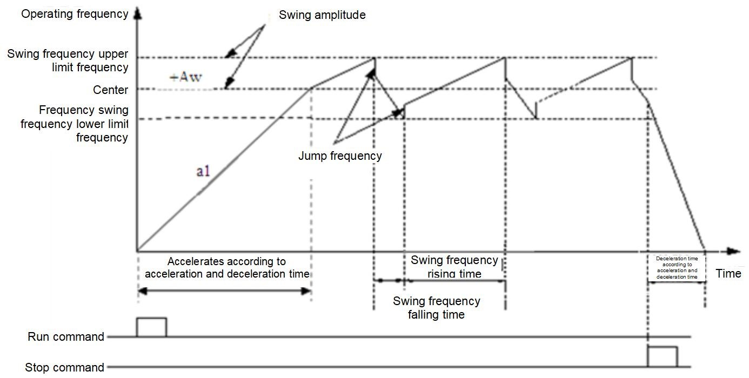
Рисунок 07-2 Схематическая диаграмма частоты качания

Группа 08-управление и отображение параметров
08.00 | Контроль основных параметров во время работы
 | 0〜30 | 0
Например: 08.00=2, то есть выберите выходное напряжение (D-02), затем элементом отображения по умолчанию в основном интерфейсе мониторинга является текущее значение выходного напряжения.
08.01 | Контроль основных параметров во время остановки
 | 0〜30 | 1
Например: 08.01=3, то есть выбрано напряжение на шине (d-03), тогда элементом отображения по умолчанию основного интерфейса мониторинга является текущее значение напряжения на шине.
08.02 | Отображение вспомогательных параметров во время работы (действительно только для клавиатуры с двойным дисплеем)
 | 0〜30 | 4
08.03 | Отображение вспомогательных параметров во время останова (действительно только для клавиатуры с двойным дисплеем)
 | 0〜30 | 3
Аналогично параметрам [08.00] и [08.01]!
08.04 | Коэффициент отображения скорости двигателя
 | 0,01〜99,99 | 1,00
Он используется для исправления ошибки отображения шкалы скорости и не влияет на фактическую скорость.
08.05 | Инициализация параметра
 | 0〜2 | 0
0: Нет операции
Инвертор находится в нормальном состоянии чтения и записи параметров. Установленное значение функционального кода, может ли оно быть изменено, зависит от состояния настройки пользователя. пароль и текущее рабочее состояние инвертора.
1: Восстановить заводские настройки
Все пользовательские параметры восстанавливаются до заводских настроек в соответствии с моделью.
2: Очистить запись неисправности
Очистить содержимое записей о неисправностях（д-19〜д-24）.После завершения операции этот функциональный код автоматически сбрасывается на 0.
08.06 | Настройки клавиши FUNC
 | 0〜3 | 0
0: ТОЛЧОК
1: переключатель FWD и REV
2: Очистить настройку частоты кнопок ▲/▼.
3: REV (в настоящее время клавиша RUN по умолчанию находится в положении FWD)
Приложение: Выбор тормозного резистора:
Когда привод замедляется с большой инерционной нагрузкой или нуждается в быстром торможении, двигатель будет находиться в состоянии выработки электроэнергии, и энергия нагрузки будет передаваться в звено постоянного тока привода через инверторный мост, в результате чего шина напряжение привода растет. Когда оно превысит определенное значение, привод сообщит об этом. Пропадание напряжения, для предотвращения возникновения этого явления рекомендуется настроить тормозной резистор.
Уведомление:
- Выберите сопротивление и мощность тормозного резистора в соответствии с данными, предоставленными нашей компанией.
- Тормозной резистор увеличит тормозной момент привода. В следующей таблице приведена мощность сопротивления
разработан в соответствии со 100% тормозным моментом, коэффициентом использования торможения 10%, коэффициентом использования торможения 50% и коэффициентом использования торможения 80%. , Пользователь может выбрать тормозную систему в соответствии с конкретными условиями работы.
 |  | Тормозной резистор | Тормозной резистор | Тормозной резистор
 | Значение тормозного сопротивления |  |  |  | Минимум допустимый
 |  | мощность (кВт) | мощность (кВт) | мощность (кВт)
Модель | (Ом) |  |  |  | торможение сопротивление
 |  | (10% торможение | (50% торможение | (80% торможение
 | (100% тормозной момент) |  |  |  | (Ом)
 |  | емкость) | емкость) | емкость)
ХВ10-Р40Г1-1 | 361 | 0,06 | 0,3 | 0,48 | 100
ХВ10-Р75Г1-1 | 192 | 0,11 | 0,56 | 0,9 | 100
ХВ10-1Р5Г1-1 | 96 | 0,23 | 1.1 | 1,8 | 60
ХВ10-2Р2Г1-1 | 65 | 0,33 | 1,7 | 2,6 | 40
ХВ10-Р40Г1-2/Г2 | 361 | 0,06 | 0,3 | 0,48 | 100
ХВ10-Р75Г1-2/Г2 | 192 | 0,11 | 0,56 | 0,9 | 100
ХВ10-1Р5Г1-2/Г2 | 96 | 0,23 | 1.1 | 1,8 | 60
ХВ10-2Р2Г1-2/Г2 | 65 | 0,33 | 1,7 | 2,6 | 40
ХВ10-Р75Г3 | 653 | 0,11 | 0,6 | 0,9 | 240
ХВ10-1Р5Г3 | 326 | 0,23 | 1.1 | 1,8 | 170
ХВ10-2Р2Г3 | 222 | 0,33 | 1,7 | 2,6 | 130
ХВ10-004Г3 | 122 | 0,6 | 3 | 4,8 | 80
ХВ10-5Р5Г3 | 89 | 0,75 | 4.1 | 6,6 | 60

Гарантийное соглашение
- Гарантийный срок данного продукта составляет 18 месяцев (при условии наличия штрих-кода на фюзеляже). В течение гарантийного срока, если изделие сломалось или
повреждены при нормальном использовании в соответствии с инструкцией по эксплуатации, наша компания несет ответственность за бесплатное техническое обслуживание.
- В течение гарантийного срока, если повреждение вызвано следующими причинами, взимается определенная плата за обслуживание:
- повреждение машины, вызванное ошибками в использовании и самостоятельным ремонтом или модификацией без разрешения;
- повреждение машины, вызванное пожаром, наводнением, аномальным напряжением, другими стихийными бедствиями и вторичными бедствиями;
- повреждение оборудования, вызванное искусственным падением и транспортировкой после покупки;
- повреждение машины, вызванное несоблюдением руководства пользователя, предоставленного нашей компанией;
E отказы и повреждения, вызванные препятствиями, отличными от машин (например, факторы внешнего оборудования);
3 В случае поломки или повреждения продукта, пожалуйста, правильно и подробно заполните гарантийный талон на продукт.
4. Взимание платы за техническое обслуживание осуществляется в соответствии с новым прейскурантом на техническое обслуживание, утвержденным нашей компанией.
5 Этот гарантийный талон не будет перевыпущен при нормальных обстоятельствах. Сохраните эту карточку и покажите ее обслуживающему персоналу в течение гарантийного срока.
6. Если в процессе обслуживания возникнут какие-либо проблемы, пожалуйста, своевременно свяжитесь с нашим агентом или нашей компанией.

Издание: V8.1
Благодарим за выбор продукции HNC.
Любая техническая поддержка, пожалуйста, не стесняйтесь обращаться в нашу службу поддержки Тел: 86 (20) 84898493 Факс: 86 (20) 61082610
URL-адрес: www.hncelectric.com Электронная почта:support@hncelectric.com

